

МИНИСТЕРСТВО НАУКИ И ВЫСШЕГО ОБРАЗОВАНИЯ РОССИЙСКОЙ ФЕДЕРАЦИИ

Федеральное государственное бюджетное образовательное учреждение высшего образования

**"МИРЭА - Российский технологический университет"**

РТУ МИРЭА

Институт информационных технологий (ИТ)

Кафедра практической и прикладной информатики (ППИ)

**ИТОГОВЫЙ ОТЧЕТ**

**по дисциплине**

**«Предметно-ориентированные информационные системы»**

|  |  |
| --- | --- |
| Выполнил студент группы ИНБО-20-23 | Боргачев Т. М. |
| Принял старший преподаватель | Свищёв А.В. |

Москва 2024

**СОДЕРЖАНИЕ**

ПРАКТИЧЕСКАЯ РАБОТА № 1 3

ПРАКТИЧЕСКАЯ РАБОТА № 2 6

ПРАКТИЧЕСКАЯ РАБОТА № 3 33

ПРАКТИЧЕСКАЯ РАБОТА № 4 61

ПРАКТИЧЕСКАЯ РАБОТА № 5 73

ПРАКТИЧЕСКАЯ РАБОТА № 6 102

ПРАКТИЧЕСКАЯ РАБОТА № 7 120

ПРАКТИЧЕСКАЯ РАБОТА № 8 140

ИС В СТРАХОВОЙ ДЕЯТЕЛЬНОСТИ. «CITRIX». 143

ЭКСПЕРТНАЯ РАБОТА № 1 149

ЭКСПЕРТНАЯ РАБОТА № 2 154

ЗАКЛЮЧЕНИЕ 159

ПРИЛОЖЕНИЕ 166

СПИСОК ИСПОЛЬЗУЕМОЙ ЛИТЕРАТУРЫ 170

# ПРАКТИЧЕСКАЯ РАБОТА № 1

Выполненная практическая работа №1 представлена в табл. 1.

Таблица 1 – Практическая работа №1

|  |  |  |  |  |  |  |  |
| --- | --- | --- | --- | --- | --- | --- | --- |
| **Название ИС** | **Компания-разработчик** | **Стоимость** | **Сфера деятельности объекта управления** | **Функциональность** | **Информационно-технологическая архитектура** | **Структурированность задач** | **Cloud / On-Premise** |
| 2ГИС | ООО «ДубльГИС» | Размещение организаций и услуг – Бесплатно. Размещение рекламы - в зависимости от города плата за базовое размещение варьируется от 1500 до 10 000 рублей в месяц. | Социальная сфера (Туризм. Навигация. Карты. Реклама. Бизнес-аналитика.). | Размещение рекламы. Сбор информации об организациях.  Аналитические исследования для клиентов. | ИС распределенной архитектуры. | Частично структурируемая Модельная ИС | Cloud |
| WebMoney | WM Transfer Ltd | Бесплатное пользование ПО. Комиссия от 0 до 5% за переводы | Электронная платёжная система.  Экономическая сфера. | Хранение и распоряжение денежными средствами в электронном представлении.  Краудфандинг | ИС централизованной архитектуры построения. | Частично структурированная ИС (Репортинг) | Cloud |
| Loginom | ООО «Аналитические технологии» | Существуют различные версии: Community – Бесплатно.  Personal – 1 устройство – 97000 руб. Cloud – 1 устройство – 23 руб/час. Team – 5 устройств – 1.35 млн руб. Standart – 10 устройств – 3.9 млн руб. | Автоматизация технической подготовки производства.  Аналитика бизнес-процессов.  Промышленные предприятия. | Интеграциия, очистка, анализ данных.  Обработка бизнес-данных. Моделирование работы информационных технологий. | ИС централизованной архитектуры построения. | Структурированная ИС. | On Premise |
| Spotify | Spotify Technology S.A. | Стандартная версия – Бесплатно.  Премиум: Персональный – 1 устройство – 11 евро в месяц.  Студенческий – 1 устройство – 6 евро в месяц.  Дуо – 2 устройства – 15 евро в месяц.  Семейный – 6 устройств – 18 евро в месяц. | Музыкальный стриминговый сервис | Прослушивание музыкальных композиций, аудиокниг и подкастов.  Размещение аудиорекламы. | ИС распределенной архитектуры построения. | Неструктурированная ИС. | Cloud |
| Adobe Acrobat | Adobe | Acrobat pro – 1 устройство – 20 долларов США в месяц Acrobat standart – 1 устройство – 13 долларов США в месяц | пакет программ, предназначенный для создания и просмотра электронных публикаций в формате PDF. | Просмотр, печать, редактирование, управление PDF файлами.  Сертификация документов.  Преобразование различных типов данных. | ИС централизированной архитектуры построения. | Частично структурированная ИС (Репортинг) | On Premise |
| Directum RX | Directum | Basic – от 58500 руб/год (за 10 устройств) до 476400 руб/год (за 100 устройств)  Enterprise и Intelligence – рассчитываются индивидуально для компании. | Цифровые решения для управления процессами и документами | Электронный документооборот и цифровизация бизнес-процессов с применением искусственного интеллекта. | ИС распределенной архитектуры построения. | Структурированная ИС. | Cloud |
| Яндекс Директ | МКПАО «Яндекс» | Размещение рекламы - от 30000 руб. за услуги. | Реклама и бизнес | Анализ и управление информацией для рекламодателей. | ИС распределенной архитектуры построения. | Частично структурированная – Экспертная ИС. | Cloud |

# ПРАКТИЧЕСКАЯ РАБОТА № 2

«1С: Предприятие» это Современное решение для всех видов малого бизнеса: торговли, услуг, производства. Управление бизнесом в одной программе: CRM, продажи оптом, в розницу и через интернет, закупки, склад, персонал, финансы, бизнес-аналитика.

Регламентированная отчетность для ИП на УСН и патенте, для компаний на общей системе налогообложения — обмен с «1С: Бухгалтерией».

Решение позволяет легко настроить учет под особенности вашего бизнеса.

«1С: Управление нашей фирмой» — решение для всех видов малого бизнеса: от отдельного розничного магазина до оптовой компании, интернет-магазина, сервисной компании и небольшого производства.

CRM. Общение с клиентами и сотрудниками во встроенной CRM-системе. Получение лидов с помощью sms-рассылки и по электронной почте, а также с помощью мобильной телефонии. Общение с клиентами в социальных сетях и мессенджерах из программы. Проведение лидов по воронке продаж и оцените результат в отчетах о продажах, проведите ABC-и-XYZ-анализ продаж, сформируйте воронку продаж. В контакт-центре работа на доске канбан со своими задачами и входящими событиями. Работа над совместными задачами с другими сотрудниками на общих досках.

Продажи. Продажа оптом, в розницу и через интернет. Анализ продаж по заказам покупателей, продажа в розницу на удобном рабочем месте кассира, с подключением торговое оборудование. Продажа онлайн, с использованием сайтов, веб-витрин, магазина ВКонтакте и собственных мобильных приложений. Доставка товаров курьерскими службами, собственными силами или самовывозом.

Закупки. Отслеживание цен поставщиков и выбор лучших условий закупки, формирование заказов поставщикам, фиксирование и контроль поступления товаров, с учетом расхождения.

Склад. Ведение оперативного учета на складе, перемещение запасов между складами, проведение инвентаризации с использованием мобильных приложений и торгового оборудования. Печать складских документов, этикеток и ценников. Анализ запасов, расчет потребности в пополнении, контроль оборачиваемости.

Работы. Учет оказания услуг и подрядных (проектных) работ: формировка заказов и заказ-нарядов, фиксирование выполненной работы.

Производство. Планирование загрузки ресурсов, ведение спецификации, внос календарного графика производства, регистрация заказов на производство, выпуск продукции, ведение учета производственных операций, расчет потребности в материалах и фактической себестоимости продукции.

Деньги. Учет движения и остатков денежных средств на расчетных счетах и в кассах. Контроль взаиморасчетов с клиентами, поставщиками и сотрудниками по заказам, договорам, документами. Оперативное планирование, с помощью платежного календаря и управление денежными средствами для избегания кассовых разрывов.

Персонал. Учет приема, перемещения, увольнения сотрудников. Составление штатного расписания и графика работы сотрудников. Планирование загрузки и оценка эффективности работы персонала, ведение графиков работы и табельного учета рабочего времени, контроль выполнения нарядов и заданий сотрудниками. Расчет заработной платы за отработанное время и сделанную работу, учет личных продаж.

Анализ бизнеса. Контроль ключевых показателей бизнеса с финансовым ассистентом. В Анализе бизнеса формировка трех основных управленческих отчетов: Денежный поток, Доходы и расходы и Баланс со сквозной аналитикой по подразделениям и проектам. Формирование бюджета как в целом по компании, так и по отдельным подразделениям и проектам. По окончании периода проведение план-фактного анализа и корректировка планов. Есть возможность составления финансовой модели бизнеса по различным сценариям.

Для начала работы с 1С необходимо установить соответствующее программное обеспечение, а именно программу «1С: Предприятие» и конфигурацию Small_business для него. После установки и первого запуска программы предлагается создать новую информационную базу (рис. 1).

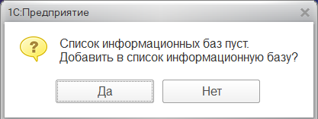

Рисунок 1 – Уведомление о пустом списке информационных баз

После чего программа предлагает информационную базу данных из шаблона конфигурации или создать новую конфигурацию. Наша конфигурация уже настроена – это «Управление нашей фирмой учебная», выбираем её (рис. 2), причем у нас есть выбор из обычной версии и демо. Выбираем обычную, потому что в демоверсии сильно урезанный функционал.

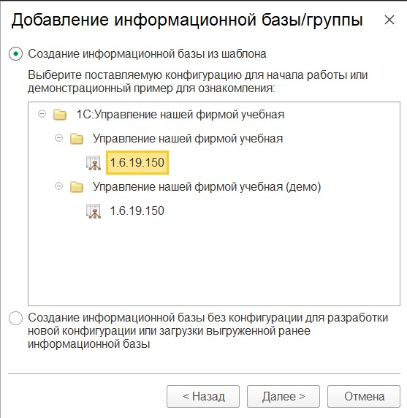

Рисунок 2 – Создание информационной базы из шаблона

Следующий шаг – выбор между созданием новой информационной базы или открытием существующей (рис. 3). Так как у нас нет существующей, выбираем пункт создания новой базы.

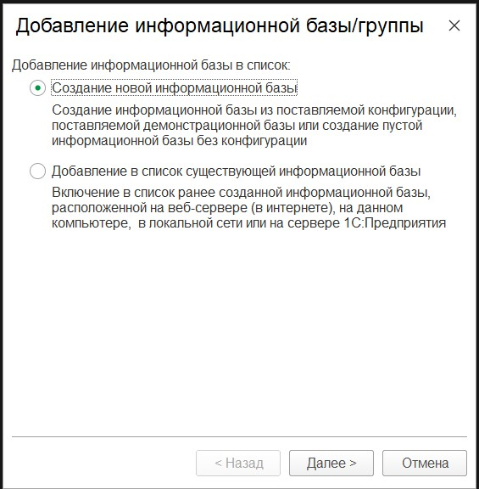

Рисунок 3 – Добавление информационной базы/группы

Затем требуется указать наименование нашей новой информационной базы предприятия (рис.4). Наименование – это удобный способ поиска нужной базы, а также способ выделения своего предприятия. Помимо названия нас также просят выбрать место хранения информационной базы: в локальной сети (на компьютере) или на сервере 1С. Выбираем хранение локально, чтобы доступ мог быть получен только с нашего компьютера.

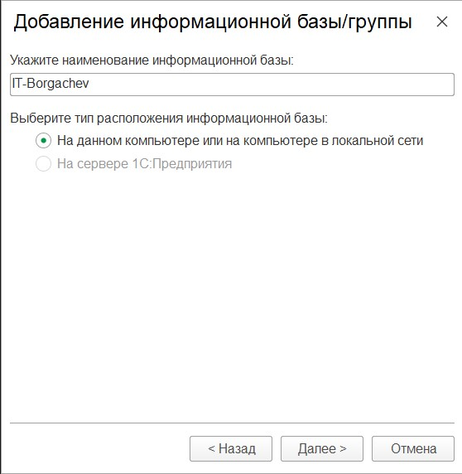

Рисунок 4 – Наименование и тип расположения информационной базы

Далее необходимо указать каталог хранения информационной базы (рис. 5), так как мы выбрали хранить ее локально. Лучше всего указывать такой путь хранения, по которому можно легко найти нашу базу для дальнейшего использования.

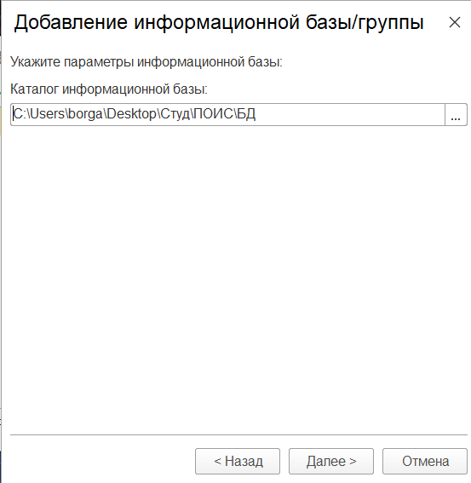

Рисунок 5 – Каталог информационной базы

В следующем окне нам предлагают указать параметры запуска информационной базы (рис. 6). Предлагается выбрать 2 варианта аутентификации. Механизм аутентификации — это один из инструментов администрирования. Он позволяет определить, кто именно из пользователей, перечисленных в списке пользователей системы, подключается к прикладному решению в данный момент. Система поддерживает два вида аутентификации, которые могут использоваться в зависимости от конкретных задач, стоящих перед администратором информационной базы: аутентификация средствами 1С:Предприятия; аутентификация средствами Windows. Для выполнения аутентификации средствами 1С:Предприятия пользователь, при начале работы с прикладным решением, должен выбрать (или ввести) имя пользователя и соответствующий этому имени пароль. При выполнении аутентификации средствами Windows, от пользователя не требуется каких-либо действий по вводу логина и пароля. Система 14 анализирует, от имени какого Windows-пользователя выполняется подключение к прикладному решению, и на основании этого определяет соответствующего пользователя 1С:Предприятия. При этом диалог аутентификации 1С:Предприятия не отображается, если не указан специальный параметр командной строки. «Выбирать автоматически» - система будет самостоятельно выбирать между аутентификацией средствами Windows и средствами ПО 1С:Предприятие. «Запрашивать имя и пароль» - система всегда будет запрашивать ввод пароля и логина перед загрузкой информационной базы. В нашем случае достаточно будет выбрать вариант «выбирать автоматически».

Основной режим запуска: Толстый клиент - все операции над данными проводятся непосредственно на рабочем месте пользователя, а сами данные хранятся на сервере. Тонкий клиент - на сервере, кроме хранения данных, исполняется практически весь программный код, запросы, хранятся временные файлы и кэш. Вэб-клиент — это технология, позволяющая работать в привычной среде 1С с помощью браузера, просто указав в адресной строке адрес соответствующего веб-сервера 1С.

В нашем случае лучшим выбором будет автоматическая настройка.

Последние два пункта отвечают за версию и разрядность приложения 1С, которое будет запускать нашу информационную базу. Для нас оптимальной будет последняя и единственная.

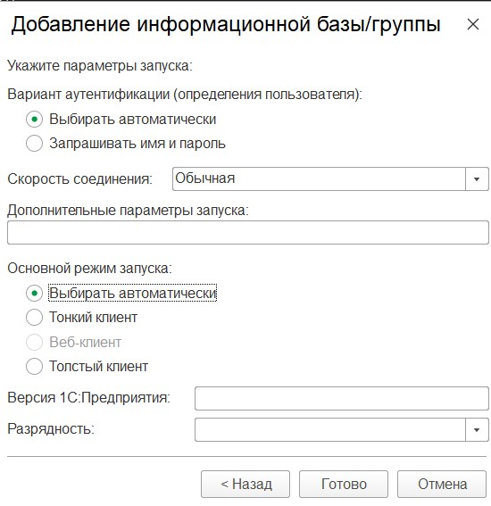

Рисунок 6 – Параметры запуска и режим запуска информационной базы

После выполнения всех вышеперечисленных настроек мы можем открыть только что созданную информационную базу. В нашем случае её 17 название – IT-Borgachev (рис. 7). Кликаем 2 раза по названию информационной базы.

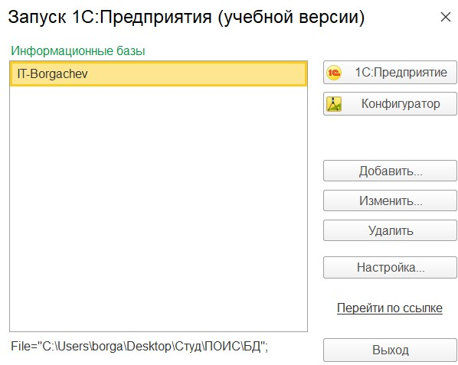

Рисунок 7 – Запуск 1С:Предприятия

После того, как мы открыли нашу информационную базу нас встречает следующее окно настроек (рис.8), в котором мы можем заполнить информацию о себе (имя, E-mail, телефон, сайт, пароль), указать вид бизнеса (для более быстрой настройки программы), и ввести сведения об юридических лицах. В нашем случае мы вводим необходимую информацию о себе, данные об юридических лицах. Пропускаем выбор вида бизнеса, поскольку будем учиться создавать информационную базу с нуля и полностью настраивать её под свои потребности.

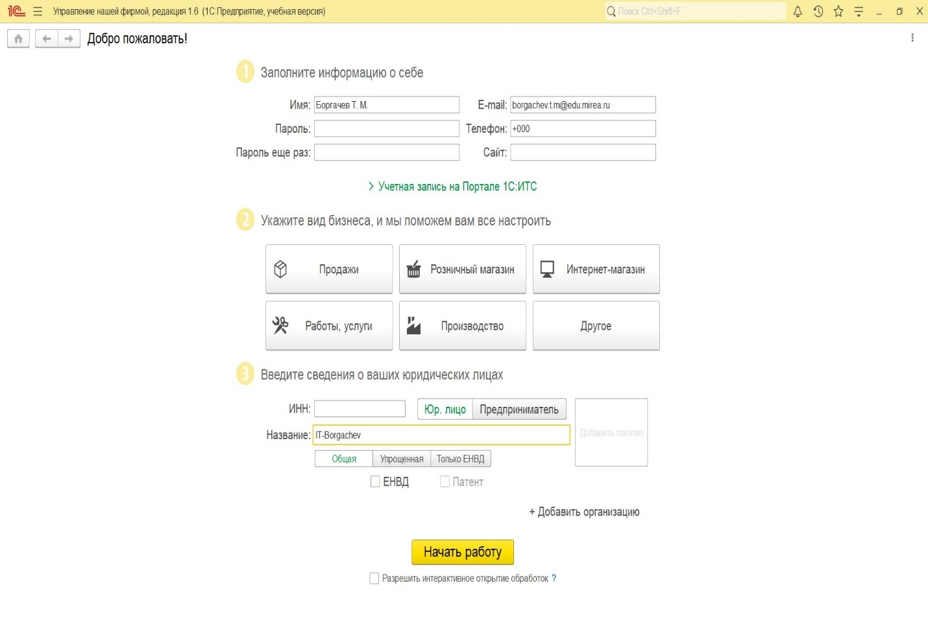

Рисунок 8 – Информация о себе и виде бизнеса

Переходим на начальную страницу (рис. 9). Здесь нам предлагают выбрать быстрые действия (оформить заказ, выписать счёт, продать и т.д.) и ознакомиться с «пульсом» нашего бизнеса. Нас это пока что не интересует, поскольку мы только начали работать с нашей информационной базой. Поэтому переходим во вкладку «компания».

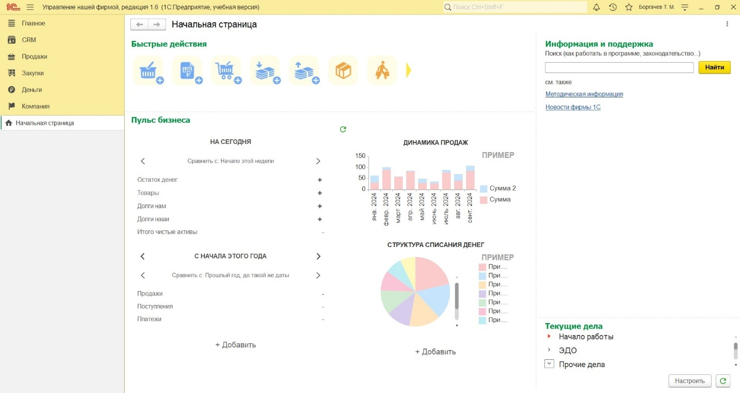

Рисунок 9 – Начальная страница 1С Управление нашей фирмой

Так как мы только начали настраивать нашу информационную базу для дальнейшей работы откроем в настройках «ещё больше возможностей» (рис. 10).

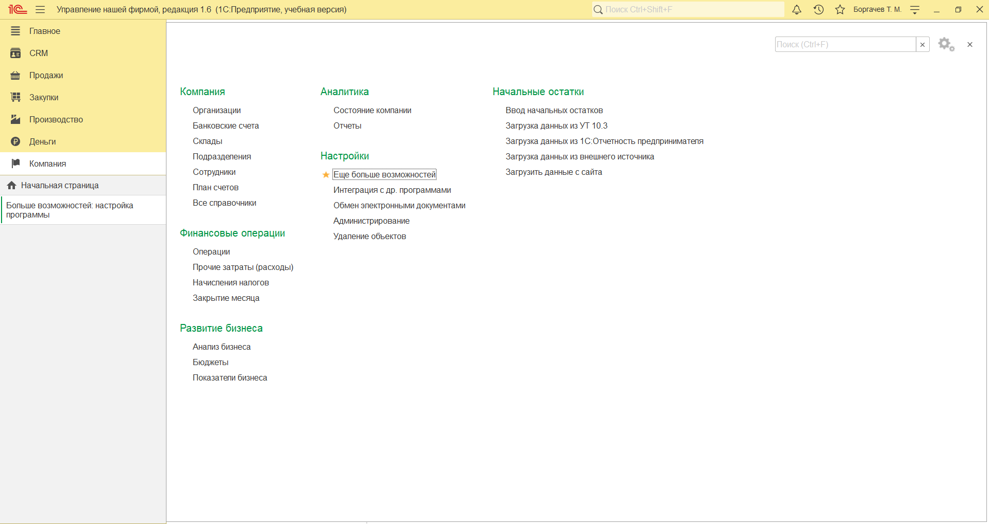

Рисунок 10 – Вкладка «Компания»

В появившемся окне видим множество параметров. Из них нам необходим выбрать:

Несколько организаций (рис. 11). В программном продукте предусмотрена возможность ведения учета как по одной организации, так и по двум и более. Нам необходим учёт по нескольким предприятиям, поэтому ставим галочку.

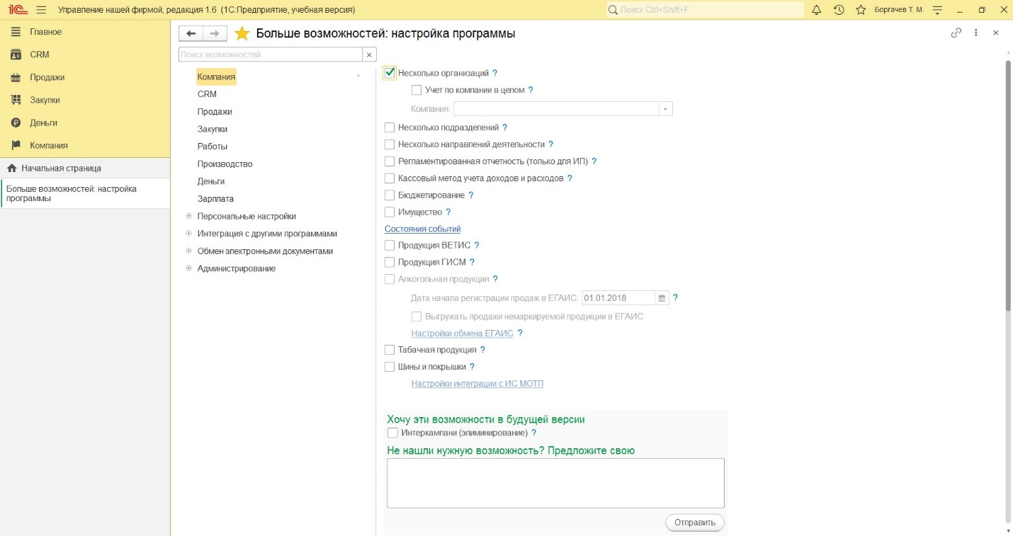

Рисунок 11 – Несколько организаций

Учет по компании в целом (рис. 12) - в программном продукте предусмотрено две схемы учета в случае, когда в учетной системе присутствуют несколько организаций:

• Независимая. Учет ведется обособленно по каждой организации, первичные документы оформляются отдельно по каждой организации. Преимущество такого подхода заключается в использовании общих справочников (объектов аналитики), а также общей информационной базы (вся информация хранится в одном месте).

• По компании. Учет ведется агрегировано, по компании в целом, первичные документы оформляются отдельно по каждой организации. Преимущество такого подхода заключается в использовании общих справочников (объектов аналитики), использовании общей информационной базы (вся информация хранится в одном месте), организации учета по компании (если с точки зрения ведения бизнеса все организации представляют собой единое целое).

Параметр является ключевым. Если ранее осуществлялся учет по компании, переход к ведению учета по отдельным организациям невозможен. Если ранее ведение учета осуществлялось по нескольким организациям, но без агрегирования учетных данных по компании, переход к учету по компании невозможен. Выбираем его.

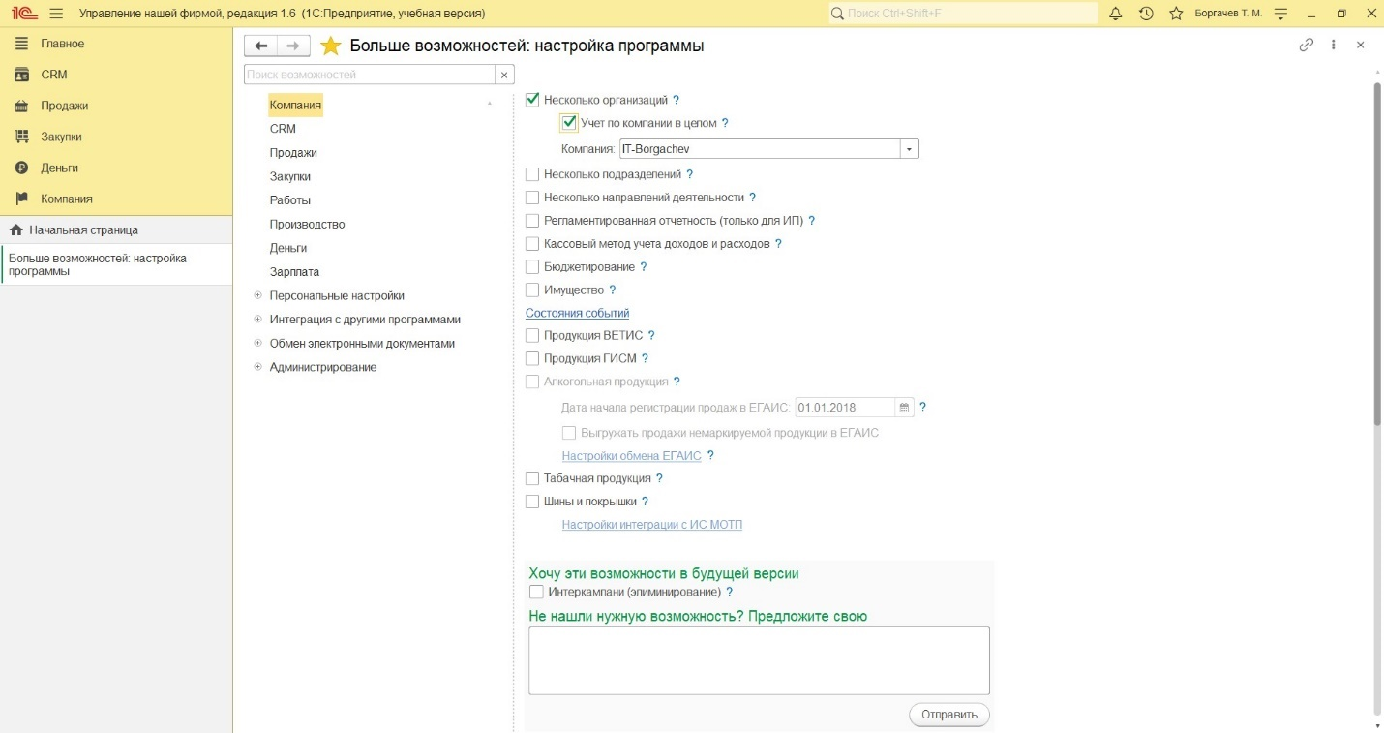

Рисунок 12 – Учет по компании в целом

Несколько подразделений (рис. 13) – включение позволяет указывать подразделение при заполнении документов. Список подразделений находится в разделе Компания – Подразделения.

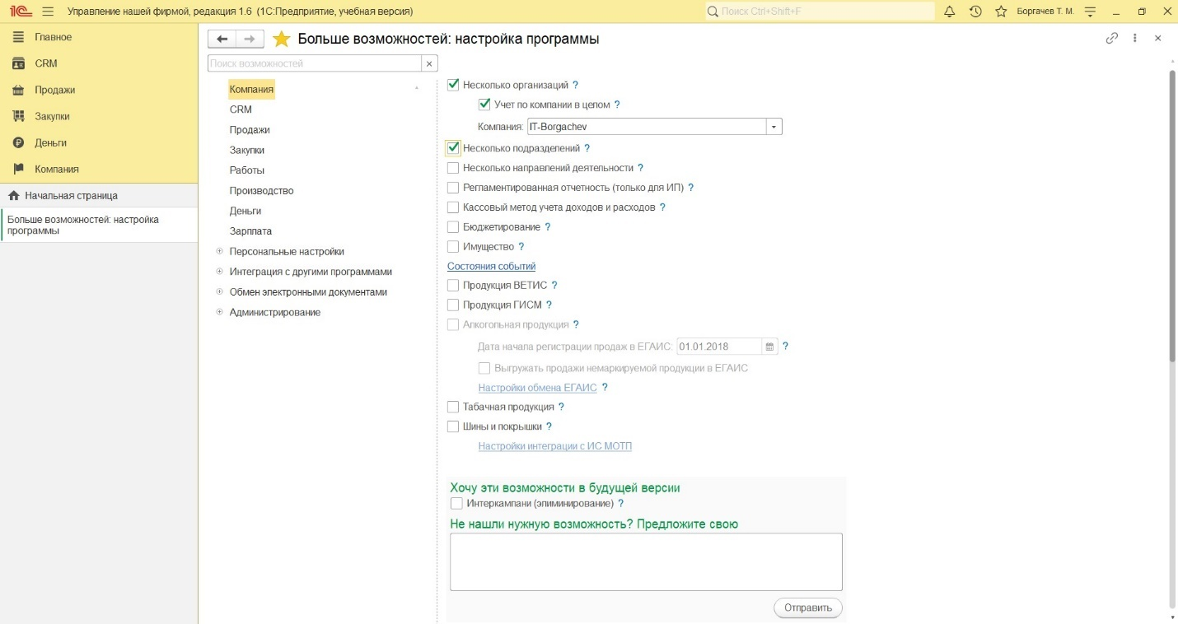

Рисунок 13 – Несколько подразделений

Несколько направлений деятельности (рис. 14) – включение позволяет указывать направление деятельности при заполнении документов. Список направлений деятельности находится в разделе Компания – Все справочники – Направления деятельности.

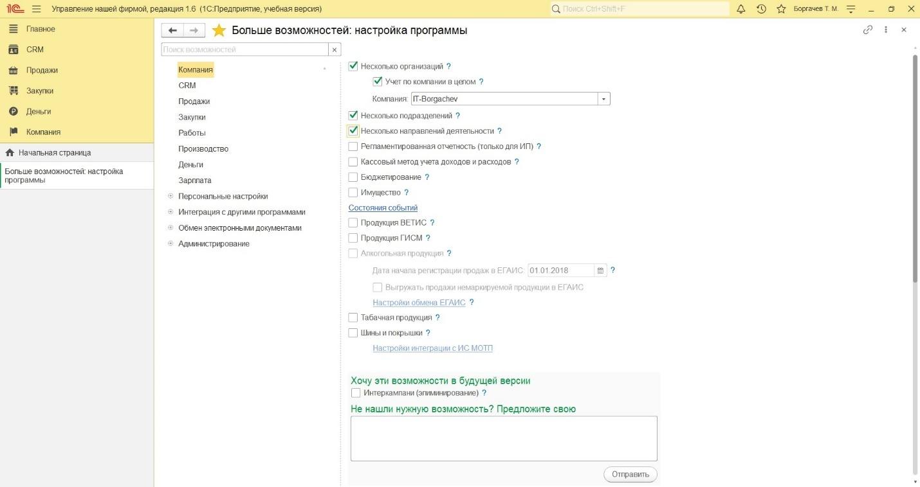

Рисунок 14 – Несколько направлений деятельности

Бюджетирование (рис. 15) – возможность позволяет составлять финансовый план фирмы и контролировать его исполнение. Далее переходим в раздел «Продажи».

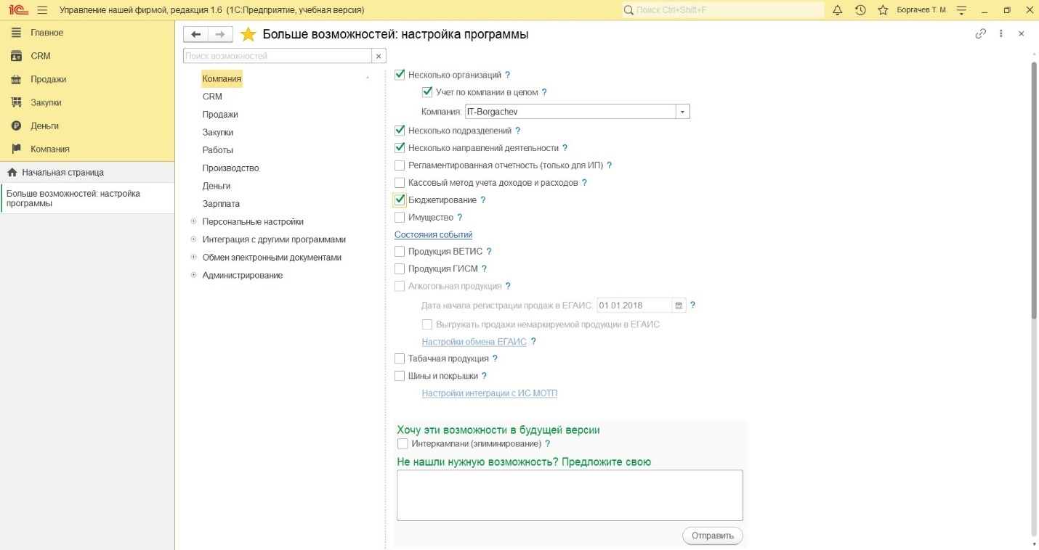

Рисунок 15 - Бюджетирование

В данном разделе нам понадобятся следующие параметры:

Скидки и наценки в продажах (рис. 16) – включение позволяет указывать процент или сумму скидки/наценки отдельно для каждой строки документа, а также вести расширенный учет применяемых в фирме скидок/наценок.

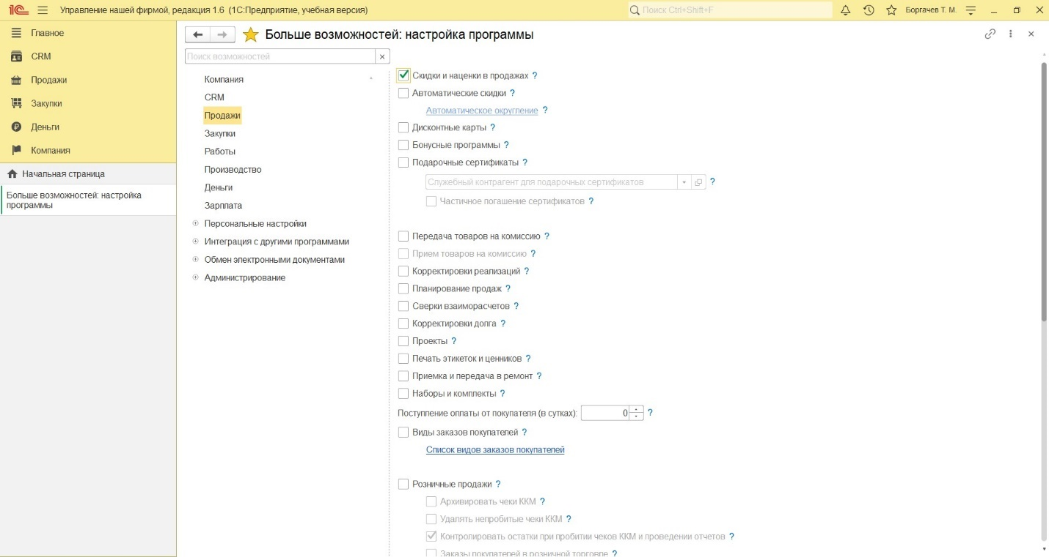

Рисунок 16 – Скидки и наценки в продажах

Планирование продаж (рис. 17) – возможность позволяет вводить документ «План продаж» с детализацией по номенклатуре и характеристикам, а также заказам покупателей.

«План продаж» существенно облегчает выполнение план-фактного анализа продаж, который является неотъемлемой частью процесса по управлению продажами.

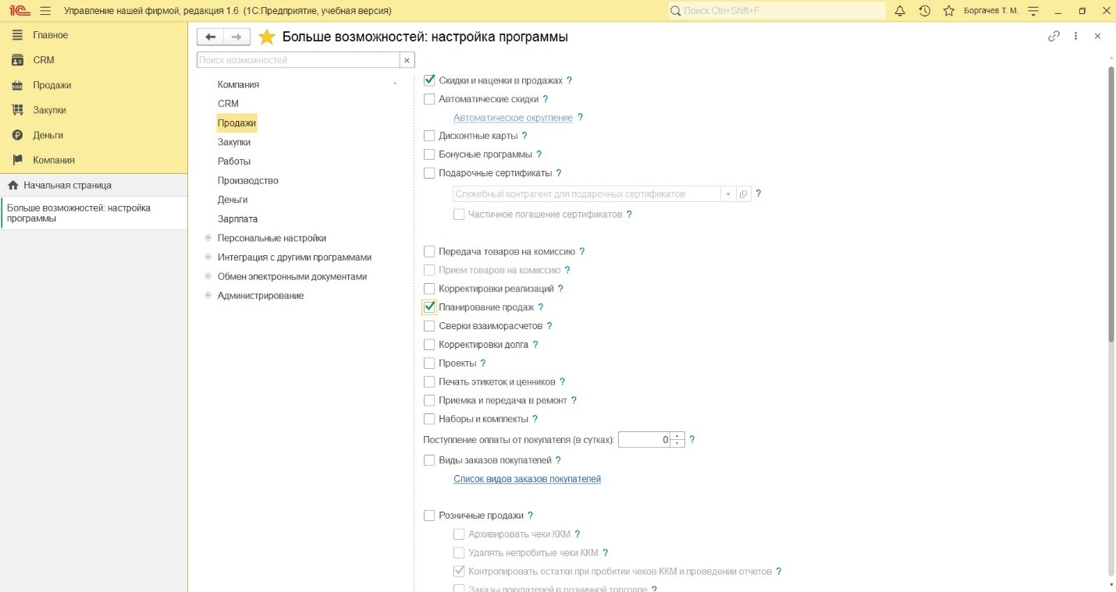

Рисунок 17 – Планирование продаж

Сверки взаиморасчетов (рис. 18) – включение позволяет регистрировать и контролировать сверки взаиморасчетов с контрагентами.

Сверка осуществляется с помощью документа «Сверка взаиморасчетов», доступного в разделах»: Продажи – Расчеты с покупателями – Сверки взаиморасчетов; Закупки – Расчеты с поставщиками – Сверки взаиморасчетов.

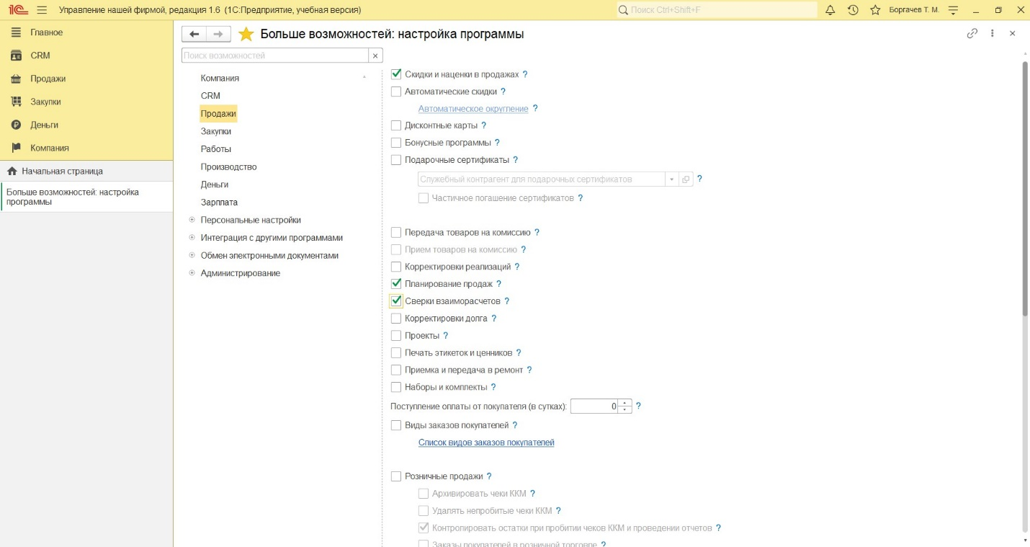

Рисунок 18 – Сверки взаиморасчетов

Корректировки долга (рис. 19) – включение позволяет проводить взаимозачеты, переуступки и корректировка долга с покупателями и поставщиками.

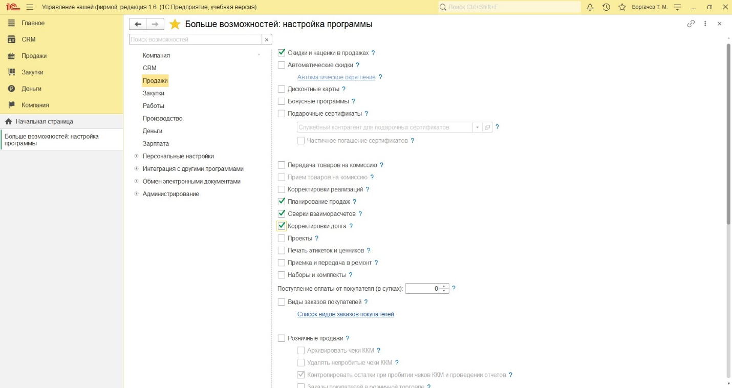

Рисунок 19 – Корректировки долга

Печать этикеток и ценников (рис. 20) – включение позволяет печатать этикетки и ценники на товары.

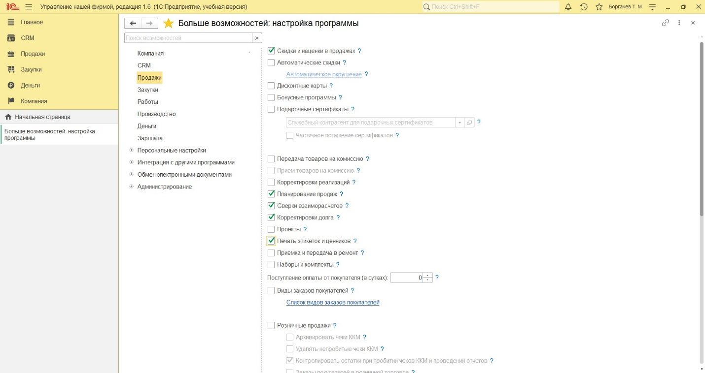

Рисунок 20 – Печать этикеток и ценников

Розничные продажи (рис. 21) – включение позволяет вести учет продаж в рознице.

Работа с розничными продажами осуществляется в разделе Продажи – Розничные продажи.

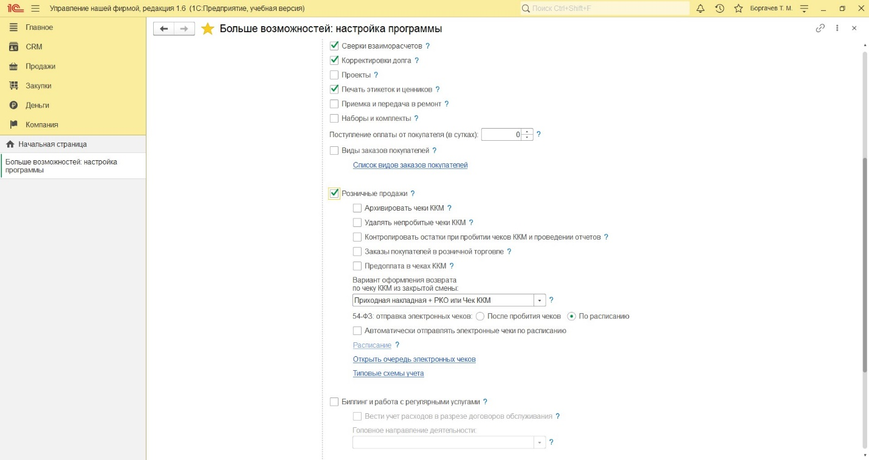

Рисунок 21 – Розничные продажи

Контролировать остатки при пробитии чеков ККМ и проведении отчетов (рис. 22) – при пробитии чеков ККМ и проведении отчетов о розничных продажах будет осуществляться контроль остатков. Следующая вкладка «Закупки».

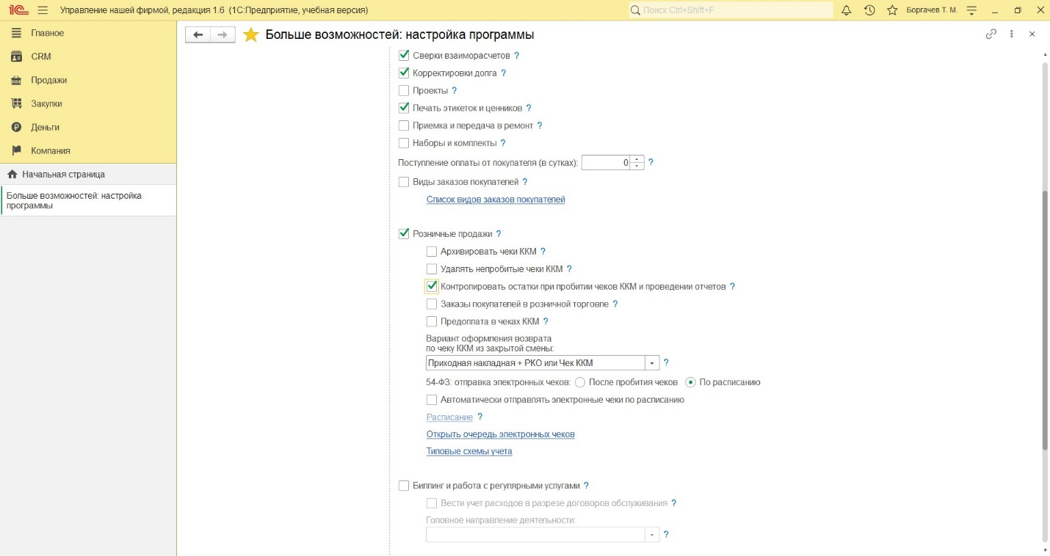

Рисунок 22 - Контролировать остатки при пробитии чеков ККМ и проведении отчетов

В этой вкладке нам нужно поставить галочки на следующие пункты:

Несколько складов (рис. 23) – включение позволяет вести учет в разрезе складов. Указание склада будет требоваться во всех складских документах.

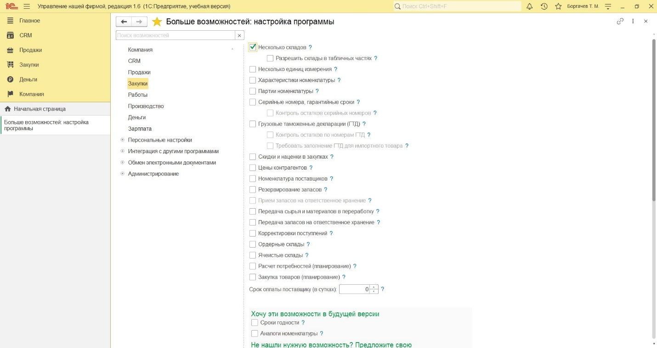

Рисунок 23 – Несколько складов

Характеристики номенклатуры (рис. 24) – включение позволяет вести учет номенклатуры в разрезе дополнительных характеристик.

Характеристики — это отдельные варианты номенклатуры. Они представляют собой комбинацию конкретных значений по указанным свойствам.

Использование характеристик позволяет избежать создания большого количества схожих номенклатур.

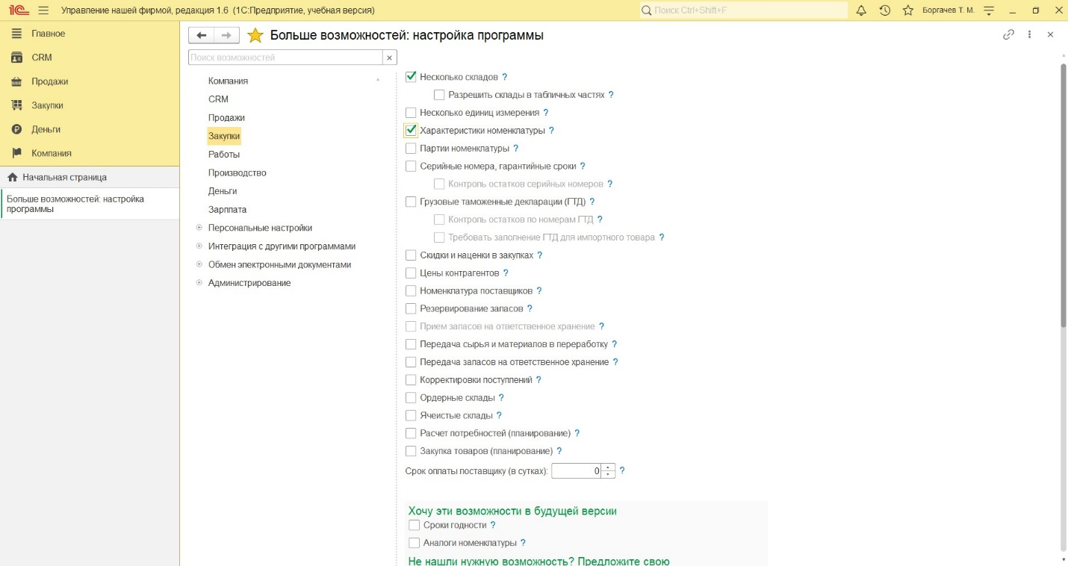

Рисунок 24 – Характеристики номенклатуры

Цены контрагентов (рис. 25) – включение позволяет фиксировать цены поставщиков (входящие цены) при оформлении приходных накладных.

В программе существует возможность регистрировать входящие цены автоматически. Для этого необходимо заполнить поле "Вид цен контрагента" в договоре контрагента.

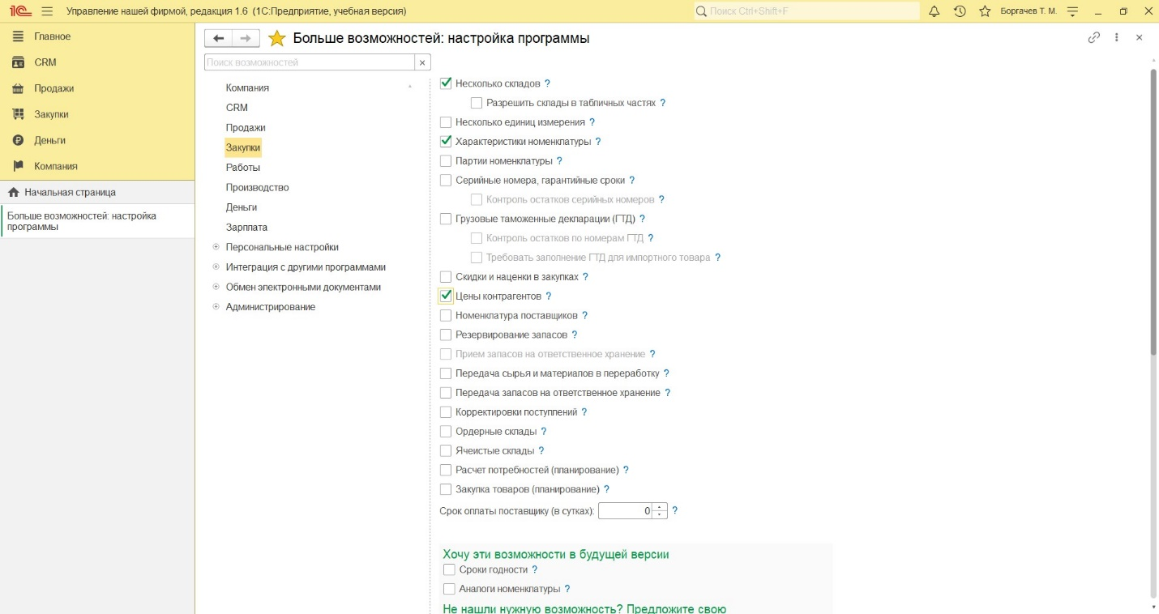

Рисунок 25 – Цены контрагентов

Резервирование запасов (рис. 26) – включение позволяет резервировать запасы на складах, учитывать материальные и другие прямые затраты в производстве по заказам покупателей, размещать заказы покупателей в открытых заказах поставщикам и заказах на производство (сборку, разборку).

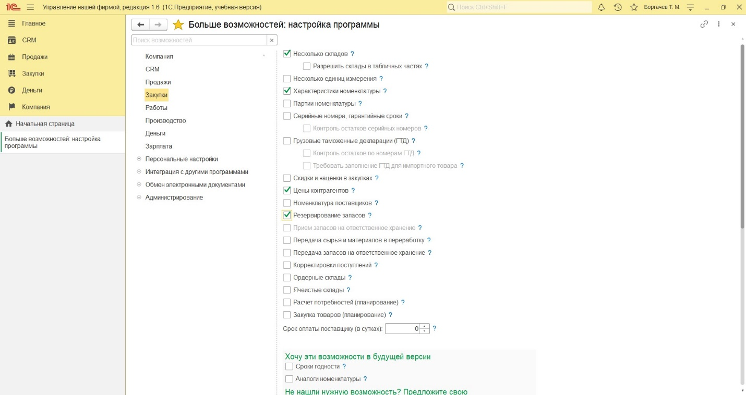

Рисунок 26 – Резервирование запасов

Расчет потребностей (планирование) (рис. 27) – Включение позволяет рассчитывать потребности фирмы (дефицит) в тех или иных товарах.

Расчет производится на основании:

• прогнозируемых остатков товаров;

• ожидаемых поступлений и потреблений;

• минимального и максимального уровня запасов;

• детализации до заказов - источников поступления и потребления товаров.

Сервис доступен в разделах: Закупки - Планирование - Расчет потребностей; Производство - Планирование - Расчет потребностей.

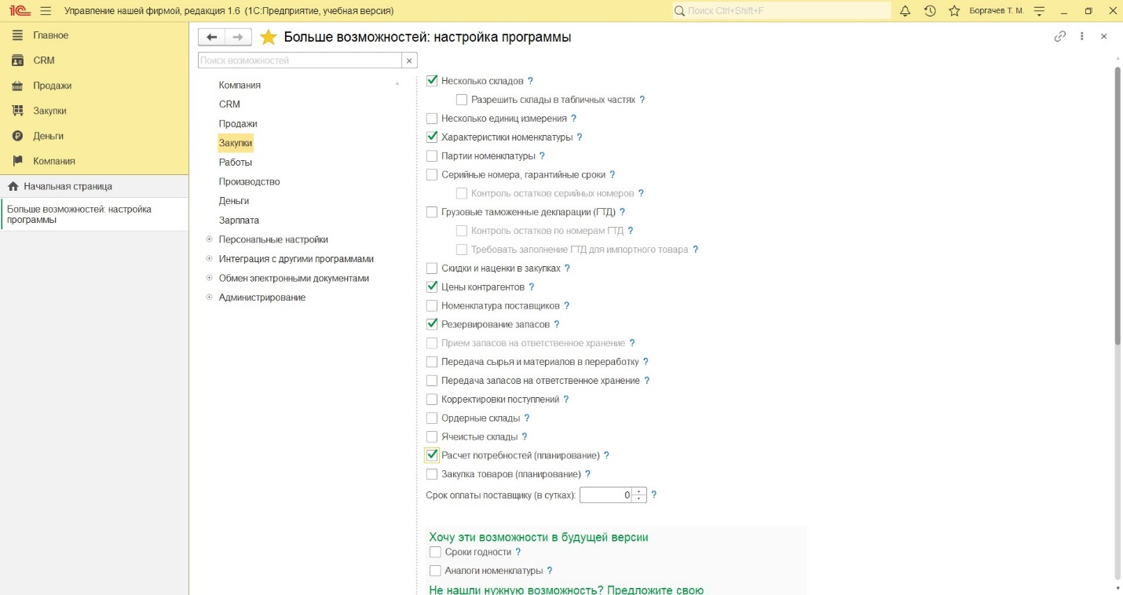

Рисунок 27 – Расчет потребностей (планирование)

Закупка товаров (планирование) (рис. 28) - включение позволяет формировать заказы поставщикам автоматически, рассчитывая потребности товаров на основании статистики продаж за прошлый период.

Сервис доступен в разделе Закупки - Планирование - Закупка товаров.

Следующий, интересующий нас раздел, называется «Производство».

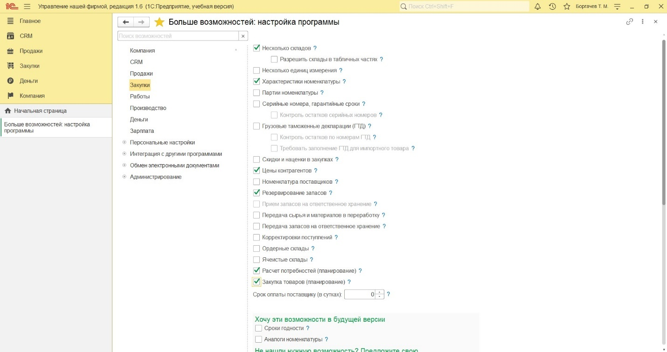

Рисунок 28 – Закупка товаров (планирование)

В разделе «Производство» выбираем следующие параметры:

Планирование и учет производственной деятельности (рис. 29) – включает раздел «Производство» для учета выпуска продукции, производственного планирования и контроля.

Способ распределения материалов по умолчанию. Расчет может выполняться двумя способами:

• Автоматически по спецификации и количеству изделий.

• Вручную - пользователь сам может указать, на изготовление какого изделия потрачен конкретный материал.

Выбираем автоматически.

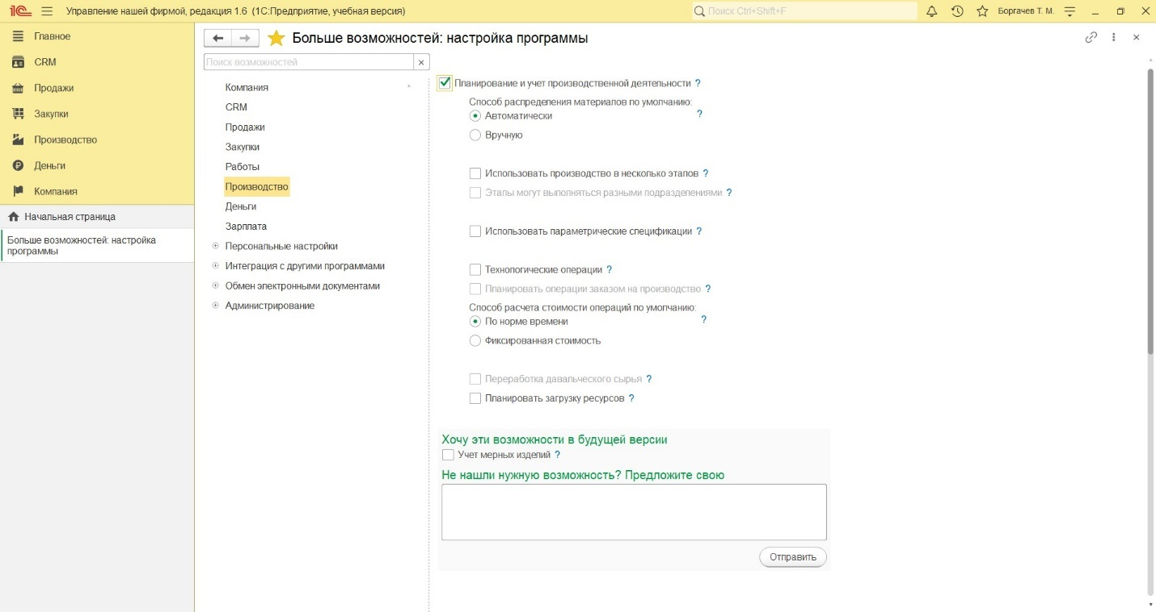

Рисунок 29 – Планирование и учет производственной деятельности

Технологические операции (рис. 30) – включение позволяет:

• использовать технологические операции в спецификациях изготовления изделий и сдельных нарядов;

• начислять зарплату сотрудникам по сдельным нарядам (для полноценной работы нужно включить настройку "Управление персоналом, начисление зарплаты" в разделе "Зарплата");

• вводить номенклатуру с типом "Операция".

Способ расчета стоимости технологической операции по умолчанию.

Может выполняться двумя способами:

• Только по количеству операций (фиксированная стоимость).

• С учетом времени, затрачиваемого на производство (используется норма времени из спецификации изделия).

Стоимость одной операции вычисляется по учетной цене. Выбираем по норме времени.

Последняя вкладка, которая нам понадобится – «Деньги».

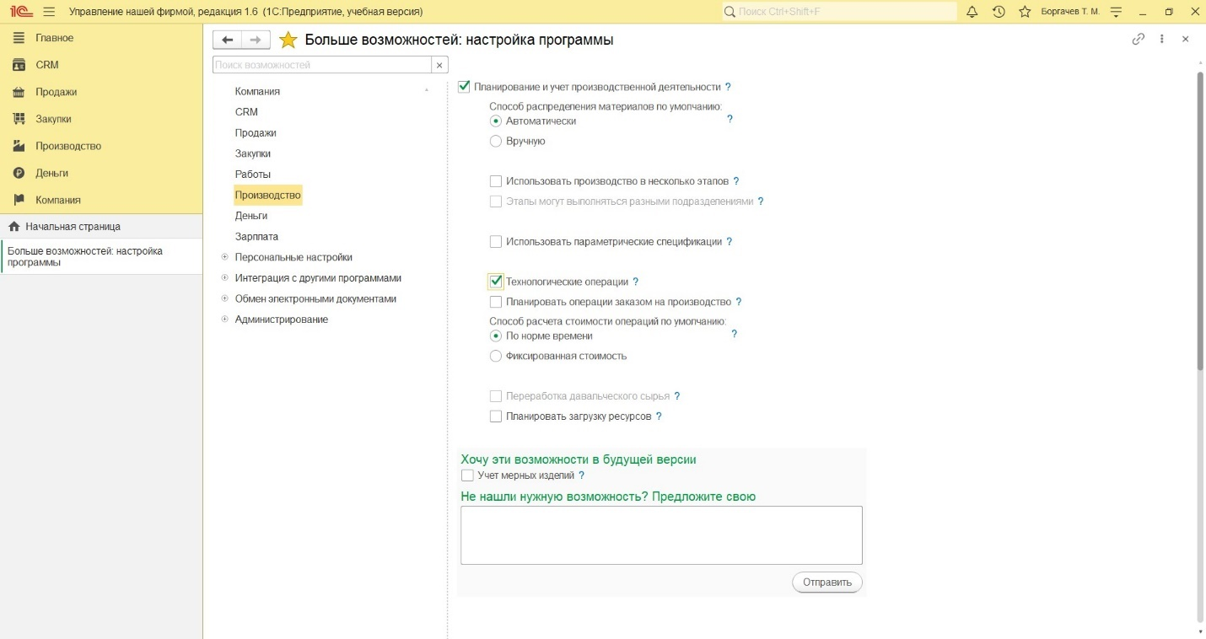

Рисунок 30 – Технологические операции

В «Деньгах» указываем эти настройки:

Платежный календарь (рис. 31) – включение позволяет вести платежный календарь.

Платежный календарь – это инструмент для оперативного планирования расхода, поступления и перемещения денежных средств.

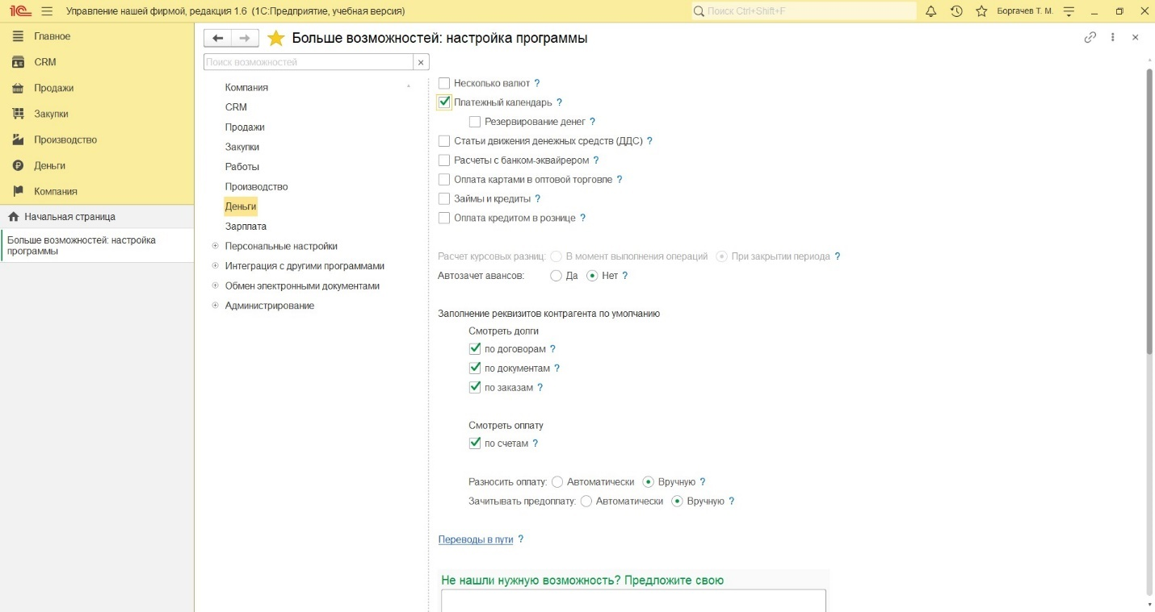

Рисунок 31 – Платежный календарь

Статьи движения денежных средств (ДДС) (рис. 32) – включение позволяет вести учет в разрезе статей ДДС.

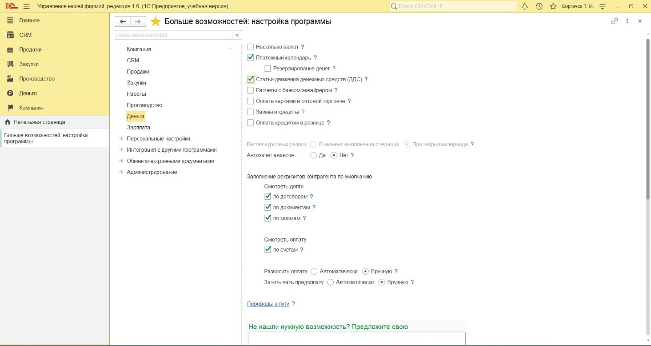

Рисунок 32 – Статьи движения денежных средств (ДДС)

Настройка организации завершена.

# ПРАКТИЧЕСКАЯ РАБОТА № 3

Чтобы начать ввод реквизитов для нашей организации, нужно перейти на вкладку Компания – Организации (рис. 33).

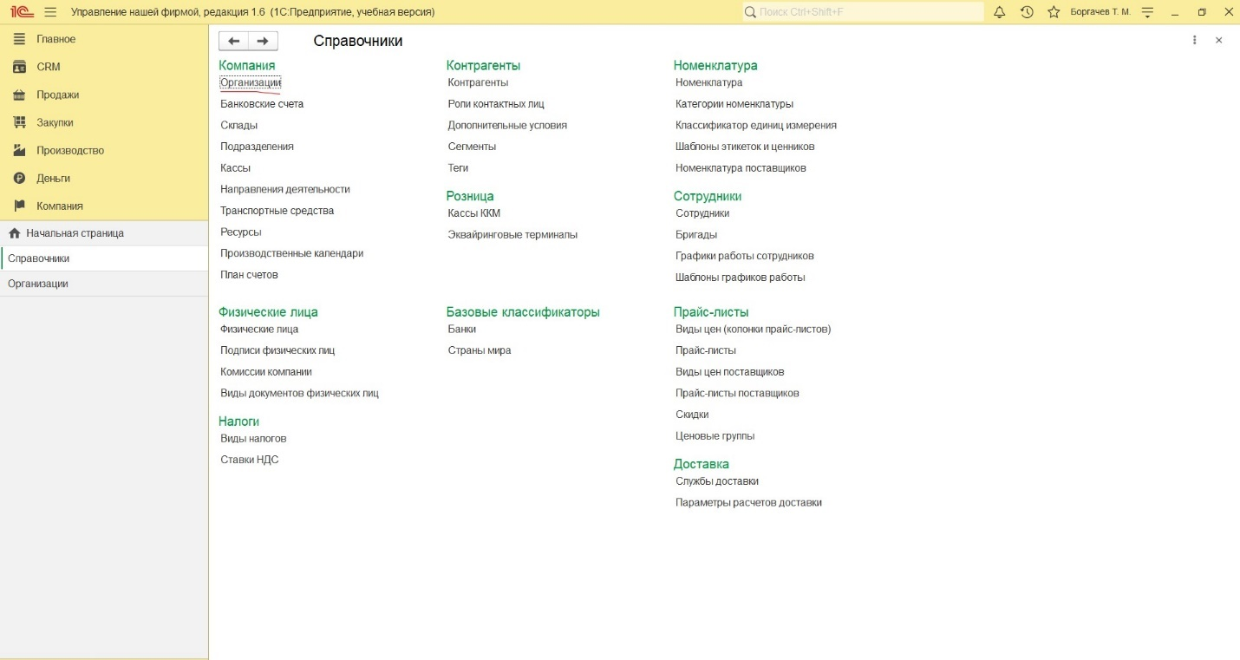

Рисунок 33 – Вкладка «Организации»

Перейдя на данную страницу, наблюдаем список из организаций, в нашем случае она одна – IT-Borgachev (рис. 34).

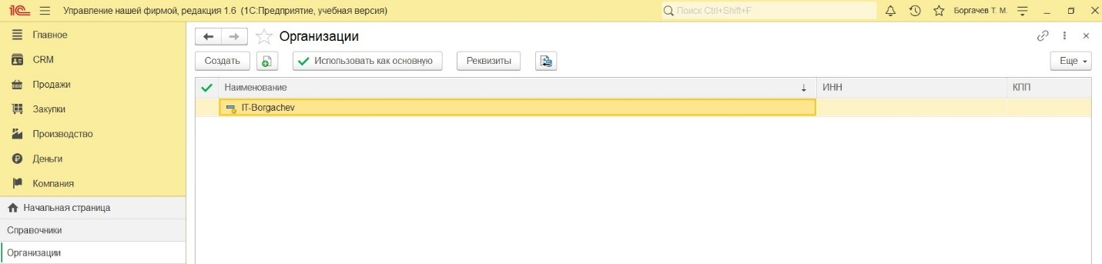

Рисунок 34 – Список организаций

Открываем нашу организацию и видим следующее окно (рис. 35).

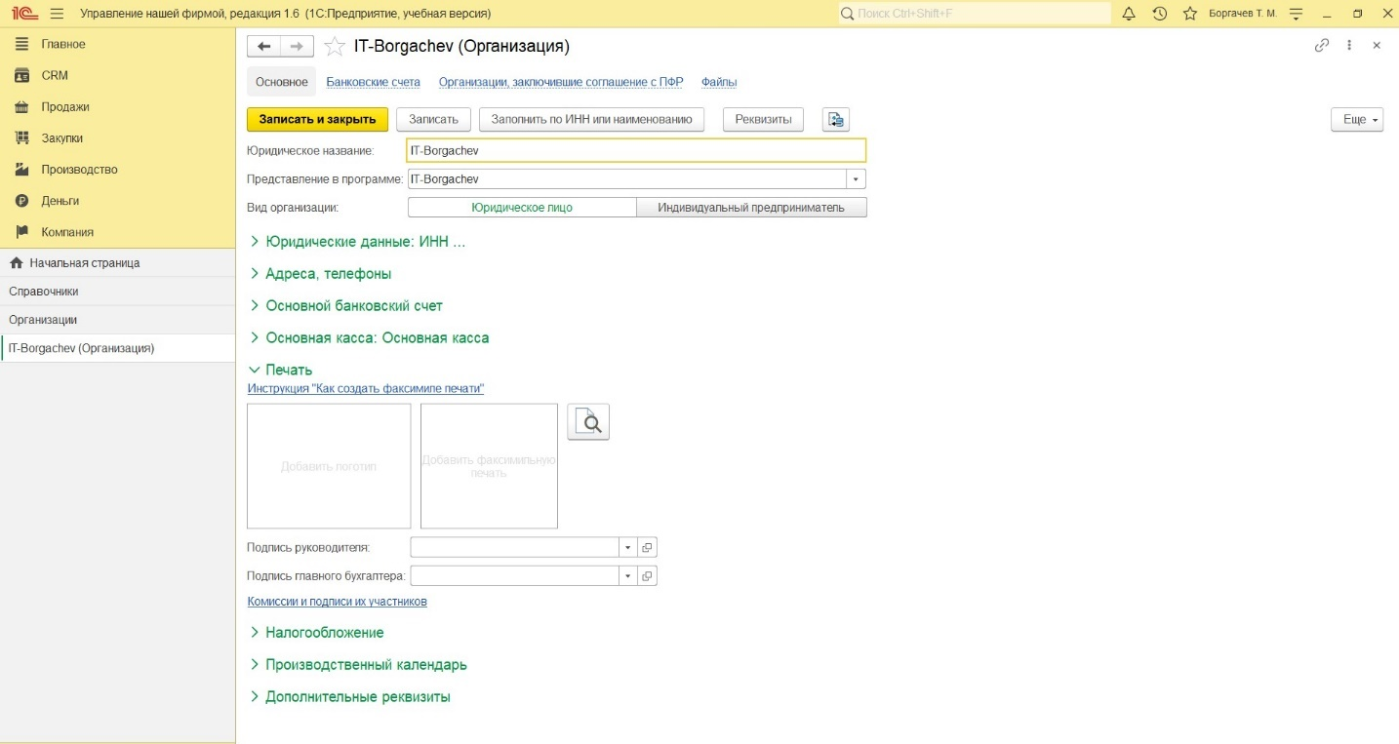

Рисунок 15 – Окно с вводом/изменением реквизитов организации

Вводим наши юридические данные, причем при вводе ИНН (идентификационный номер налогоплательщика), строка КПП (код причины постановки на учет) заполняется автоматически (рис. 36).

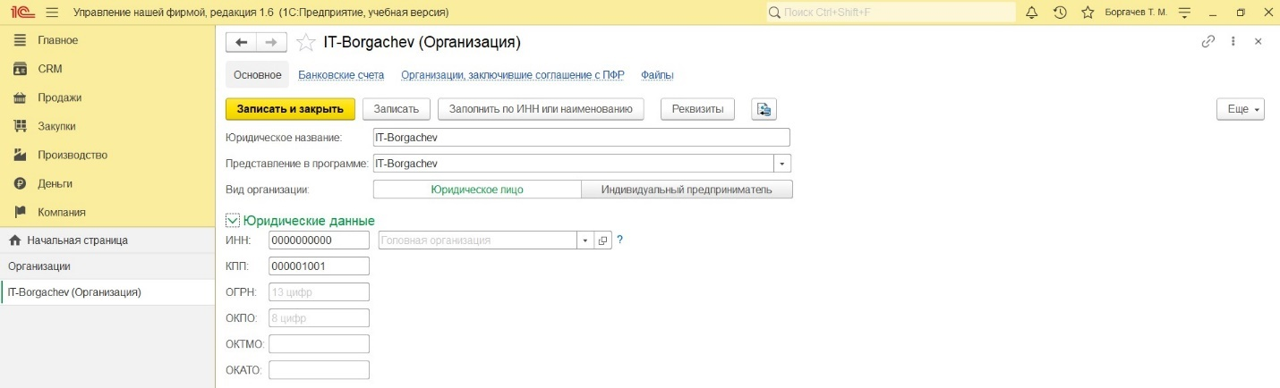

Рисунок 36 – ИНН и КПП

Опускаем ввод ОГРН (основной государственный номер юридического лица), ОКПО (код по общероссийскому классификатору организаций и предприятий), ОКТМО (код территории, на которой мобилизуются средства), ОКАТО (код ОКАТО сборщика платежей), поскольку для нашей учебной базы данных ввод этих данных не является обязательным.

Переходим к заполнению «Адресов и телефонов». Заполним все поля. Указываем телефон, E-mail, юр. адрес, факт. адрес, почтовый адрес и ссылку на сайт организации, если такой имеется (рис. 37).

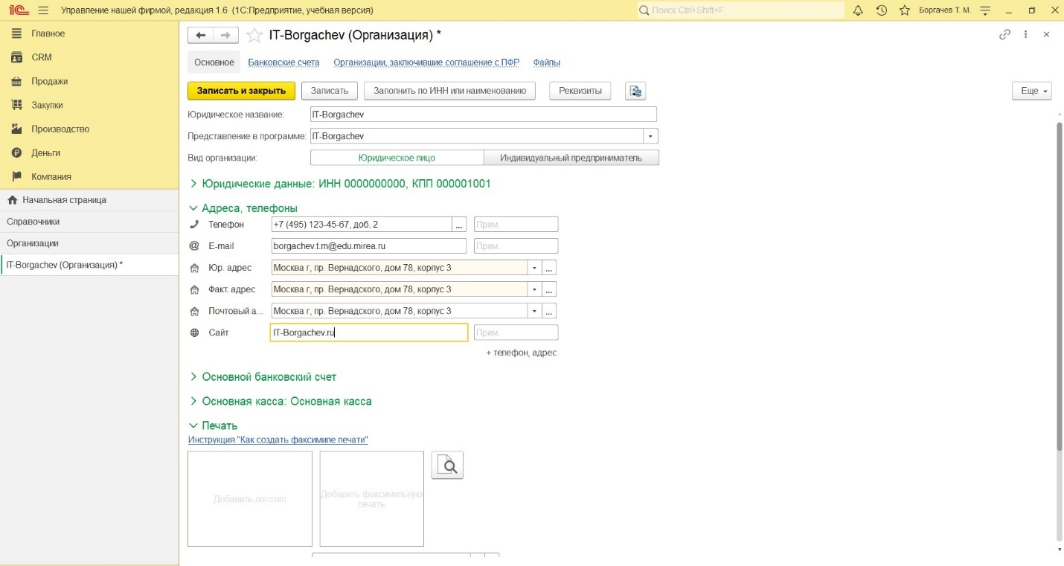

Рисунок 37 – Заполнение адресов и телефонов

Для ввода телефона был использован инструмент ввода телефона (рис. 38).

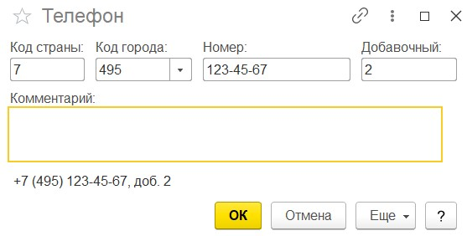

Рисунок 38 - Ввод номера телефона

Для ввода адреса был использован инструмент ввода адреса (рис. 39).

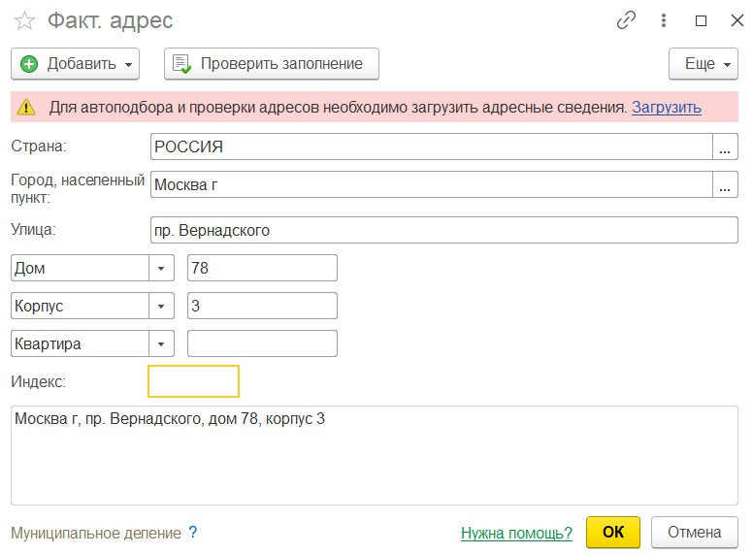

Рисунок 39 – Заполнение адреса

Далее переходим к заполнению основного банковского счета (рис. 40). Для легкого ориентирования наименование для бюджета оставим по умолчанию.

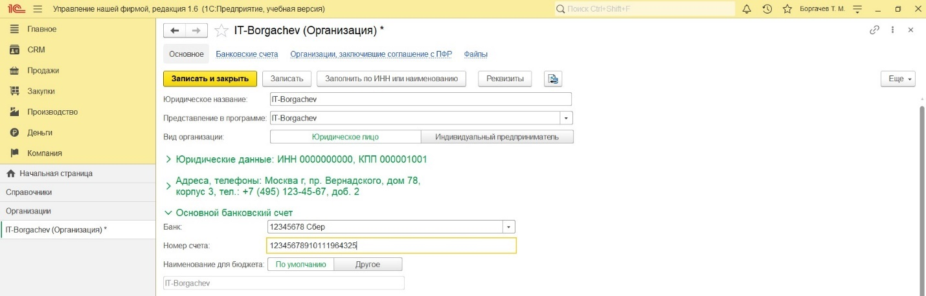

Рисунок 40 – Ввод основного банковского счета

Следующий шаг – выбор основной кассы (рис. 41).

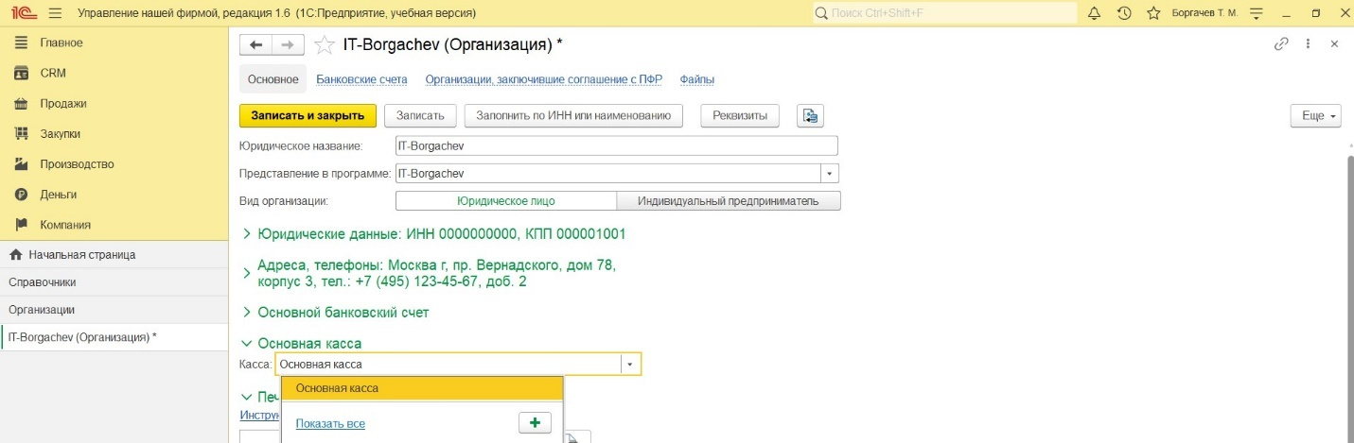

Рисунок 41 – Основная касса

В следующем пункте нам необходимо добавить наши логотип и печать, а также назначить генерального директора и главного бухгалтера, для этого сначала прибегнем к созданию физического лица (рис.42)

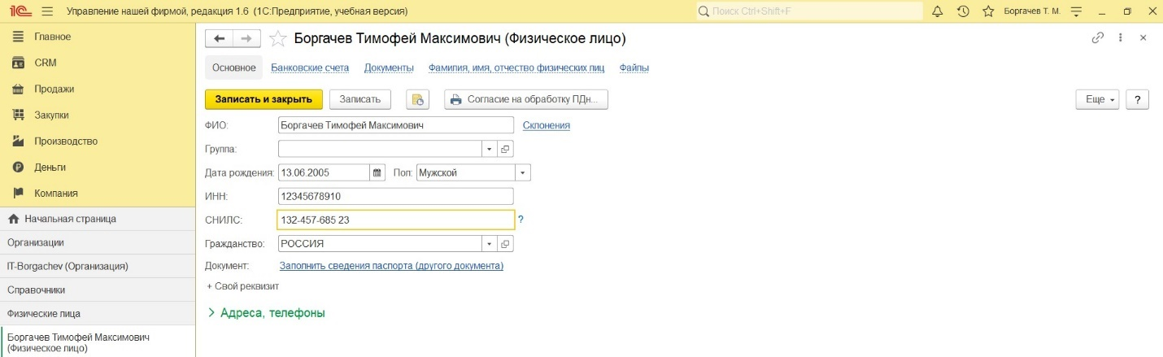

Рисунок 42 – Физическое лицо

Воспользуемся выбором генерального директора (рис. 43).

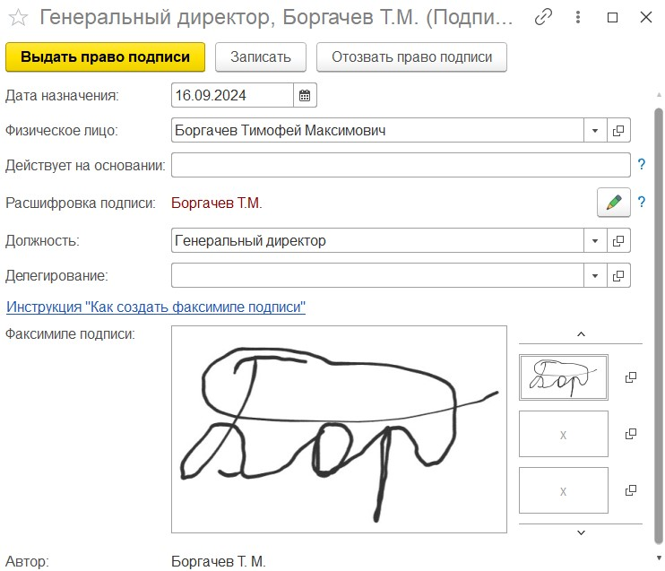

Рисунок 43 – Назначение на должность генерального директора

По аналогии назначим главного бухгалтера (рис. 44).

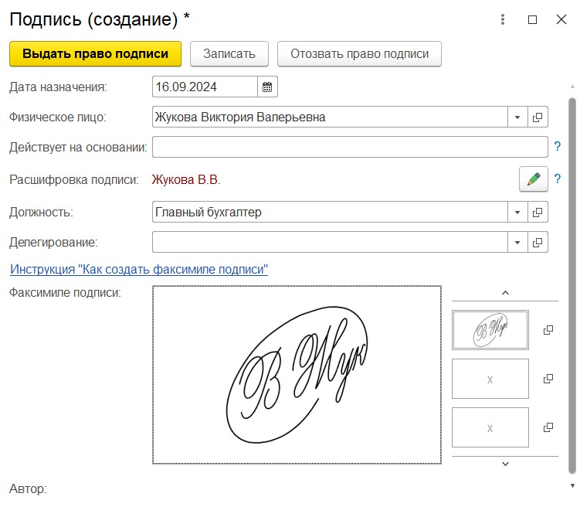

Рисунок 44 – Назначение главного бухгалтера

После распределения должностей остается выбрать логотип и печать (рис. 45).

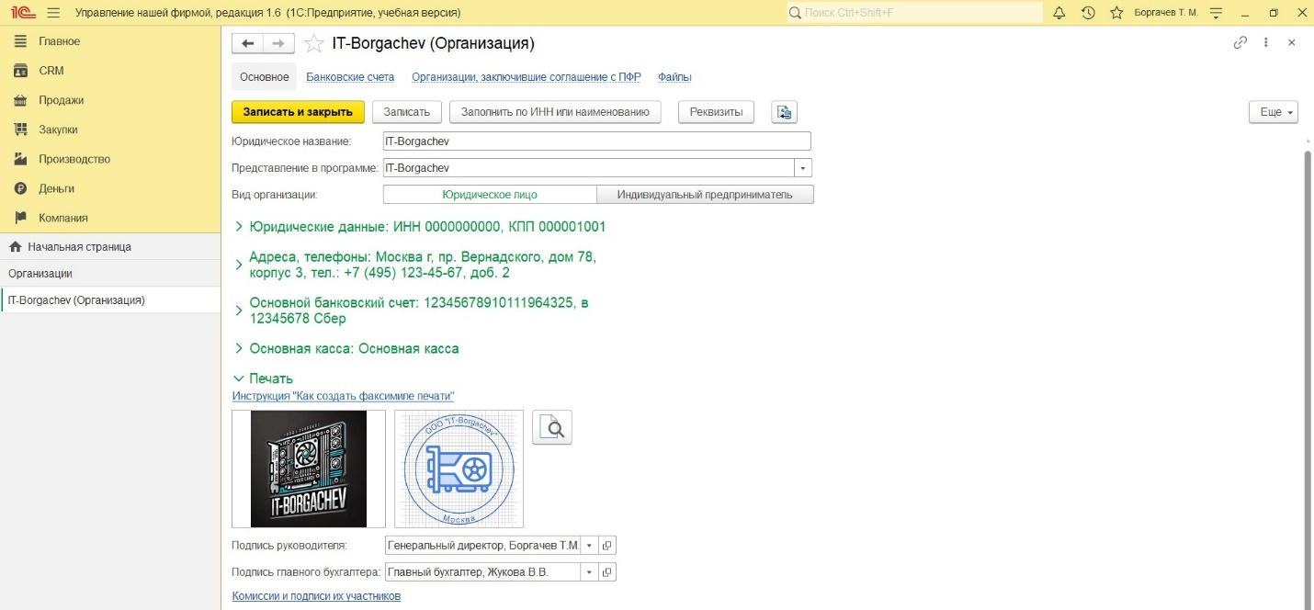

Рисунок 45 – Заполнение раздела «Печать»

Выберем систему налогообложения (рис. 46).

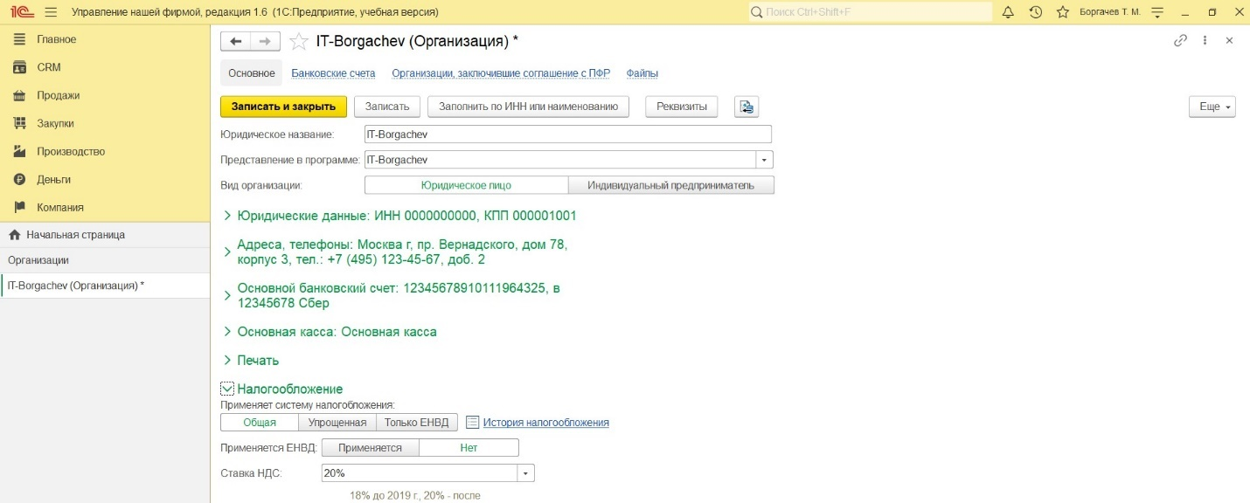

Рисунок 46 – Заполнение налогообложения

Добавим платежный календарь, выбрав страну нахождения – Российская Федерация, опустив заполнение дополнительных реквизитов (рис. 47).

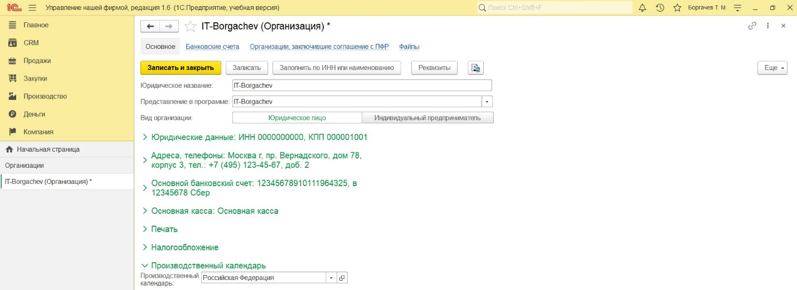

Рисунок 47 – Заполнение «Производственного календаря»

После заполнения данных об организации нажимаем «Записать и закрыть».

Со страницы Компания переходим на вкладку Подразделения, в которой создаем отдел Администрация (рис. 48).

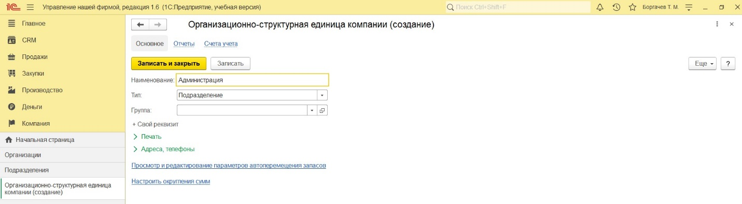

Рисунок 48 – Создание администрации

Таким же образом создаем дополнительно подразделение «Коммерческий отдел». В списке из всех подразделений можем наблюдать 3 вида: Администрация, Коммерческий отдел и Основное подразделение, созданное автоматически (рис. 49).

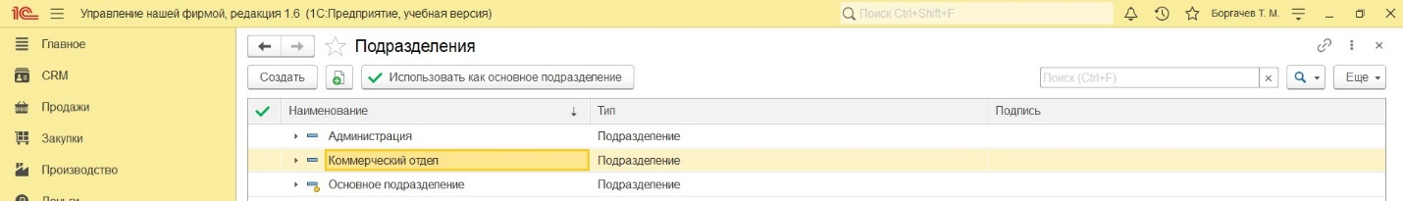

Рисунок 49 – Все подразделения

Одним из важнейших этапов создания организации – это заполнение номенклатурных позиций - товаров, которыми организация оперирует: закупает, обрабатывает, продает, производит и так далее.

Для того, чтобы начать заполнять номенклатуру необходимо вернуться на страницу Компания, далее нажать на вкладку Справочники (рис. 50).

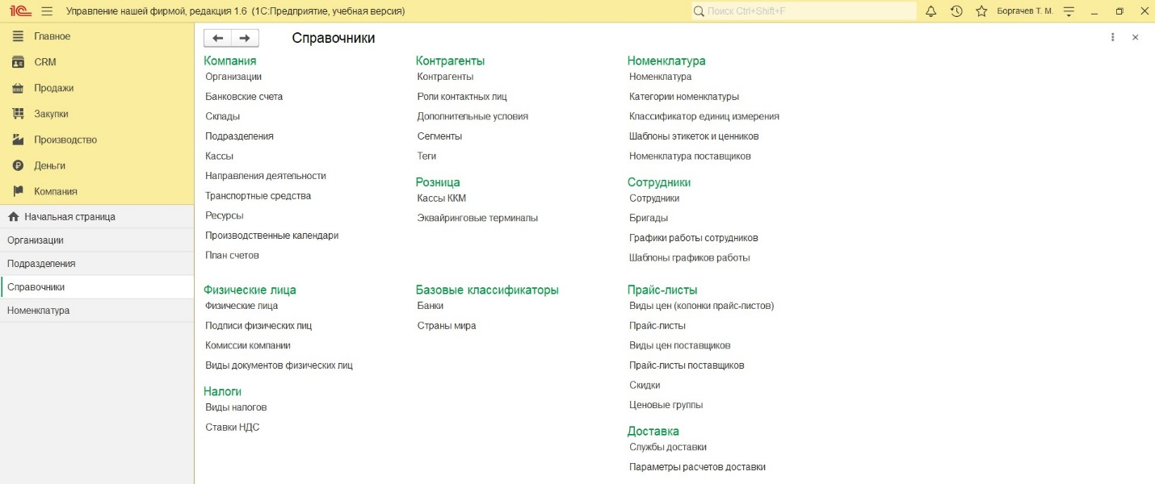

Рисунок 50 – Справочники

Нажимаем на вкладку «Номенклатура», после чего кнопку «Создать» (рис. 51).

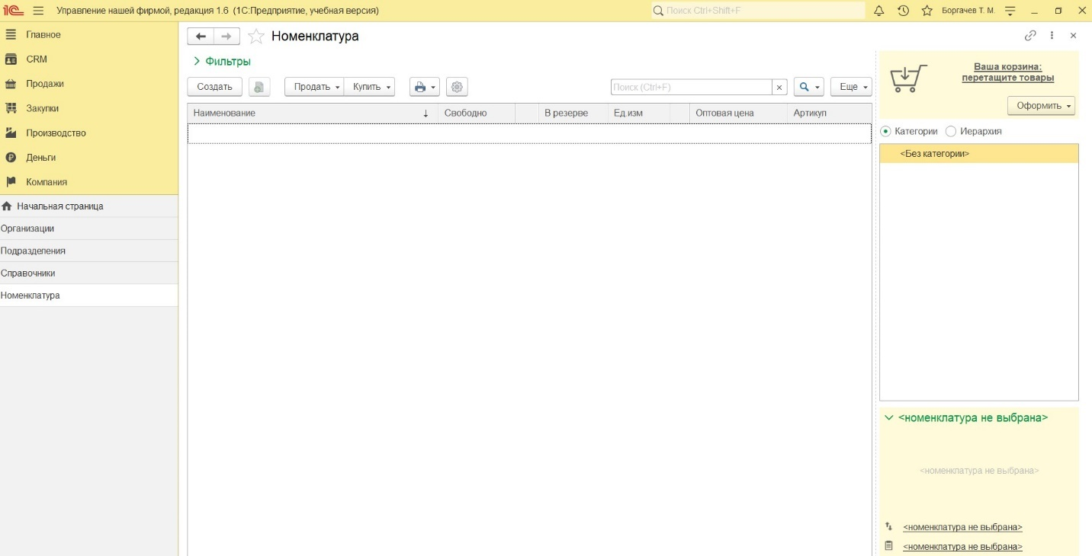

Рисунок 51 – Номенклатура

Наша задача создать свою первую номенклатурную категорию. Для этого выбираем тип «Запас», указываем название – «Видеокарты Nvidia» и нажимаем «Записать и закрыть» (рис. 52).

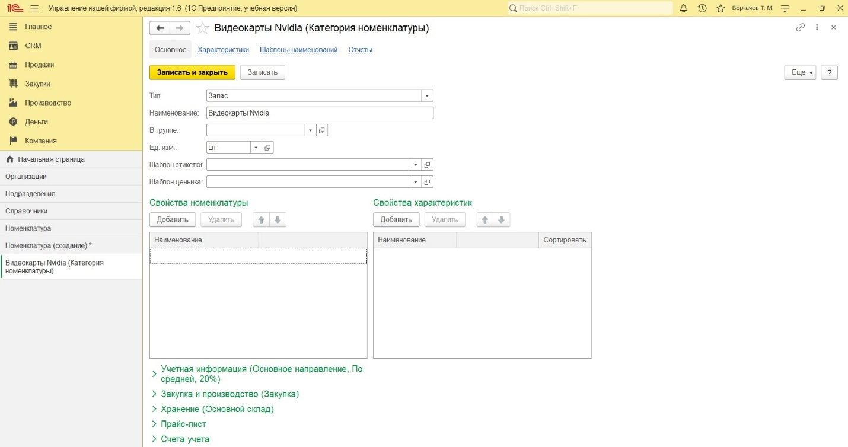

Рисунок 52 – Категория номенклатуры

Аналогичным образом создаем еще две категории: «Видеокарты INTEL» и «Видеокарты AMD». После чего можем посмотреть список всех категорий (рис. 53).

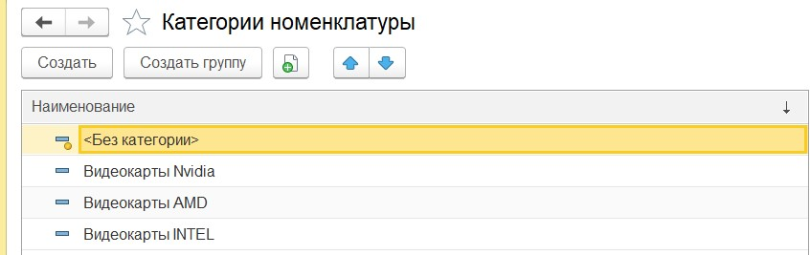

Рисунок 53 – Все категории

Следующий шаг – создание номенклатурных позиций. Тип нашей первой позиции – «Запас», категория «Видеокарты Nvidia», вводим наименование, описание, ед. изм., габариты, вес, артикул (рис. 54). Атрибуты «Наименование для печати» и «Код» заполняются автоматически.

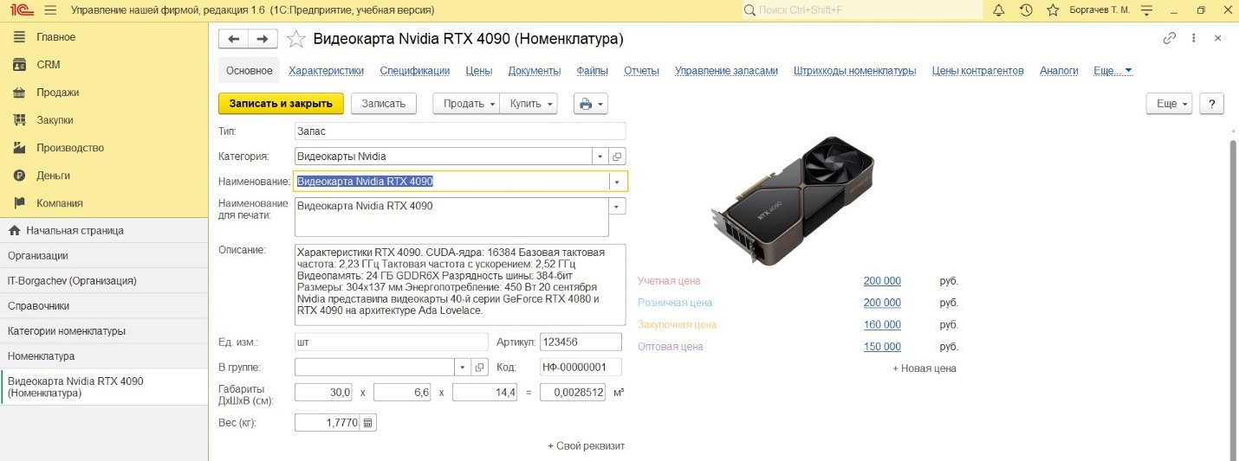

Рисунок 54 – Заполнение номенклатурной позиции «Видеокарта Nvidia RTX 4090»

Учетную информацию оставляем по умолчанию (рис. 55).

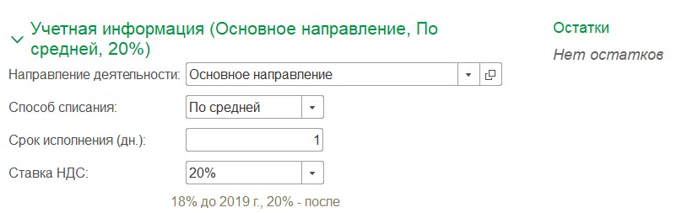

Рисунок 55 – Учетная информация номенклатурной позиции

Не трогаем ничего во вкладке «Алкогольная продукция», поскольку это не относится к нашей базе данных. Переходим к заполнению информации о закупке и производству. Для этого сначала создадим контрагента, который будет заниматься поставкой товара в нашу компанию, введя его контактные данные. (рис. 56). После заполнения полей нажимаем «Записать и закрыть».

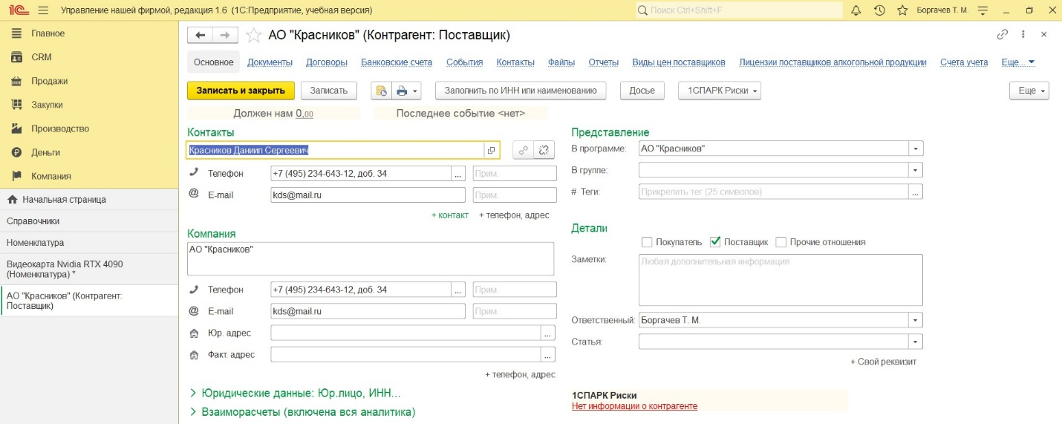

Рисунок 56 – Создание контрагента поставщика продукции

В следующем пункте «Закупка и производство» выбираем нашего контрагента (рис. 57).

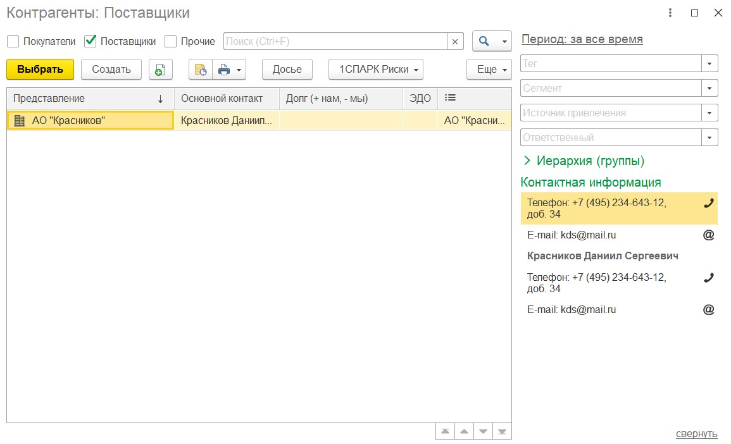

Рисунок 57 – Выбор поставщика

После чего заполняем этот пункт (рис. 58).

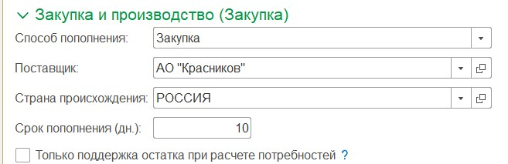

Рисунок 58 – Заполнение пункта «Закупка и производство»

Под хранение товара выделим основной склад (рис. 59).

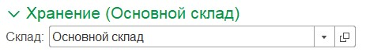

Рисунок 59 – Заполнение пункта «Хранение»

Проделав все шаги, помимо создания контрагента, добавим ещё 5 номенклатурных позиций (рис. 60, рис. 61, рис. 62, рис. 63, рис. 64).

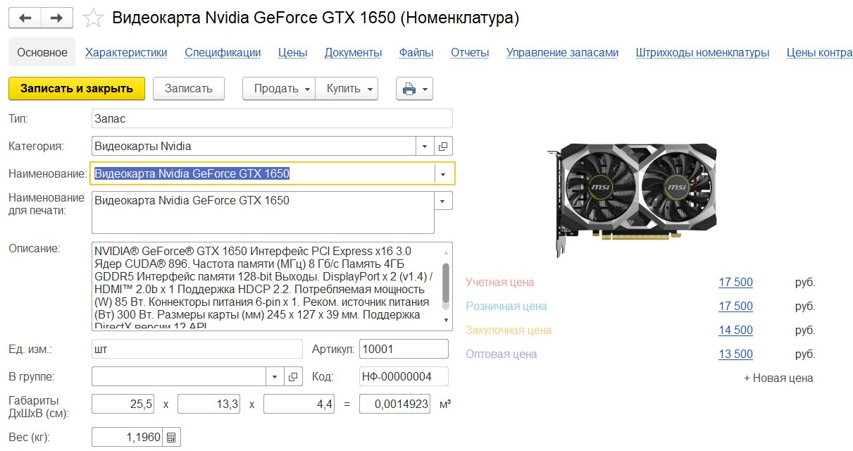

Рисунок 60 – Номенклатурная позиция «Видеокарта Nvidia GeForce GTX 1650»

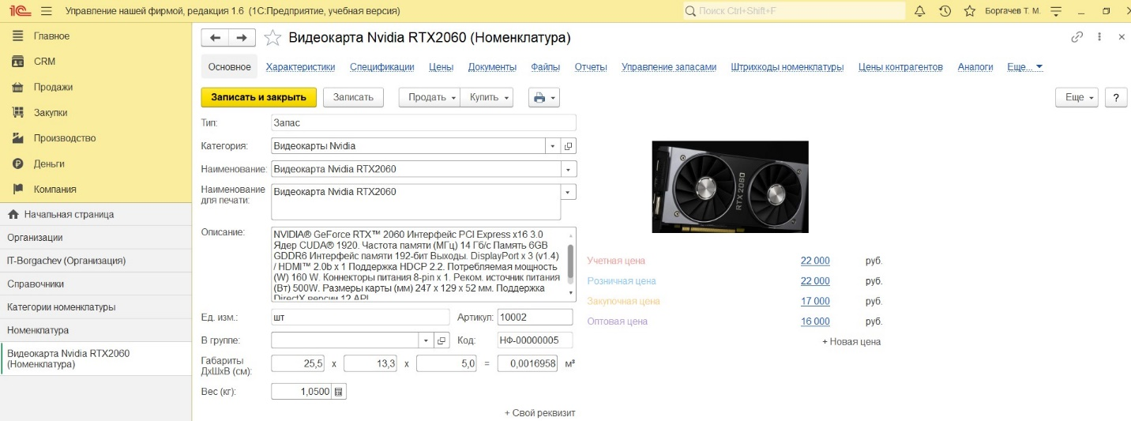

Рисунок 61 - Номенклатурная позиция «Видеокарта Nvidia RTX 2060»

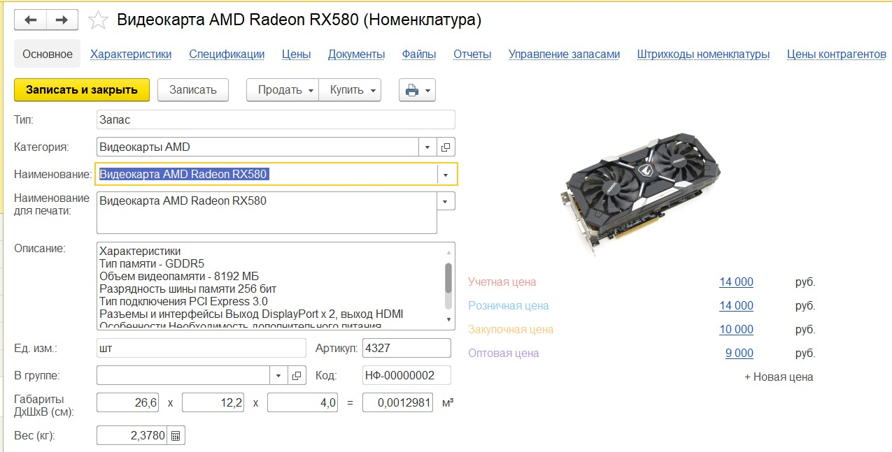

Рисунок 62 – Номенклатурная позиция «Видеокарта AMD Radeon RX580»

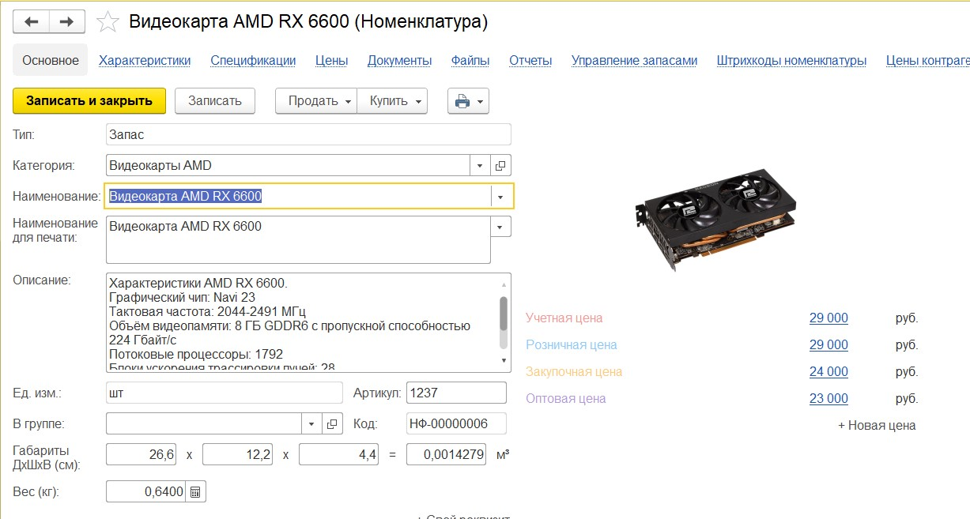

Рисунок 63 – Номенклатурная позиция «Видеокарта AMD RX 6600»

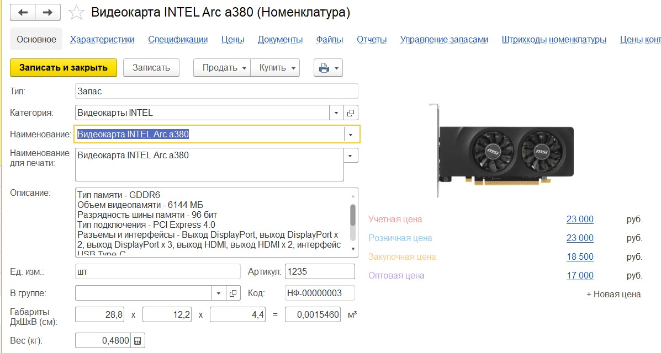

Рисунок 64 – Номенклатурная позиция «Видеокарта INTEL Arc a380»

Заполнив все номенклатурные позиции, мы можем посмотреть список товаров (рис. 65).

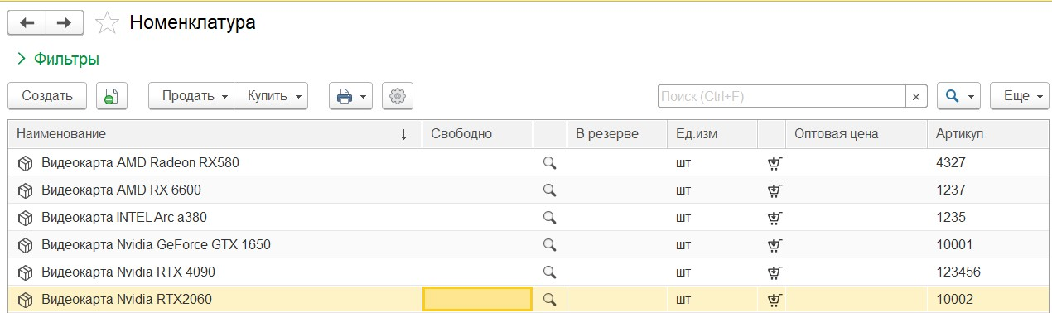

Рисунок 65 – Список всех товаров

Прежде чем приступить непосредственно к формированию прайс-листа, рассмотрим, где и в каком виде в программе хранятся цены номенклатурных позиций.

Доступ к ценам той или иной номенклатурной позиции возможен по

ссылке «Цены», расположенной в верхней части карточки номенклатуры, а

также в самой карточке под изображением. Значения цен могут быть заданы

здесь же, либо из формы прайс-листа, что мы рассмотрим далее. У одного товара может быть несколько видов цен. Программа предлагает нам категории «Оптовая цена» и «Учетная цена» (рис. 66).

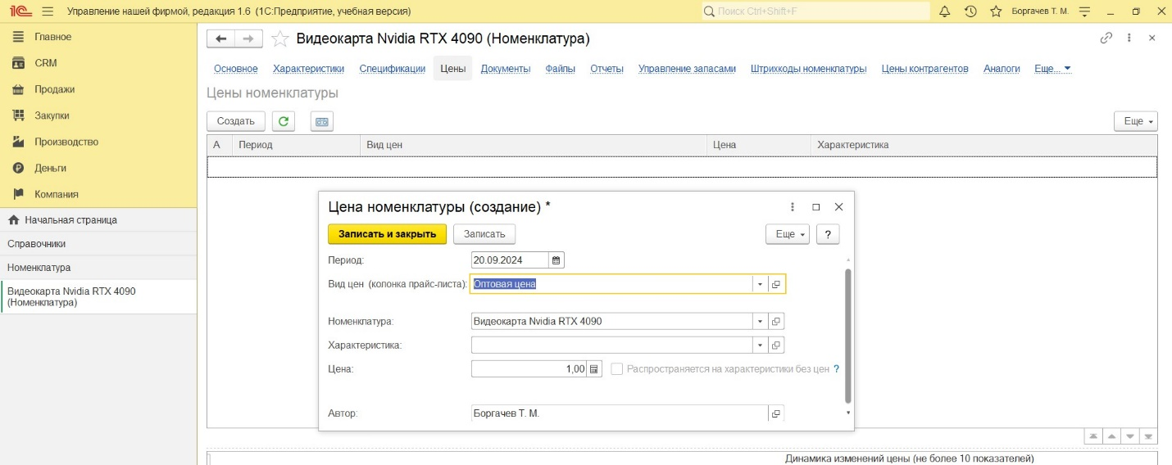

Рисунок 66 – Виды цен, доступные в программе

Перейдем к созданию собственного вида цен (рис. 67). Введем наименование «Закупочная цена». Правило расчета НДС «включен в цену», поскольку так проще работать и не придется отдельно вычислять сумму НДС. Способов расчета цен может быть 3: статистический (при данном способе, цены добавляются и изменяются вручную или с помощью обработки «Формирование цен»), динамический (процент. При динамическом способе расчета с процентом определяется базовый вид цен и процент наценки/скидки. Цены будут автоматически пересчитываться при изменении вида цен), динамический (формула. Способ аналогичен предыдущему, только цена будет рассчитываться не по проценту, а согласно введенной формуле). Нас интересует статистический способ, поскольку в дальнейшем мы будем использовать «Формирование цен», поэтому выбираем данный способ и нажимаем «Записать и закрыть».

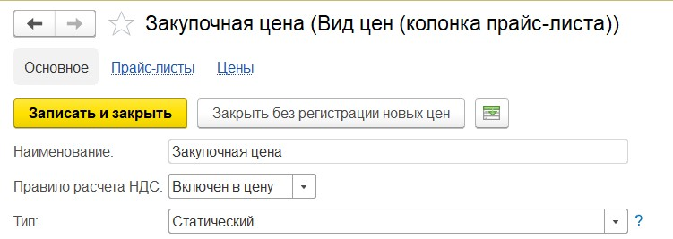

Рисунок 67 – Создание закупочной цены

Аналогичным образом создадим розничную цену (рис. 68).

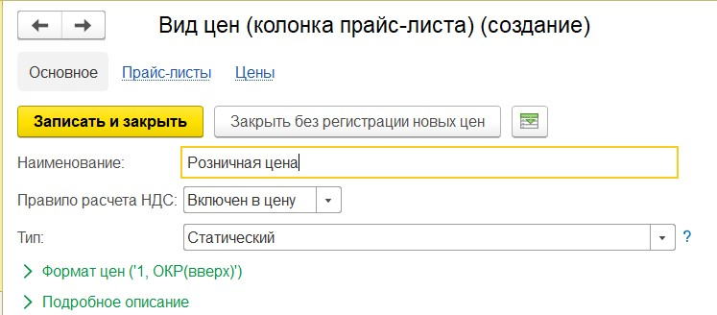

Рисунок 68 – Создание розничной цены

Таким образом, у нас появится список из четырёх видов цен (рис. 69).

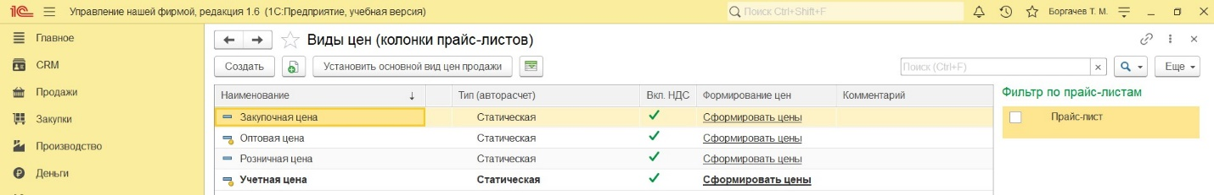

Рисунок 69 – Виды цен

Сформируем все виды цен для номенклатурной позиции «Видеокарта Nvidia RTX 4090» (рис. 70, рис. 71, рис. 72, рис. 73).

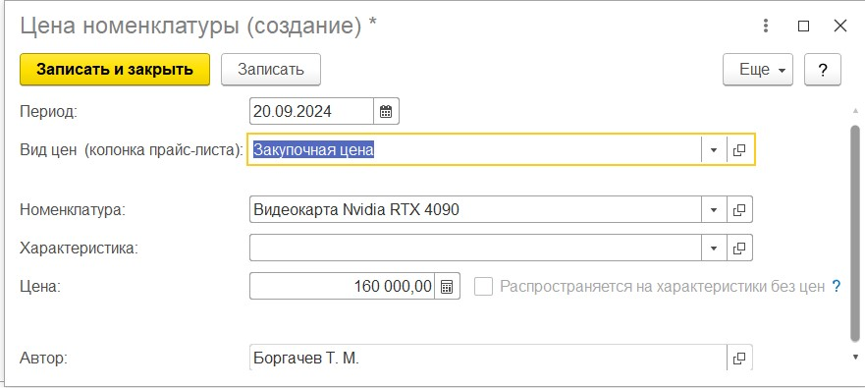

Рисунок 70 – Формирование закупочной цены

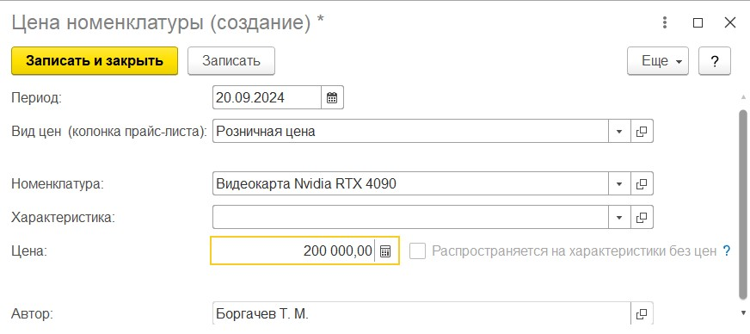

Рисунок 71 - Формирование розничной цены

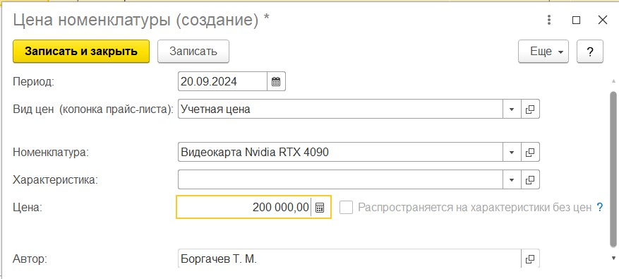

Рисунок 72 - Формирование учетной цены

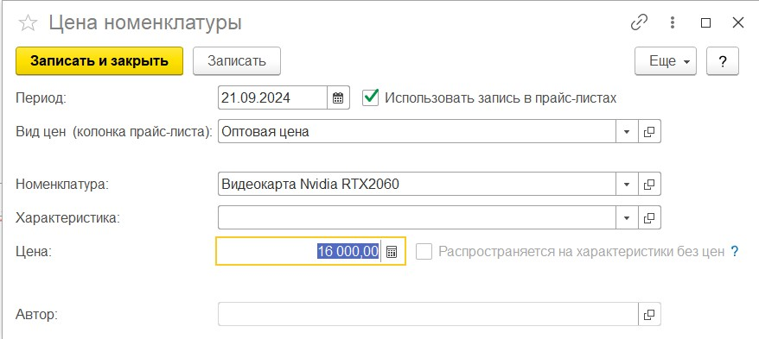

Рисунок 73 - Формирование оптовой цены

Такие же действия проделываем для каждой номенклатурной позиции.

Перейдем во вкладку «Формирование цен» и выберем все виды цен (рис. 74).

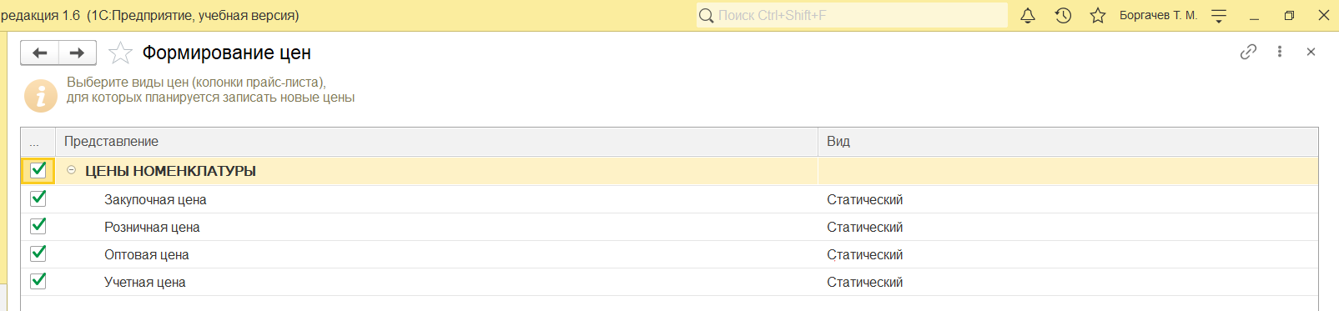

Рисунок 74 – Формирование всех цен номенклатуры

Далее дополнительно выбираем параметры, которые хотим видеть в прайс-листе. Для лучшей отчетности выберем все и нажмем «Далее» (рис. 75).

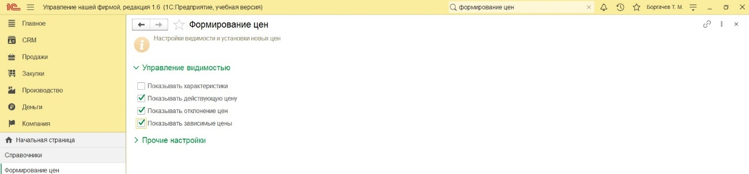

Рисунок 75 – Управление видимостью

Подбираем нужную номенклатуру, для которой мы хотим сформировать цены (рис. 76).

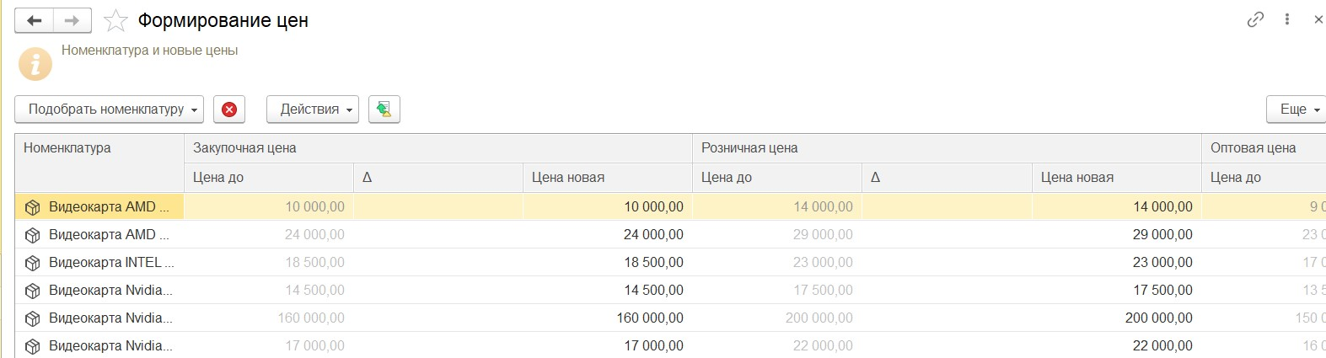

Рисунок 76 – Подбор номенклатуры

Выбираем дату записи и все новые цены, которые мы хотим установить для нашей номенклатуры (рис. 77).

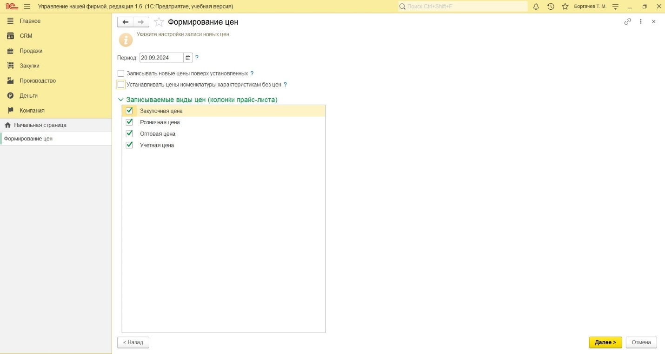

Рисунок 77 – Новые цены

При успешном формировании цен, увидим уведомление об успешных новых ценах (рис. 78). Нажимаем готово.

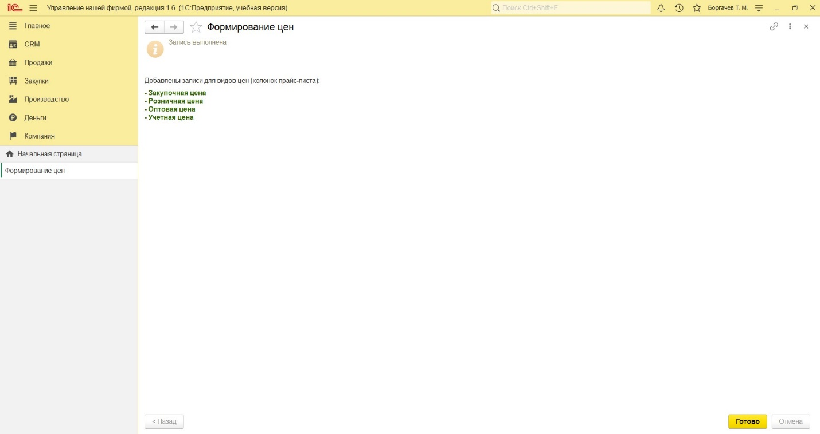

Рисунок 78 – Успешные новые цены

Переходим к формированию прайс-листа. Для этого во вкладке «Прайс--листы» нажимаем кнопку «Создать» и вводим наименование нашего прайс-листа (рис 79).

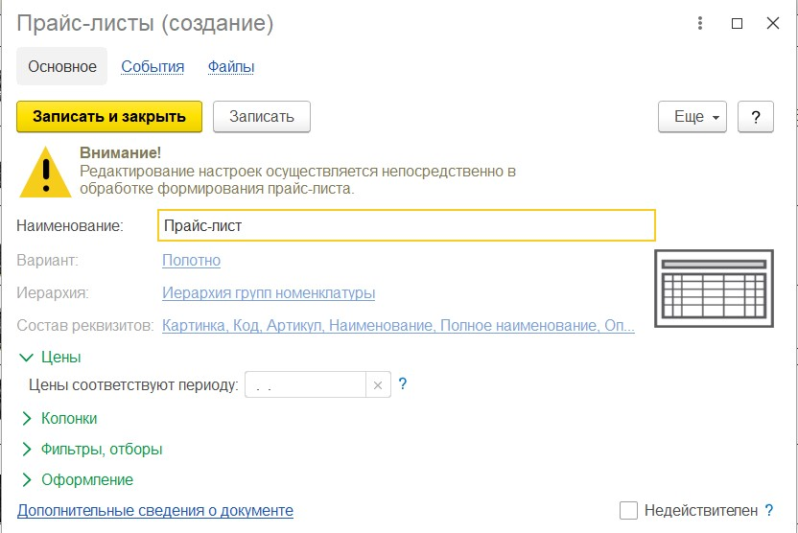

Рисунок 79 – Новый прайс-лист

Следующий шаг – открыть прайс-лист и нажать «Сформировать» (рис. 80). Получаем сформированный лист, но без цен.

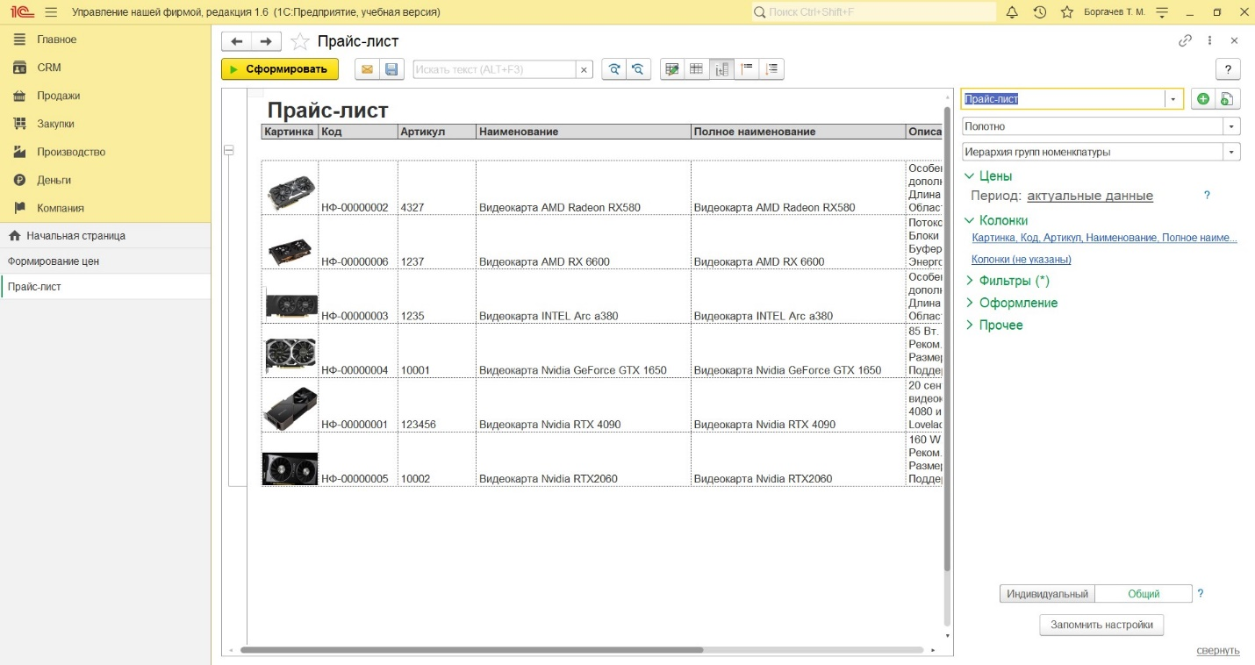

Рисунок 80 – Прайс-лист без цен

Чтобы добавить цены, воспользуемся инструментов «подбор колонок» и выберем в нём все виды наших цен (рис. 81).

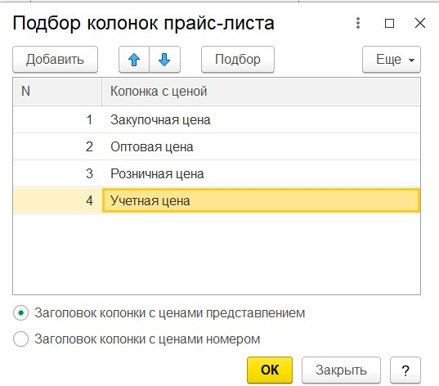

Рисунок 81 – Подбор колонок

Нажимаем «ок» и созерцаем готовый прайс-лист с ценами (рис. 82).

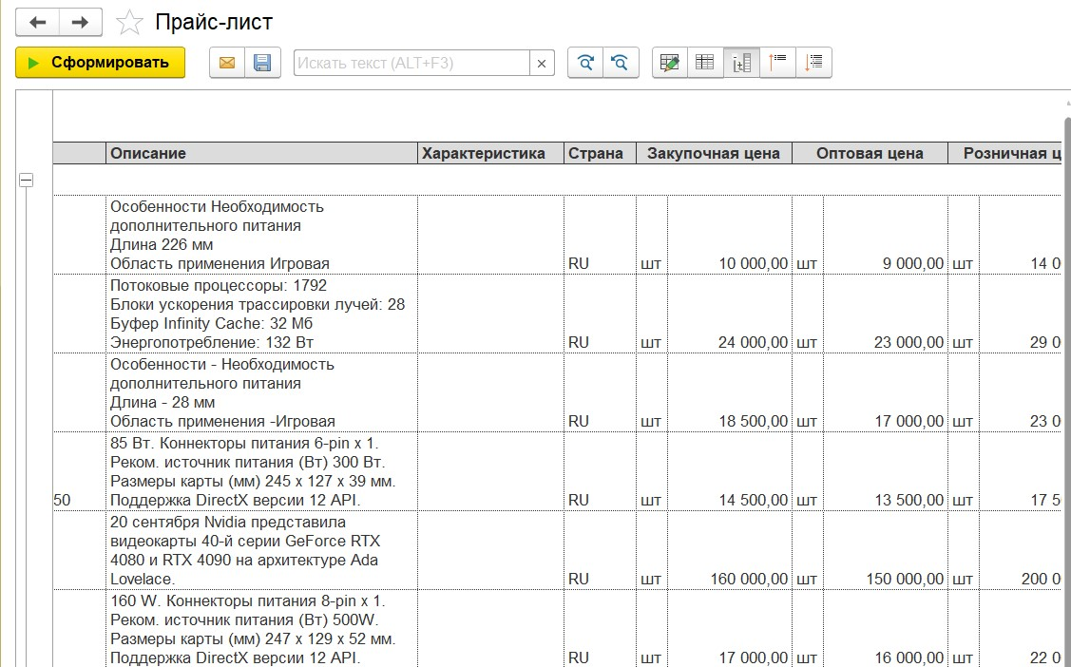

Рисунок 82 – Сформированный прайс-лист с ценами

Для ввода наших покупателей перейдем последовательно по вкладкам CRM», «Продажи», «Закупки», «Работы», «Контрагенты».

Нажмем создать и заполним всю информацию о нашем контрагенте (рис. 83).

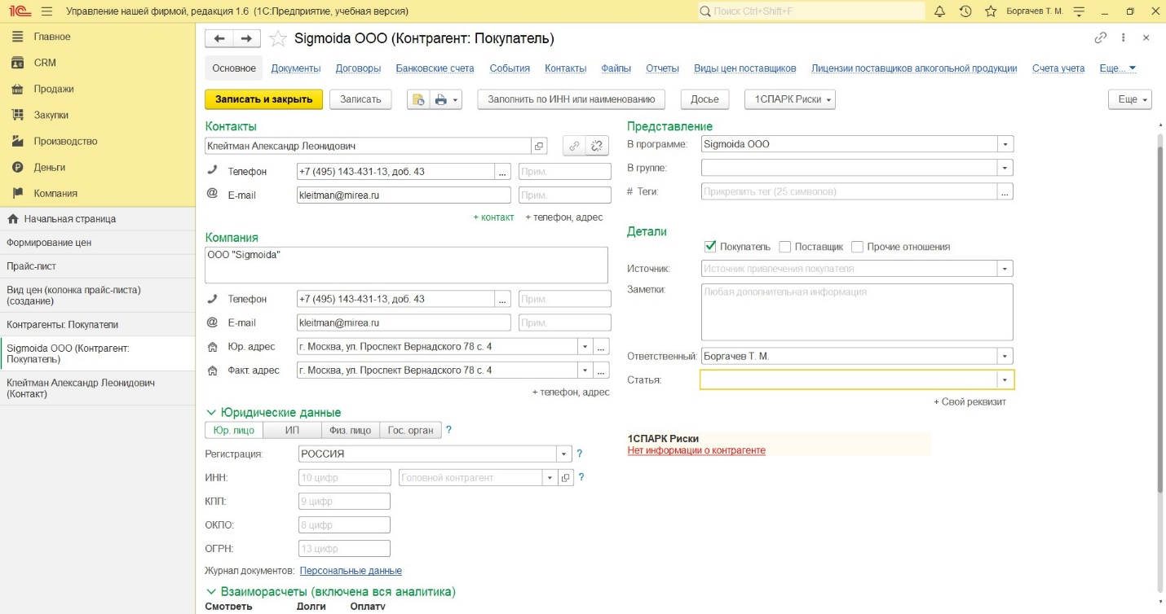

Рисунок 83 – Контрагент: Покупатель

Добавим ещё несколько покупателей и посмотрим на весь список (рис. 84).

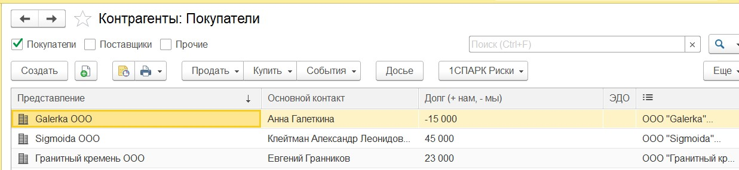

Рисунок 84 – Список всех покупателей

Для ввода начальных остатков можно использовать одноименный помощник, расположенный в разделе «Компания» по ссылке «Ввод начальных остатков». Форма помощника открывается по кнопке «Создать». С помощью этого помощника вводятся остатки по денежным средствам, запасам, расчетам с поставщиками и покупателями и прочим разделам. 57 Начинаем ввод начальных остатков (рис. 85). Заполняем дату ввода остатков и выбираем организацию.

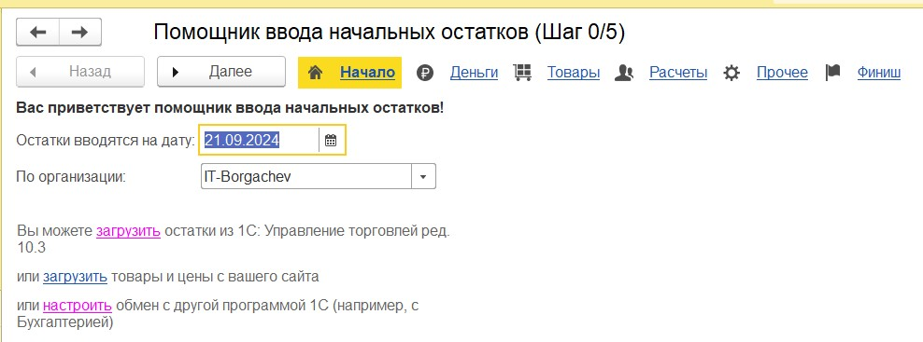

Рисунок 85 – Помощник ввода начальных остатков (Шаг 0/5)

Далее указываем начальных остатки денежным средства по банку и кассе (рис. 86)

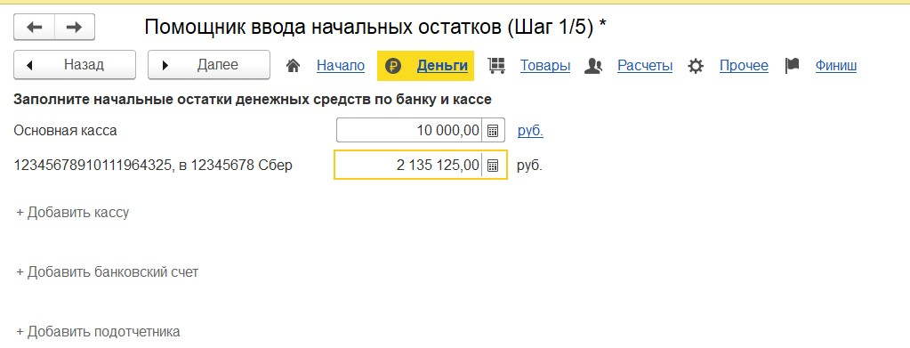

Рисунок 86 - Помощник ввода начальных остатков (Шаг 1/5)

На следующем шаге указываем начальные остатки по запасам. Данные можно ввести вручную или загрузить из таблицы (рис. 87).

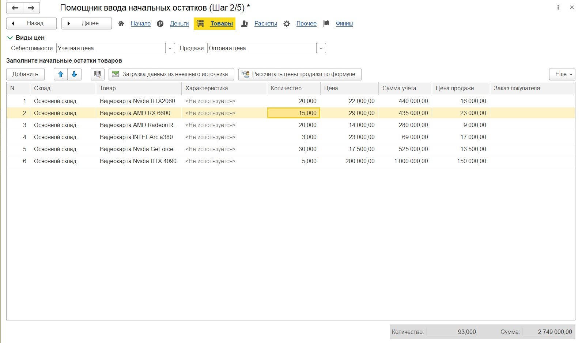

Рисунок 87 - Помощник ввода начальных остатков (Шаг 2/5)

Затем заполняем начальные остатки по расчетам с поставщиком (рис. 88).

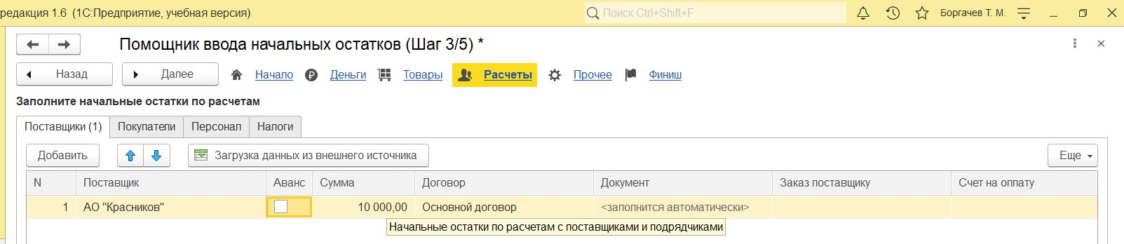

Рисунок 88 - Помощник ввода начальных остатков (Шаг 3/5) Поставщики

Заполняем начальные остатки по расчетам с покупателями (рис. 89)

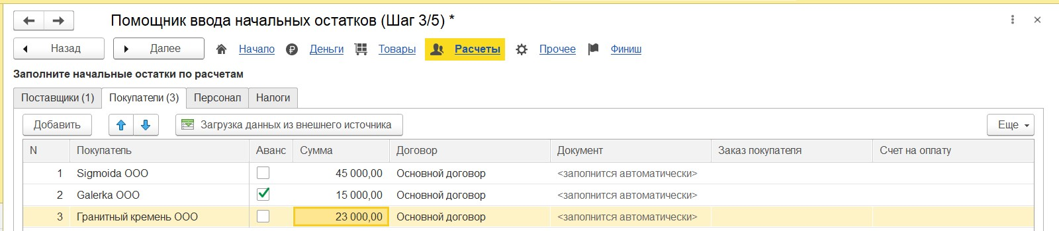

Рисунок 89 - Помощник ввода начальных остатков (Шаг 3/5) Покупатели

Заполняем начальные остатки по расчетам с персоналом (рис. 90).

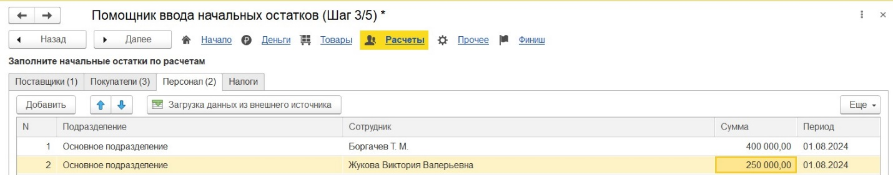

Рисунок 90 - Помощник ввода начальных остатков (Шаг 3/5) Персонал

Создадим налог, чтобы заполнить начальные остатки по расчетам налога (рис. 91).

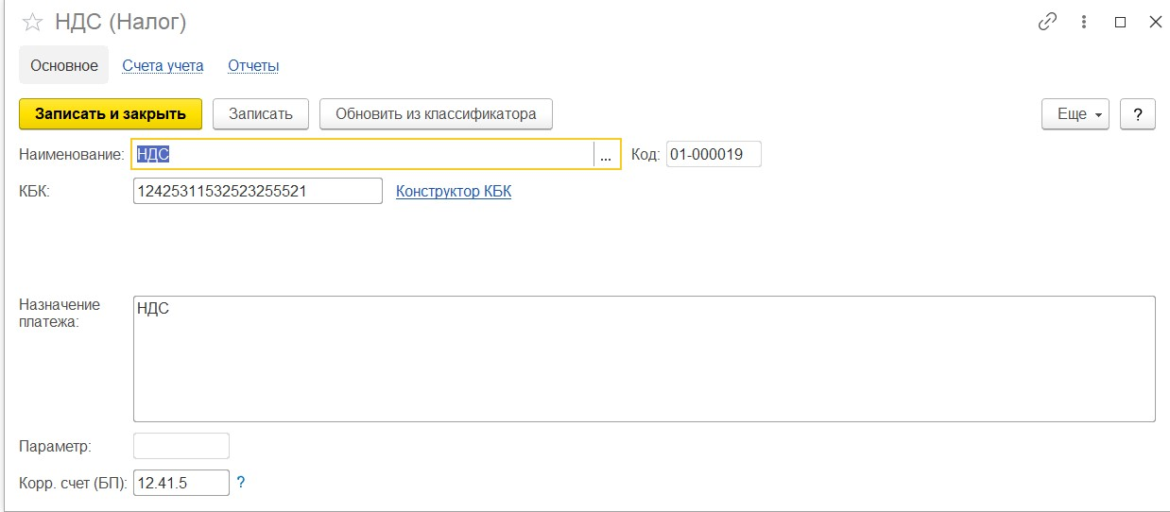

Рисунок 91 – Создание НДС

Введем начальные остатки по расчетам налога (рис. 92).

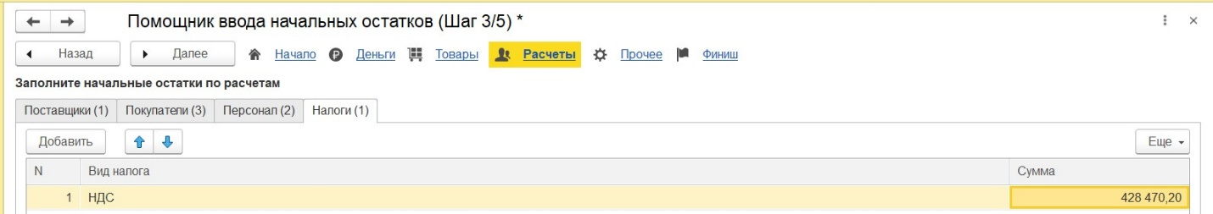

Рисунок 92 - Помощник ввода начальных остатков (Шаг 3/5) Налоги

Далее переходим к заполнение начальных остатков по прочим разделам учета (рис. 93).

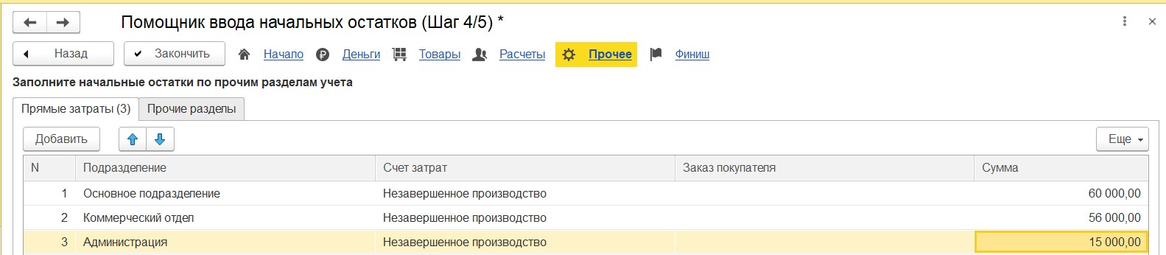

Рисунок 93 - Помощник ввода начальных остатков (Шаг 4/5)

Заканчиваем ввод начальных остатков (рис. 94)

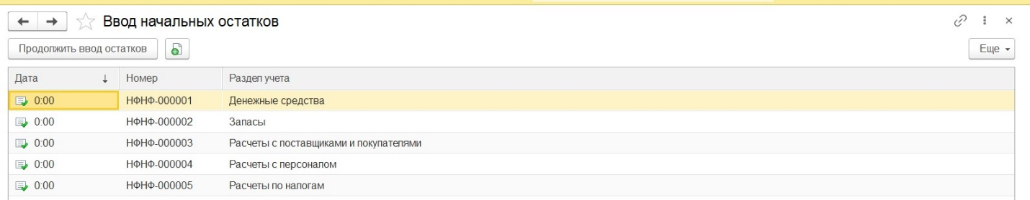

Рисунок 94 - Помощник ввода начальных остатков (Шаг 5/5)

# ПРАКТИЧЕСКАЯ РАБОТА № 4

В программе «1С: Предприятие» предусмотрена возможность регистрации контактов с клиентами. При этом можно регистрировать как уже состоявшиеся контакты (звонки, встречи, переговоры, переписку), так и планируемые события контакты. Для того чтобы начать регистрацию лидов и событий перейдем во вкладку «CRM», затем «События» (рис. 95).

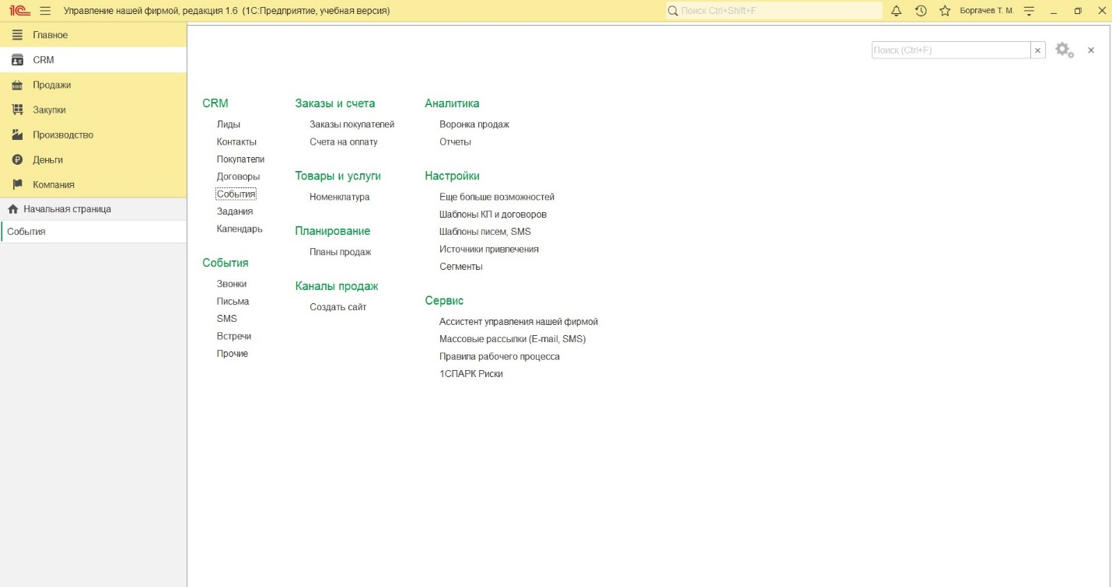

Рисунок 95 – «CRM» - «События»

Страница события представлена на рис. 96. На ней нам необходимо создать новое событие «Телефонный звонок».

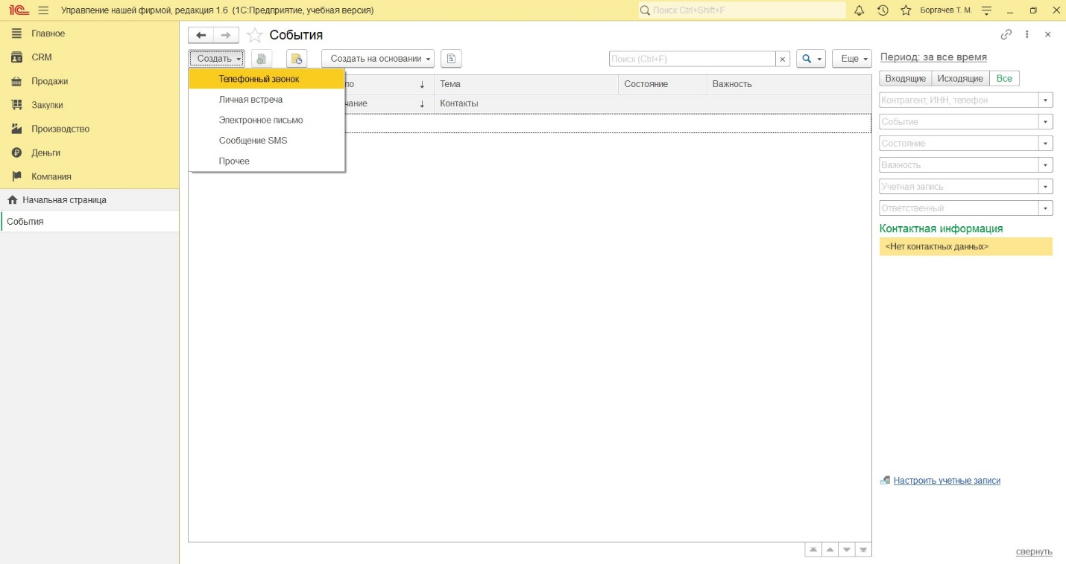

Рисунок 96 – Вкладка «События»

Для начала создадим три события – звонков от контрагентов. Для этого заполним все данные как на рис. 97, рис. 98 и рис. 99.

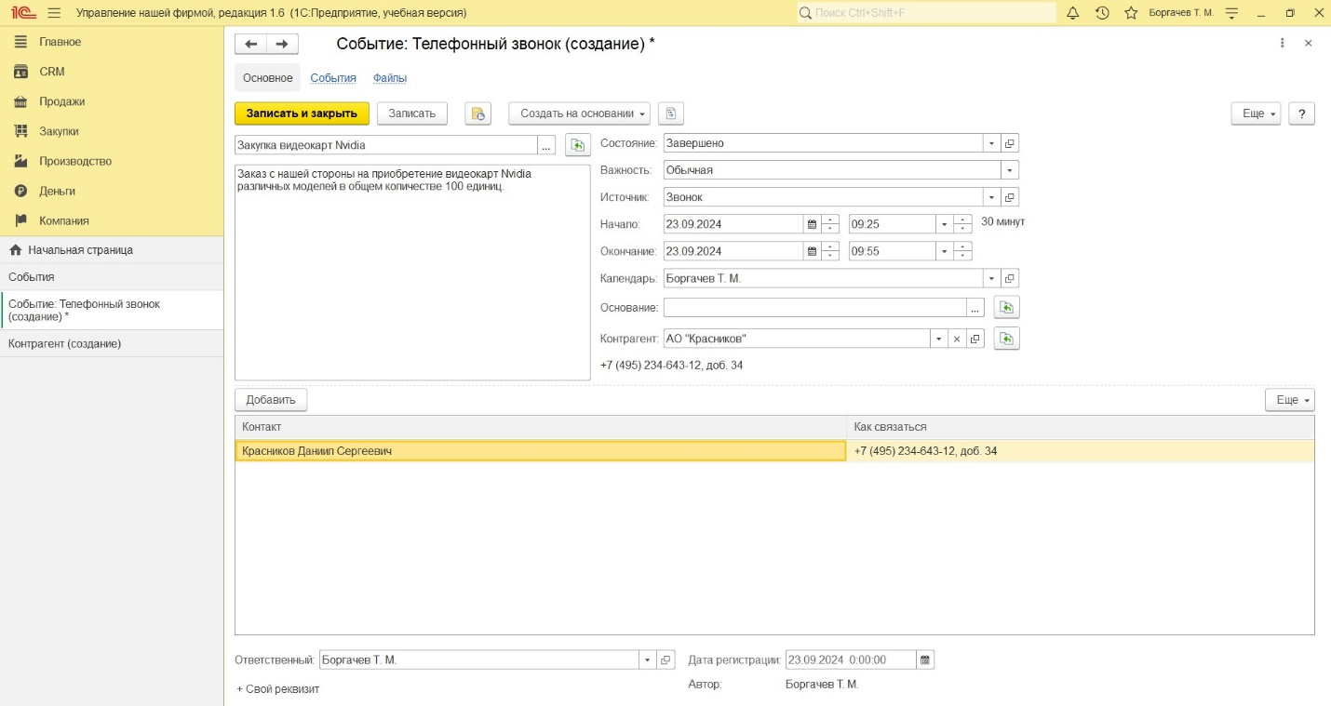

Рисунок 97 – Первый телефонный звонок

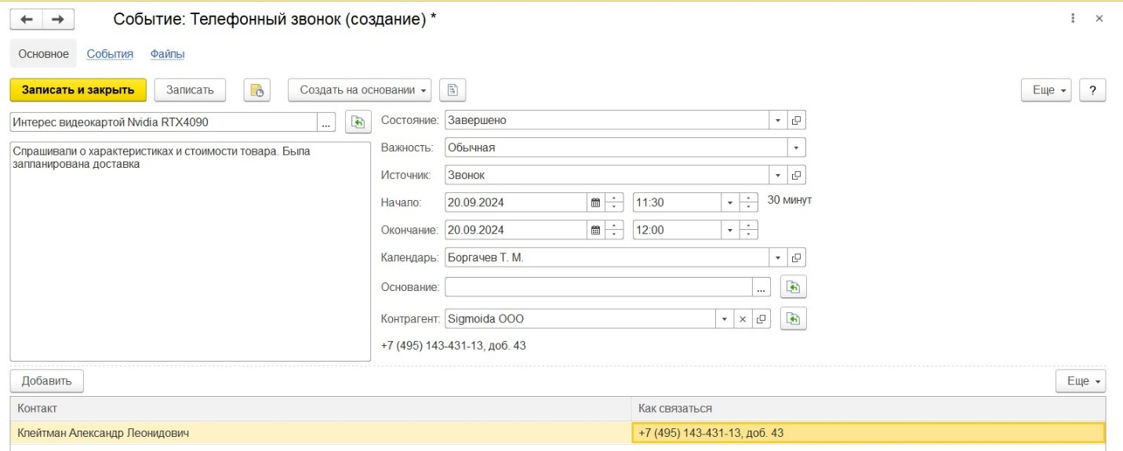

Рисунок 98 – Второй телефонный звонок

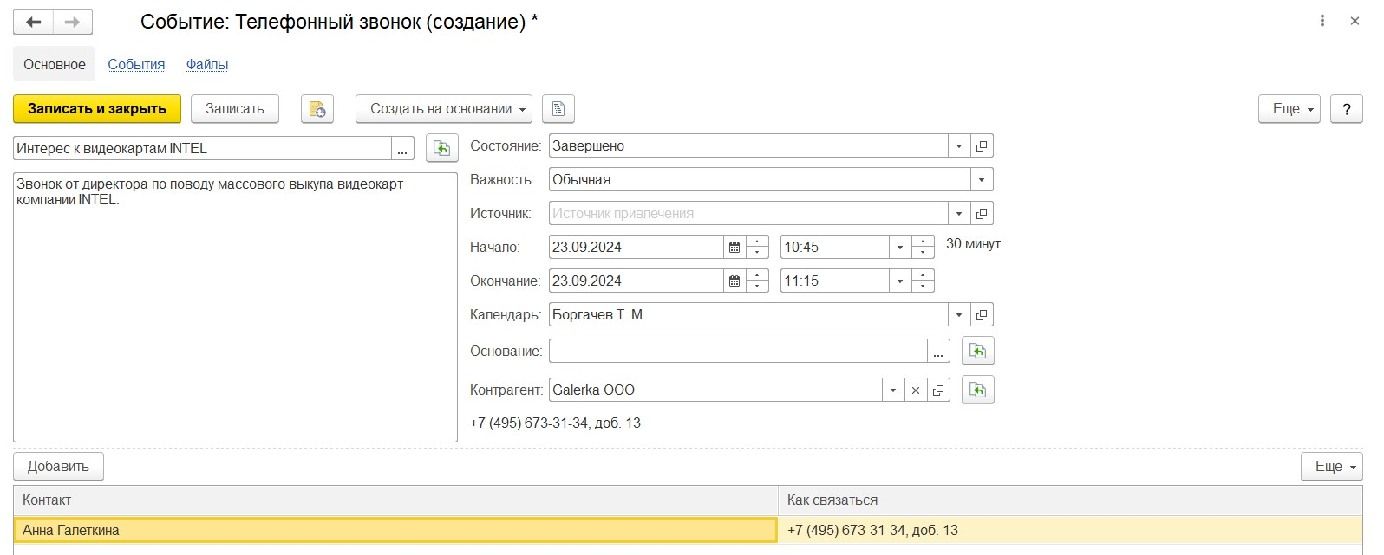

Рисунок 99 – Третий телефонный звонок

Значения всех реквизитов документа "Событие" интуитивно понятны, остановимся лишь на некоторых особенностях

его использования:

1. Потребности клиента указываются в реквизитах "Тема" и "Содержание". Тема обычно содержит краткую формулировку потребности (например, название заинтересовавшей продукции), содержание - записывается подробно со слов клиента. Тему события можно выбрать из шаблонов.

2. Значение реквизита "Состояние" может принимать одно из трех значений - Завершено, Запланировано, Отменено (такие значения есть в программе изначально, можно добавить свои). Это позволяет регистрировать не только уже состоявшиеся события (Завершено), но и планируемые (Запланировано), а также и те, которые были запланированы, но по каким-либо причинам не состоялись (Отменено).

3. Контактных лиц можно выбирать из перечня контактных лиц контрагента (реквизит "Контакт" табличной части), либо - ни откуда не выбирать, а просто указывать в документе. В первом случае, можно будет проследить историю взаимодействия с нашей компанией для каждого контактного лица каждого контрагента. Во втором случае такой возможности не будет. Кроме того, в списке "Контактные лица" можно хранить более подробную, чем ФИО и телефон, информацию о сотруднике клиента Вывод: сведения о сотрудниках клиентов, с которыми мы взаимодействуем на постоянной основе, надо вводить в список "Контактные лица".

4. Реквизиты "Начало:" и "Окончание:" определяют то, когда данное событие происходит. В частности, для события с состоянием "Запланировано" именно в этих реквизитах нужно указывать планируемую дату события.

По аналогии с телефонными звонками нам также необходимо создать и другие события. Например, нам звонили по поводу выкупа партии видеокарт, поэтому запланируем личную встречу с директором (рис. 100).

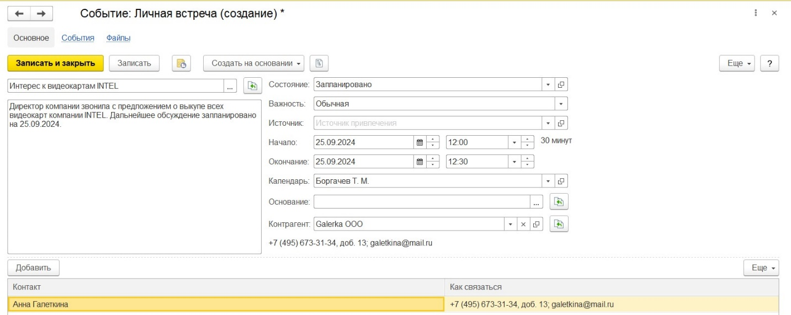

Рисунок 100 – Личная встреча

Создадим событие электронное письмо (рис. 101).

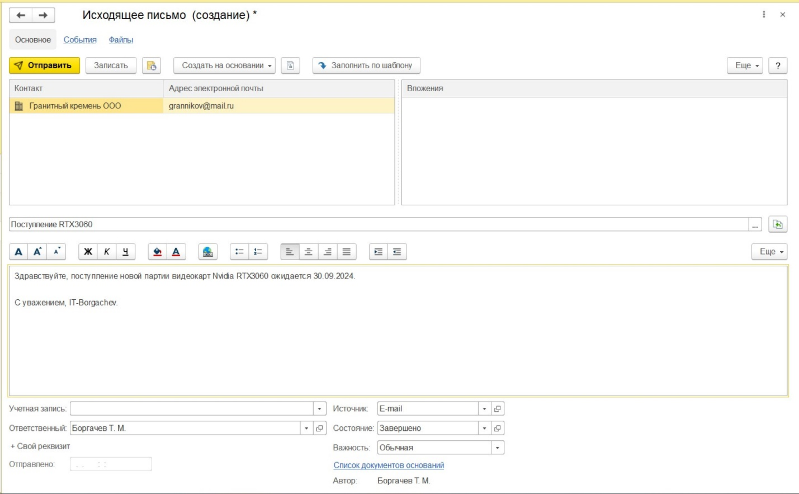

Рисунок 101 – Электронное письмо

Таким образом, все созданные события будут выглядеть как на рис. 102.

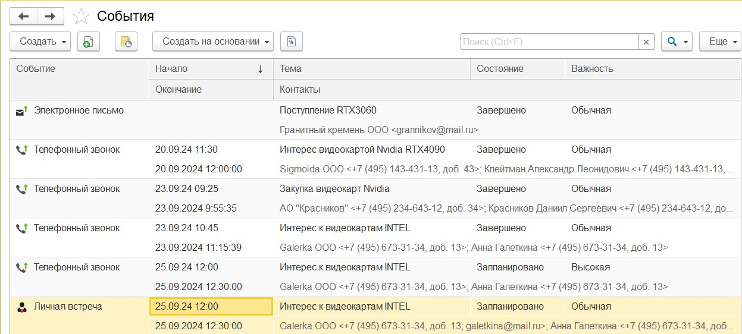

Рисунок 102 – Все события

Все события, запланированные для выполнения сотрудником, отображены в календаре. Перейдем в него, следуя по вкладкам «CRM» - «Календарь» (рис. 103).

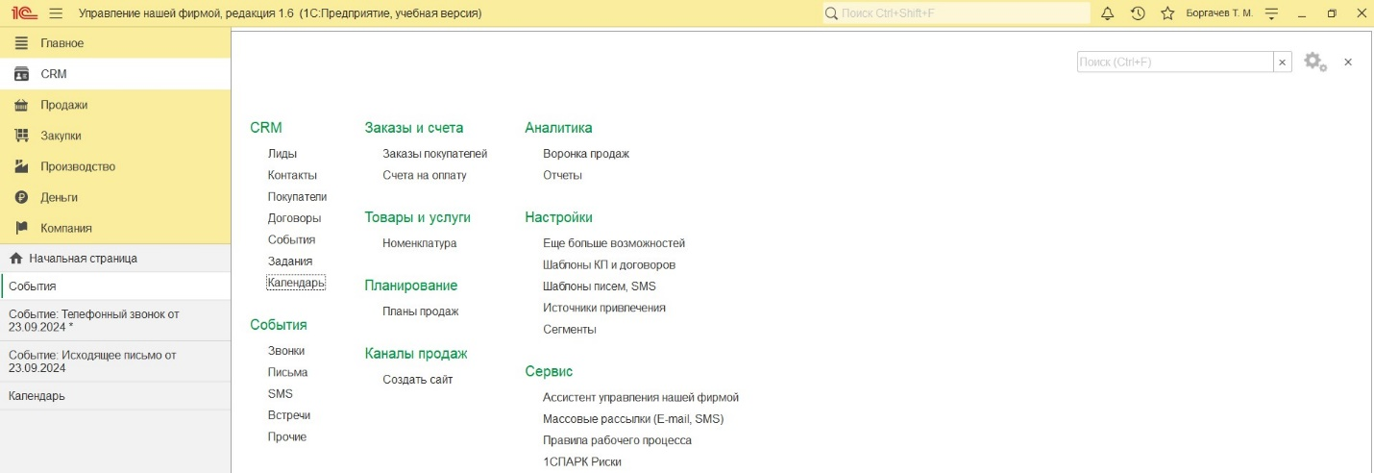

Рисунок 103 – Вкладка «Календарь»

В календаре можно выбрать диапазон дат и увидеть все события для каждого сотрудника (рис. 104). Это очень удобно для планирования, отчетности и напоминания о событиях.

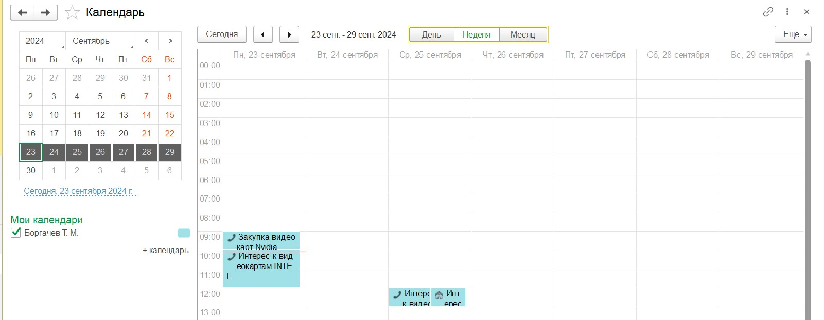

Рисунок 104 – Календарь сотрудника

На основе событий, мы можем создавать задания на работу для сотрудников (рис. 105). Для этого необходимо выбрать событие, как основное, нажать «создать на основании» и выбрать «задание на работу».

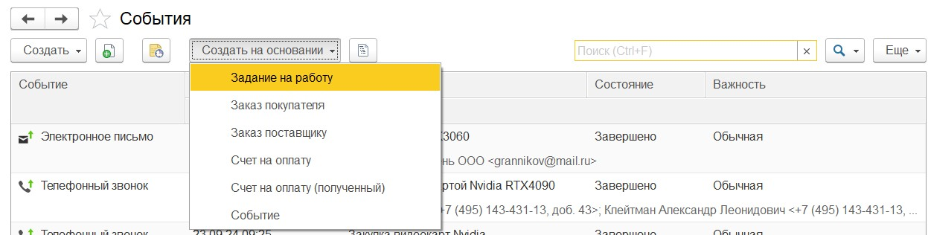

Рисунок 105 – Создание задание на работу

Пример созданного задания на работу представлен на рис. 106.

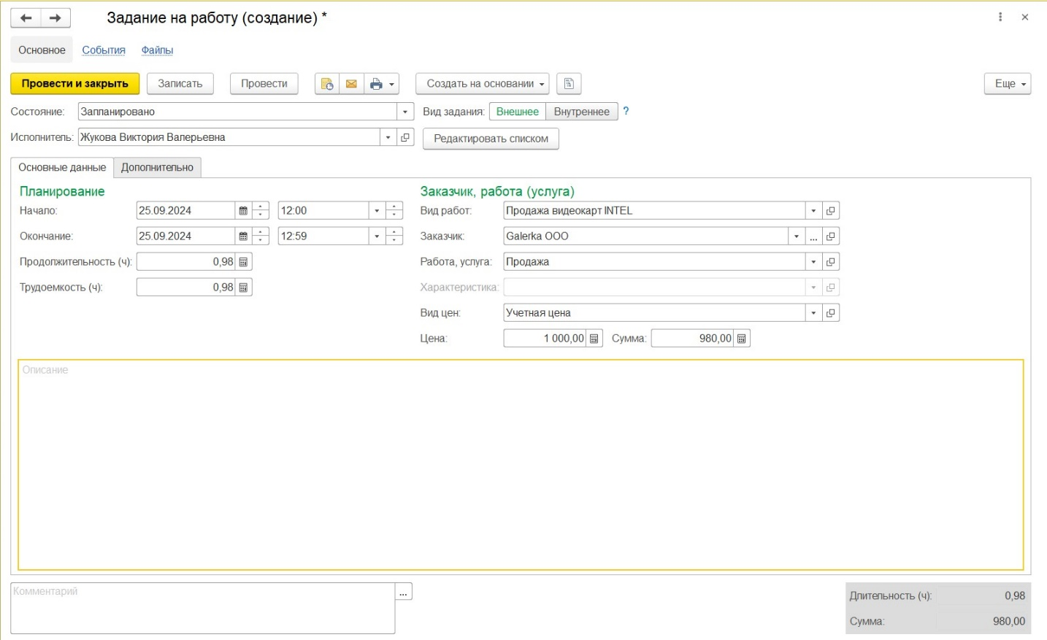

Рисунок 106 – Задание на работу

Дополнительные параметры, при создании задания на работу можно увидеть на рис. 107.

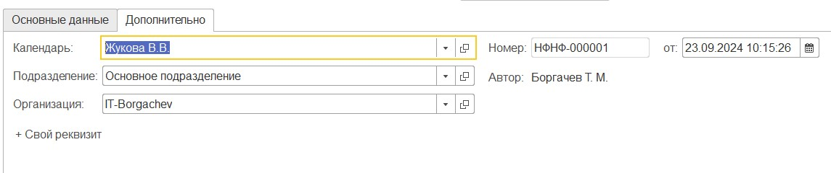

Рисунок 107 – Задание на работу «Дополнительно»

В календаре оно также отображено (рис. 108).

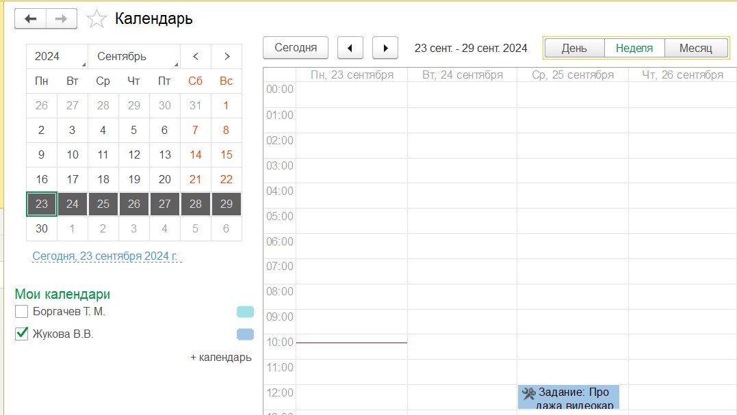

Рисунок 108 – Задание на работу в календаре

Подтвержденное намерение покупателя приобрести продукцию (товар, услугу, работу) фиксируется в программе с помощью «Заказ покупателя». Документ может быть введен на основании документа «Событие», непосредственно из карточки покупателя (кнопка «Создать на основании»), или просто в списке документов «Заказ покупателя». Список документов «Заказ покупателя» доступен по ссылке «Заказы покупателей» на панели навигации раздела «Продажи».

«Заказ покупателя» - ключевой документ программы. Все «крутится» вокруг заказа, и заказ является отправной точкой для выполнения дальнейших действий по реализации потребности покупателя.

Для создания заказа, необходимо на странице «Заказы покупателей» нажать кнопку «Создать» (рис. 109).

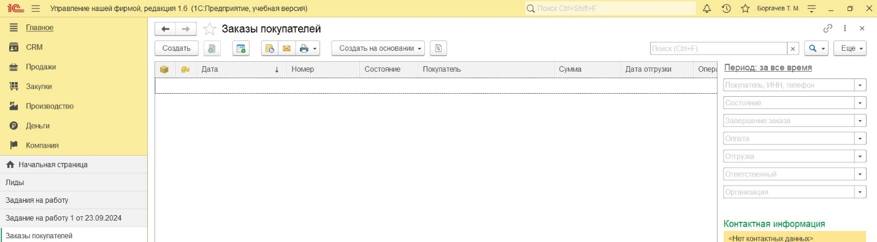

Рисунок 109 – Заказы покупателей

После начала создания, нужно заполнить данные о покупателе, сроках отгрузки, доставки, количестве товаров, скидках, договорах, оплаты (рис. 110).

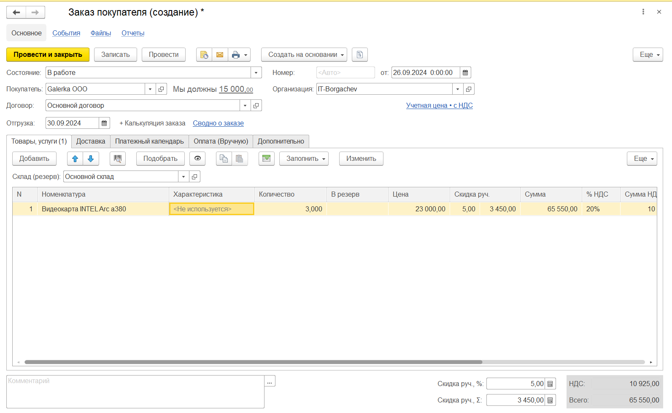

Рисунок 110 – Создание заказа покупателя

Помимо вкладки «Товары, услуги», рассмотрим также все остальные вкладки: «Доставка» (рис. 111), «Платежный календарь» (рис. 112), «Оплата (Вручную)» (рис. 113), «Дополнительно» (рис. 114).

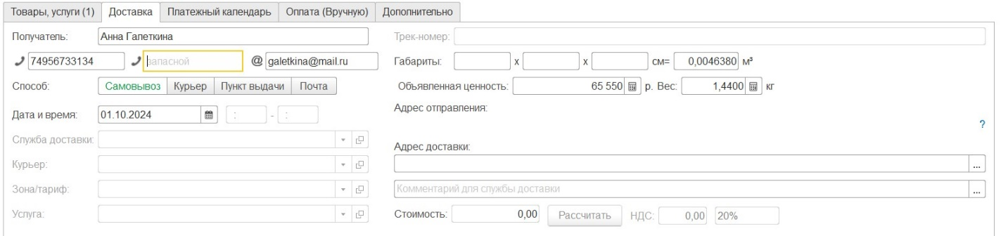

Рисунок 111 – Заказ покупателя «Доставка»

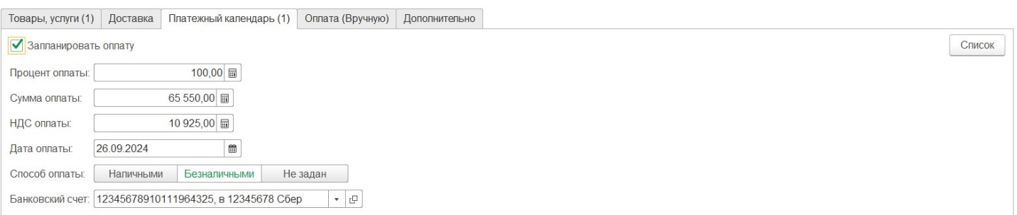

Рисунок 112 – Заказ покупателя «Платежный календарь»

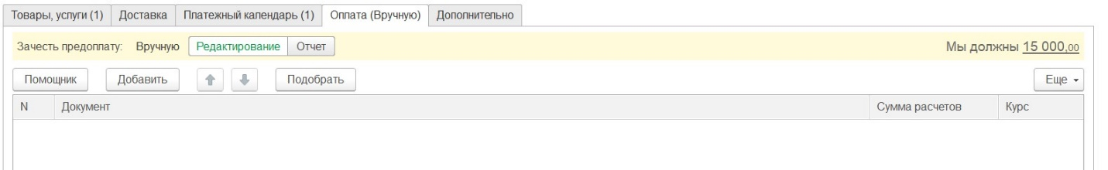

Рисунок 113 – Заказ покупателя «Оплата (Вручную)»

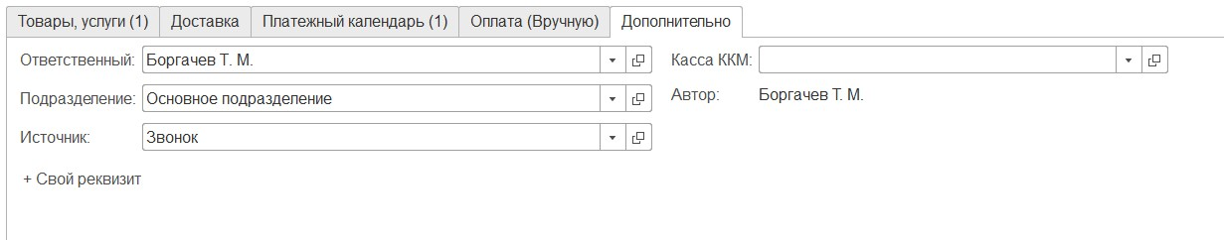

Рисунок 114 – Заказ покупателя «Дополнительно»

Для управления компанией необходим полный анализ и контроль всех операций. Чтобы обеспечить хорошую аналитику, необходимо иметь доступ к отчетности на каждом этапе, а для лучшего понимания отчетов очень важна визуализация. «1С: Предприятие» предоставляет возможность визуализировать различные данные.

Для открытия отчетов нужно перейти на вкладку «Продажи», «Отчеты» (рис. 115).

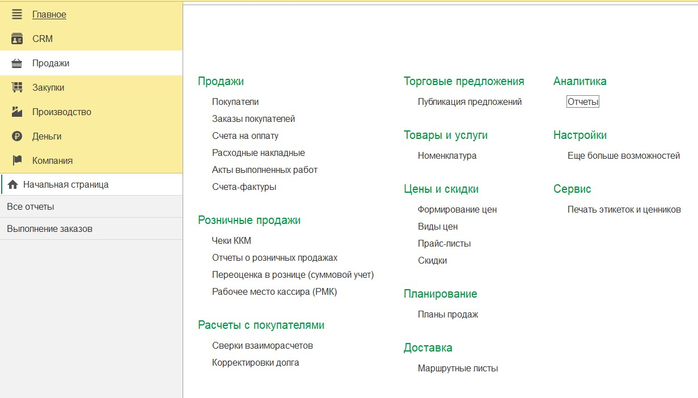

Рисунок 115 – Отчеты

На данной вкладке, представлено огромное разнообразие отчетов (рис. 116).

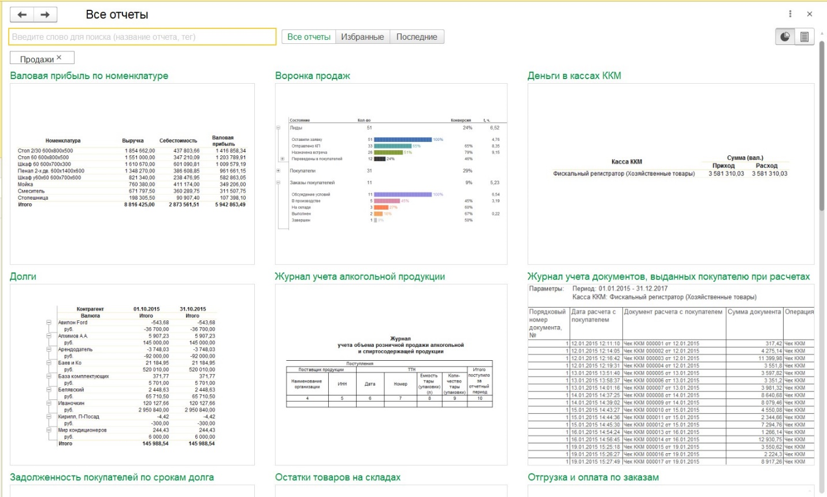

Рисунок 116 – Все отчеты

Проанализировать, что именно заказали нам покупатели, и в каком количестве, позволяет отчет «Выполнение заказов» (рис. 117).

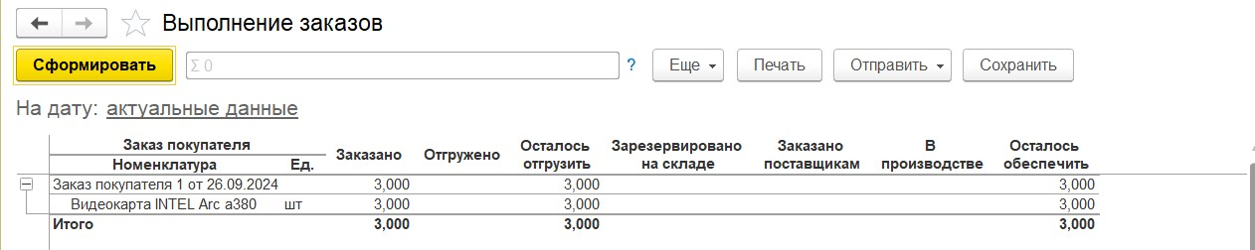

Рисунок 117 - Выполнение заказов

Он дает информацию об обеспечении заказа (зарезервировано на складе, заказано поставщикам, в производстве). Также отчет "Выполнение заказов" формируется не за период, а на дату. А точнее - на конец дня этой даты.

В графе "Заказано" показывается количество заказанной продукции, в графе "Отгружено" - количество фактически отгруженной продукции покупателю, в графах "Осталось отгрузить" и "Зарезервировано на складе" показывается остаток заказанной, но не отгруженной покупателю продукции и количество продукции, зарезервированной на складе под заказ покупателя.

# ПРАКТИЧЕСКАЯ РАБОТА № 5

Обеспечить потребности по заказам покупателей можно тремя основными способами:

1. зарезервировать товары (продукцию) под этот заказ на складе (при условии, что они там есть, конечно);

2. произвести (если речь о продукции);

3. купить у поставщика (если речь о покупных товарах).

Программа позволяет в рамках обеспечения одного и того же заказа комбинировать эти способы - например, часть требуемого количества продукции может быть взята со складского остатка, а недостающая часть - заказана в производство.

Необходимо принять заказ покупателя на поставку нашей продукции. Для этого создаем документ "Заказ покупателя" с начальным статусом "Расчет". Первое, что можно сделать для обеспечения заказа - зарезервировать готовую продукцию, уже лежащую на складе, под данный заказ. Для этого необходимо заполнить графу "Резерв" в табличной части документа "Заказ покупателя". Если мы не пользовались кнопкой "Подобрать" при заполнении табличной части заказа, то информацию о наличии или отсутствии необходимого количества продукции можно будет узнать в момент проведения заказа. Если продукции на складе, указанном как "Склад (резерв") достаточно, то программа проведет заказ и осуществит операцию резервирования. Если же продукции будет недостаточно, программа сообщит нам о невозможности проведения такого заказа (Рис. 118).

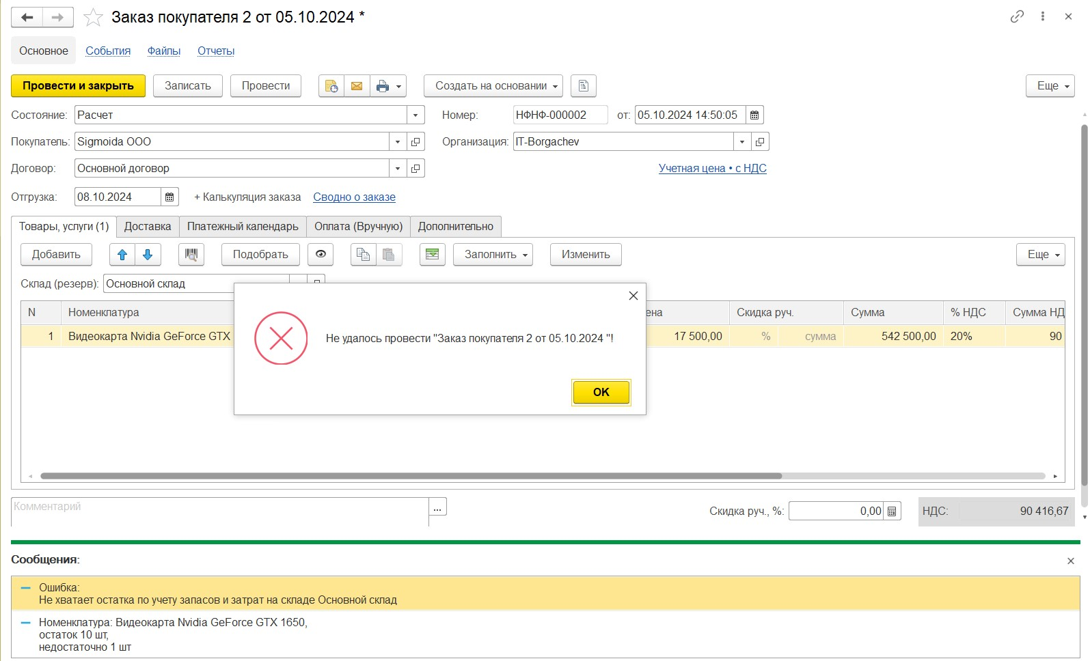

Рисунок 118 – Недостаточно продукции на складе

С заказчиками готовой продукции мы работаем по частичной предоплате безналичным способом, поэтому следует выставить покупателю счет на оплату. Счет покупателю может быть выставлен непосредственно в документе "Заказ покупателя".

Факт поступления денег на расчетный счет отражается документом "Поступление на счет". Его можно загрузить из банк-клиента или ввести на основании заказа покупателя. Документ "Поступление на счет" с видом операции "От покупателя" содержит данные о плательщике (покупателе), дате поступления денег (дата документа) и суммы оплаты. Табличная часть документа предназначена для расшифровки платежа - его можно отнести как аванс по заказу или в колонке "Документ к зачету" указать оплачиваемый документ реализации. В документе "Поступление на счет" можно разнести один платеж по нескольким заказам покупателей (построчно) (рис. 119).

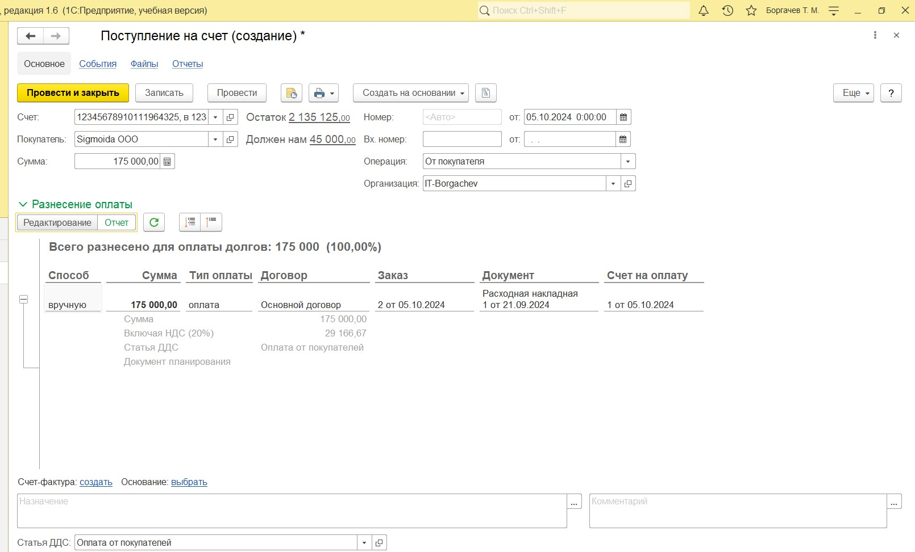

Рисунок 119 – Поступление на счет

Проверить наличие предоплаты можно в форме заказа, нажав в верхней части документа кнопку «Отчеты» - «Анализ заказа покупателя» (рис. 120).

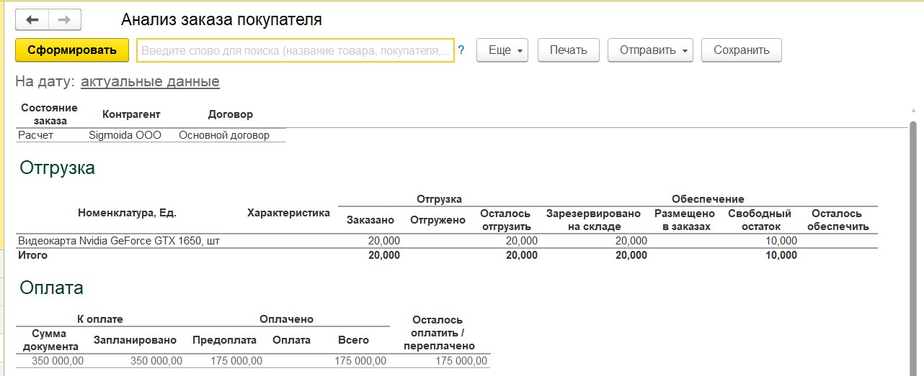

Рисунок 120 – Анализ заказа покупателя

Если продукции нет на складе, то недостающее количество нужно заказать в производство. Для этой цели и предназначен документ "Заказ на производство", который введем на основании заказа покупателя. Также изменим состояние заказа покупателя на новое - "В работе".

Рассмотрим документ "Заказ на производство" подробнее (рис. 121).

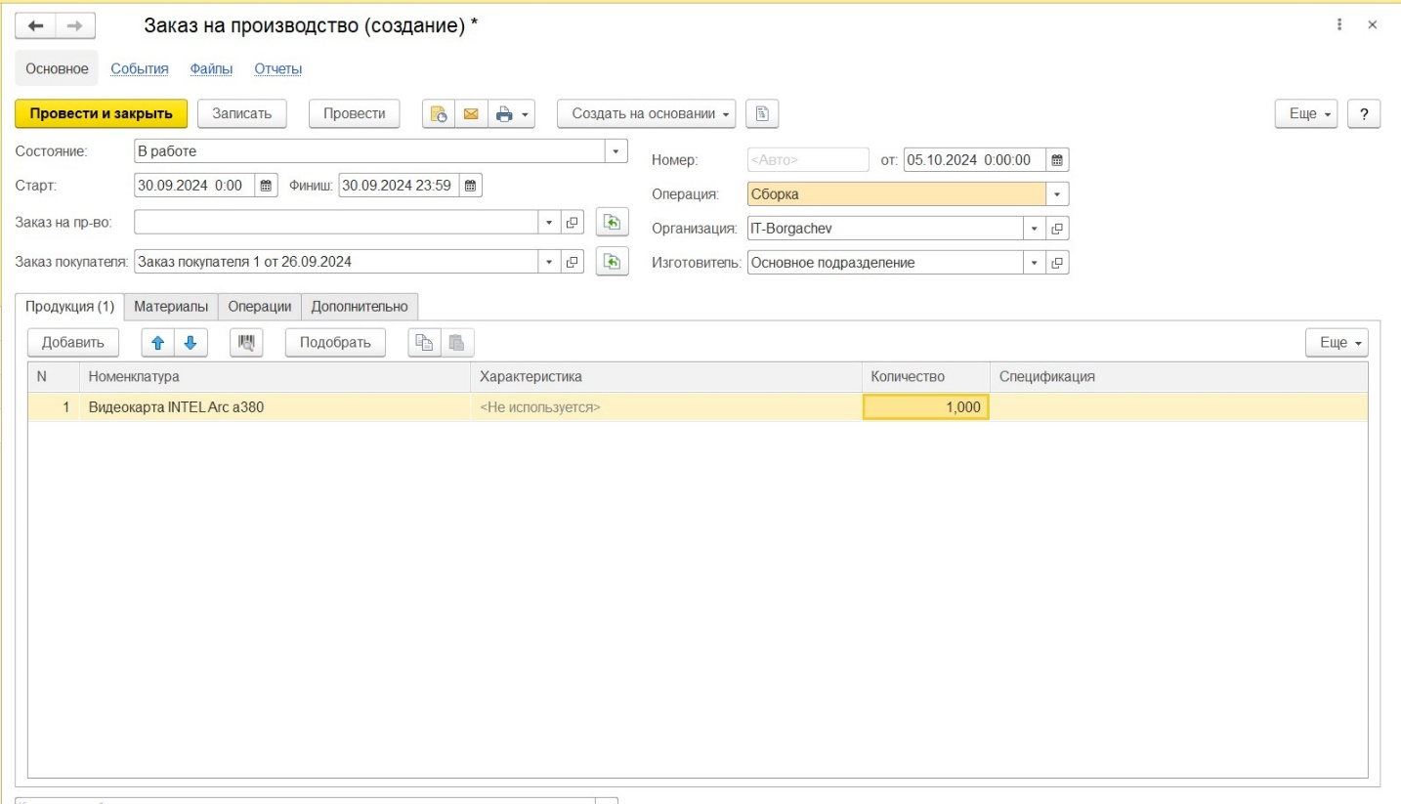

Рисунок 121 – Заказ на производство. Вкладка «Продукция»

Заполнение вкладки «Материалы» представлено на рис. 122.

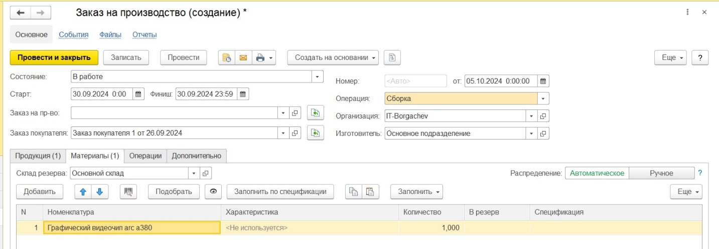

Рисунок 122 – Заказ на производство. Вкладка «Материалы»

В шапке документа указываются:

"Организация" - наша организация, от лица которой исполняется заказ.

"Вид операции" - Сборка или Разборка.

"Состояние". Смысл этого реквизита аналогичен смыслу реквизита "Состояние" и в заказах покупателей (что было рассмотрено ранее). Перечень состояний заказов на производство определяется в справочнике "Состояния заказов на производство", доступного на панели навигации в группе "См. также" в разделе "Производство".

"Изготовитель" - структурная единица компании, которая будет осуществлять производственную деятельность. Это может быть, как склад (например, комплектация или упаковка, розлив на складе), так и подразделение.

"Склад резерва" - склад, на котором резервируются материалы, необходимые для производства.

"Старт" и "Финиш" определяют сроки производства. Причем, эти значения рассчитываются программой автоматически исходя из предполагаемой даты отгрузки готовой продукции покупателю (указанной в заказе покупателя) и длительности производства (указанной в реквизите "Срок пополнения, дней" для продукции в справочнике "Номенклатура"). При необходимости, их можно изменить вручную.

"Заказ покупателя" - заказ покупателя, для обеспечения которого предназначен данный заказ на производство.

Реквизиты на вкладке "Продукция" определяют, что именно и в каком количестве должно быть произведено, а также - по какой спецификации. В одном документе "Заказ на производство" можно указать несколько видов производимой продукции.

Вкладка "Материалы" определяет потребность в материалах для производства. Данные на вкладке можно заполнить автоматически на основе данных спецификации, указанной во вкладке "Продукция". Перечень сформированных заказов на производство доступен в разделе "Производство" по ссылке "Заказы на производство" на панели навигации.

Для проведения контроля того, все ли заказы покупателей попали в план производства, можно сформировать "Выполнение заказов" из раздела "Продажи" или отчет "Размещение заказов" (рис. 123, рис. 124).

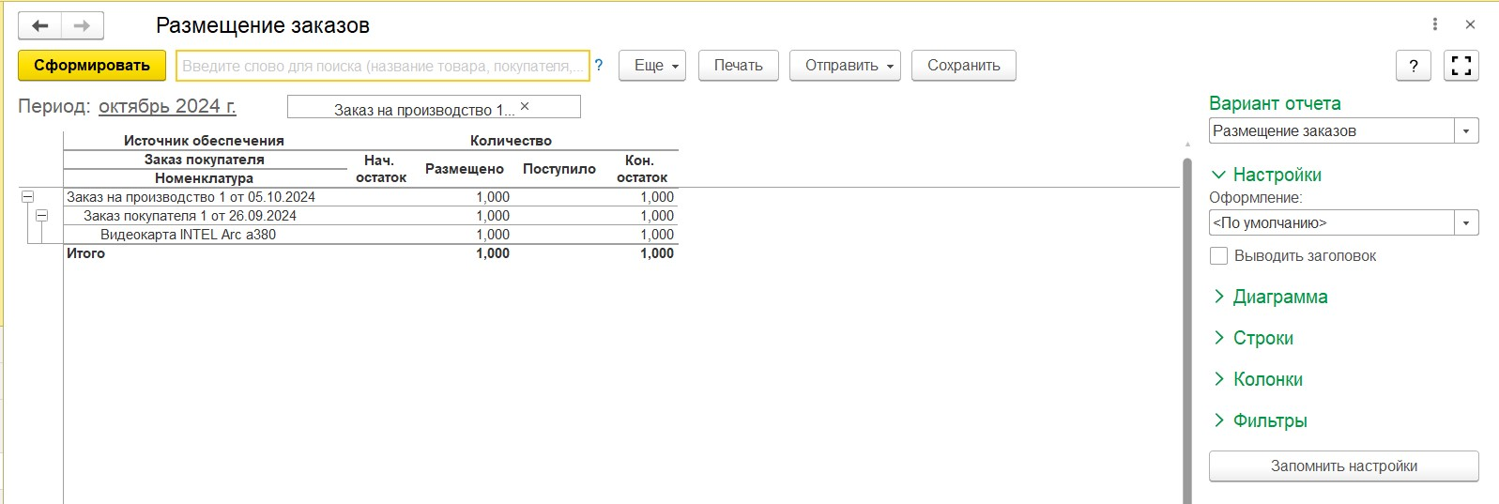

Рисунок 123 – Отчет «Размещение заказов»

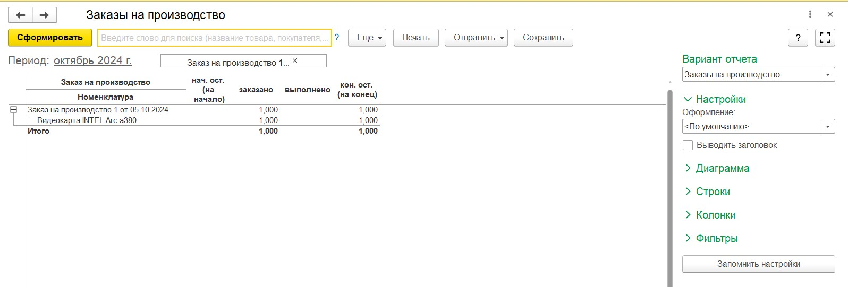

Рисунок 124 – Отчет «Заказы на производство»

После осуществления фактического выпуска продукции ответственный

оформляет документ "Производство". Ответственный ставит отметку о выполнении заказа в документе заказ на производство состояние "Завершен".

Рассмотрим подробнее документ "Производство", который доступен в

разделе "Производство" (рис. 125, рис. 126).

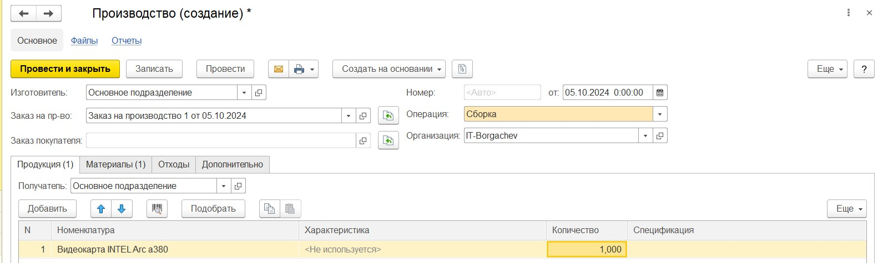

Рисунок 125 – Производство. Вкладка «Продукция»

Смысл большинства реквизитов документа "Производство" интуитивно понятен, остановимся лишь на некоторых из них.

"Изготовитель" - структурная единица, которая осуществила выпуск продукции. Это может быть, как производственное, так и складское подразделение (в зависимости от специфики деятельности конкретной компании).

"Получатель" - структурная единица, куда будет оприходована готовая продукция. Как правило, это - склад.

"Списать из" - структурная единица, из которой будут списаны материалы, потраченные на выпуск продукции, указанные в табличной части документа. Это может быть, как складское подразделение, так и производственное (если материалы были предварительно отпущены со склада в производство с помощью документа "Перемещение запасов").

"Отходы". Вкладка табличной части, на которой перечисляются возвратные отходы, если таковые получились в процессе производства.

При проведении документа в программе происходит следующее:

1. Отражается выпуск готовой продукции.

2. Отражается факт исполнения заказа на производство, что можно видеть, например, в отчете "Заказы на

производство".

3. Материалы, указанные в табличной части документа, списаны на выпуск продукции из подразделения, указанного в реквизите "Списать из", в натуральном и стоимостном выражении.

4. Возвратные отходы, перечисленные на вкладке "Отходы", приходуются в подразделение, указанное на вкладке "Отходы" как "Получатель", в натуральном выражении.

Убедиться в том, что продукция выпущена или лежит на складе под заказы покупателей можно, например, с помощью отчета "Анализ выполнения заказов покупателей", приведенном на рис. 126. Отчет доступен в разделе "Продажи".

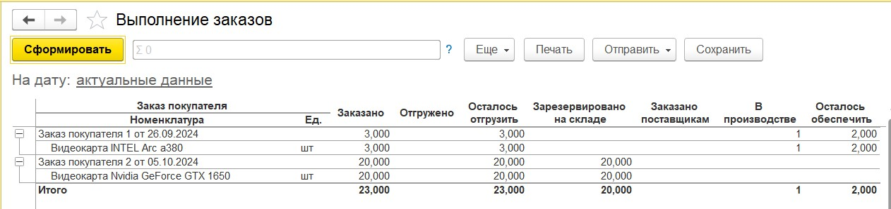

Рисунок 126 – Отчет «Выполнение заказов»

Итак, с оформлением фактического выпуска все просто. Но ведь необходимо не только учитывать фактический выпуск продукции, но также и контролировать соответствие факта плану, то есть - заданиям на производство. И в первую очередь, здесь идет речь о контроле сроков исполнения, ведь в заказах клиентов указаны конкретные даты, к которым нужно уже отгрузить готовую продукцию. Срыв сроков поставки может неблагоприятно сказаться на отношениях с покупателем, поэтому вопрос контроля сроков исполнения заказов попадает под пристальное внимание руководителя. Для контроля исполнения заказов на производство предназначен отчет "Заказы на производство", доступный в разделе "Производство"(Рис. 127).

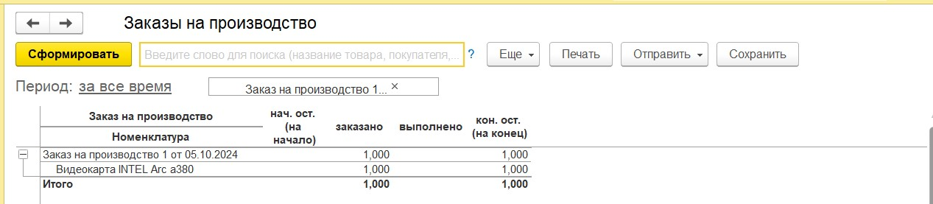

Рисунок 127 – Отчет заказы на производство

После того, как продукция выпущена, следующим этапом цепочки обслуживания покупателя является отгрузка ему готовой продукции со склада. В программе оформляется документом "Расходная накладная". Список документов "Расходная накладная" доступен в разделе " Продажи".

Документ "Расходная накладная" вводим на основании заказа покупателя - рис. 128.

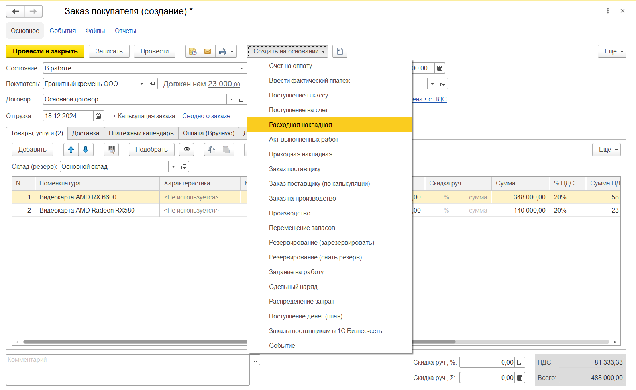

Рисунок 128 – Создание расходной накладной

Итак, расходная накладная. Внешний вид документа представлен на рис. 129, рис. 130 и рис. 131. Большинство реквизитов расходной накладной заполняются из документа "Заказ покупателя", на основании которого вводится данная накладная. Необходимо проверить и, при необходимости, скорректировать следующие реквизиты:

"Склад" - структурная единица, в которой находится подлежащая отгрузке продукция, и "Ячейка" (если используется); "Подразделение" (на вкладке "Дополнительно") - структурная единица, которая выполняет продажу;

"Ответственный" (на вкладке "Дополнительно") - сотрудник, отвечающий за отгрузку, чаще всего — это менеджер по продажам, заключивший сделку;

"Грузоотправитель" и "Грузополучатель" (ссылка "Реквизиты печати" на вкладке "Дополнительно") - реквизиты, необходимые для заполнения печатной формы накладной и счета-фактуры. Если грузополучатель совпадает с покупателем, а грузоотправитель - наша фирма, от лица которой отгружается продукция, то реквизиты "Грузоотправитель" и "Грузополучатель" можно не заполнять.

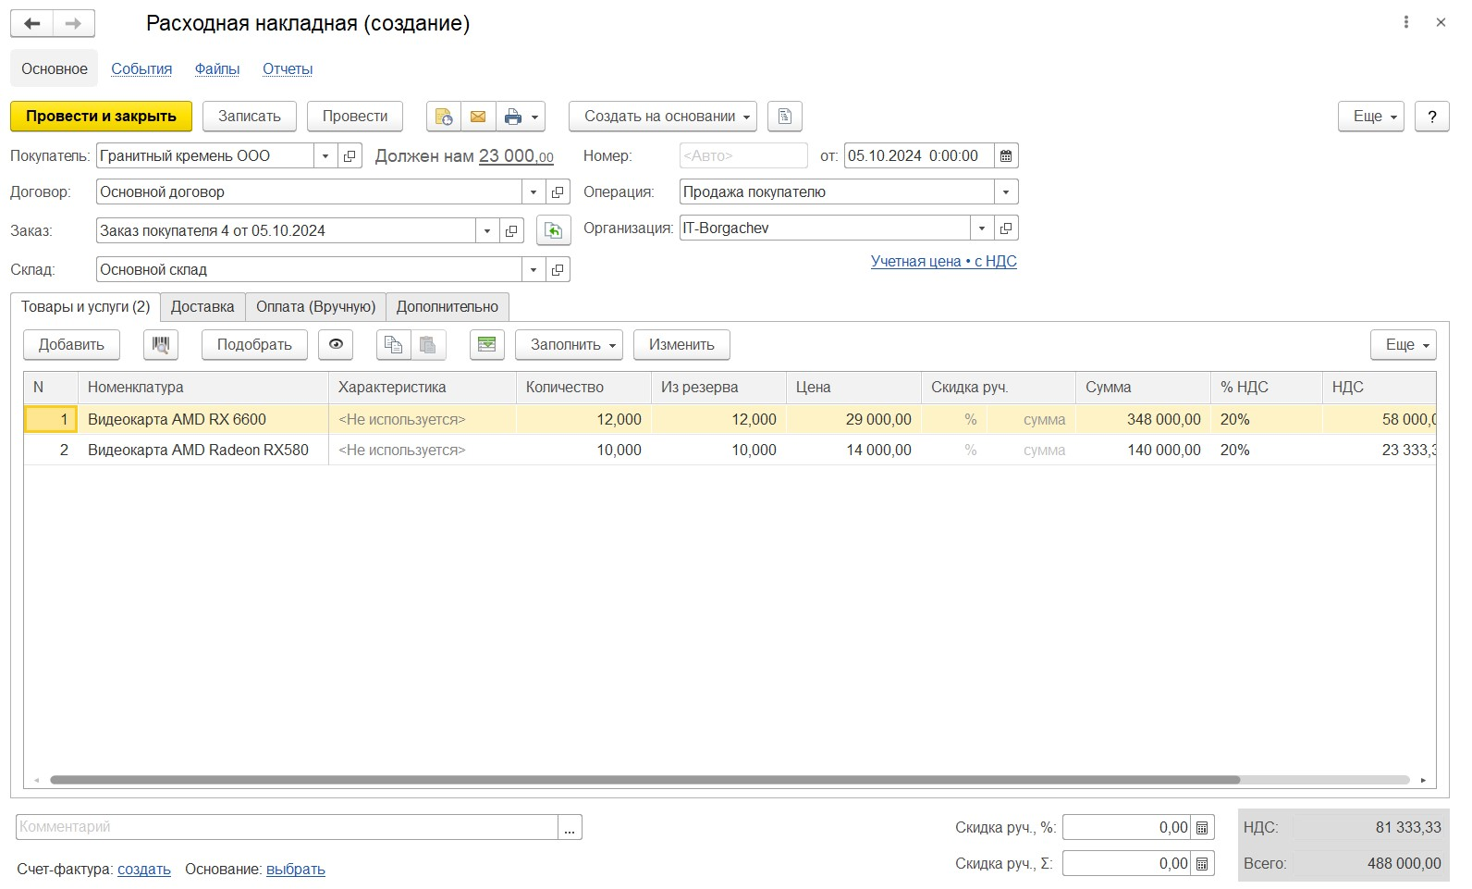

Рисунок 129 – Расходная накладная. Вкладка «Товары и услуги»

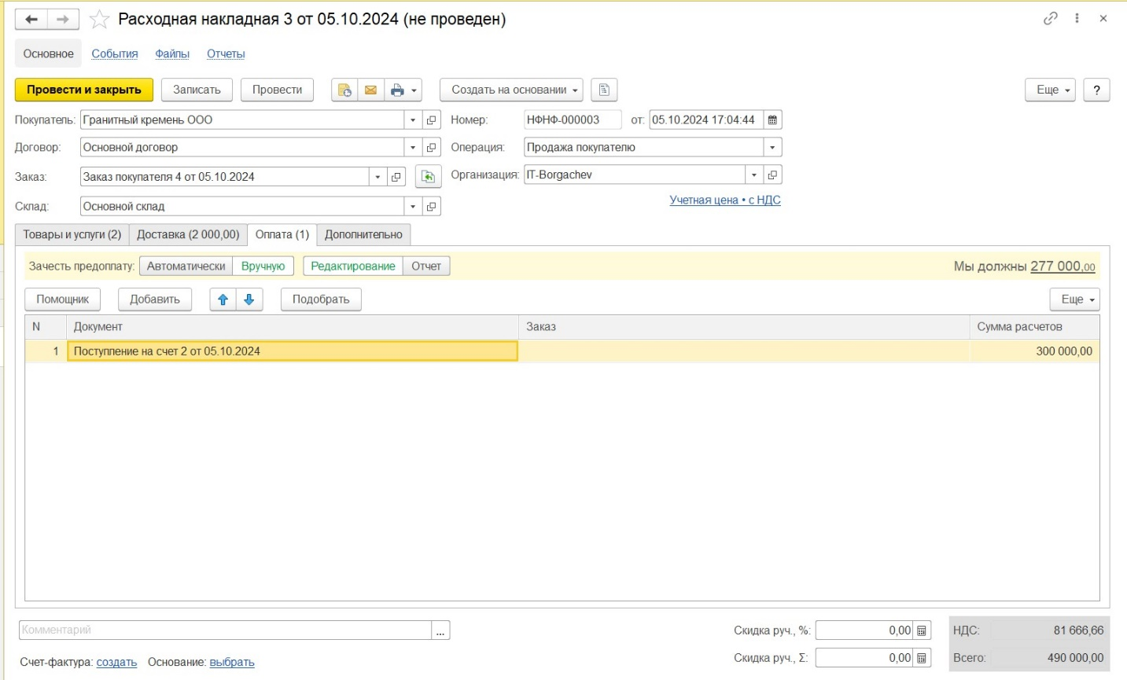

Рисунок 130 – Расходная накладная. Вкладка «Оплата»

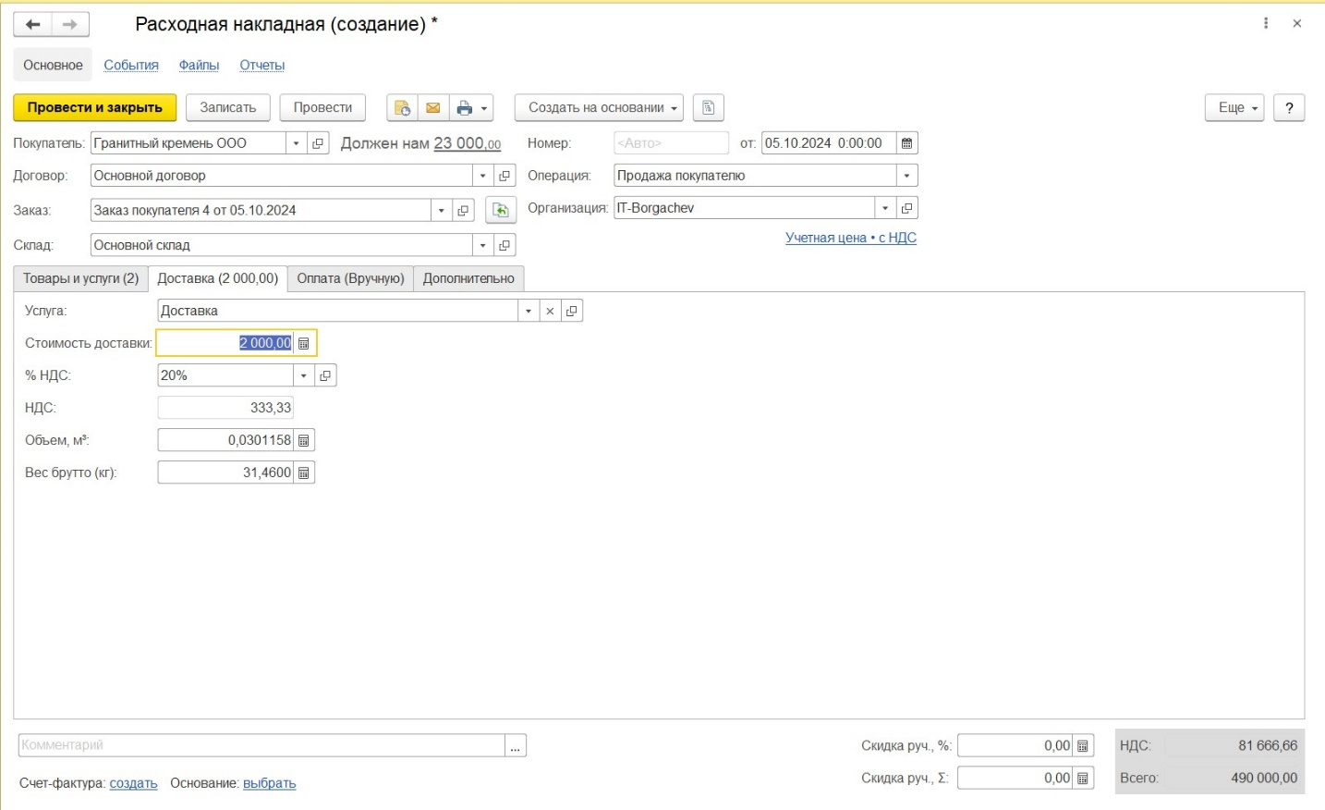

Рисунок 131 – Расходная накладная. Вкладка «Доставка»

При проведении документа "Расходная накладная" продукция фактически отгружается со склада, и изменяется состояние взаиморасчетов с покупателем.

В документе "Расходная накладная" предусмотрено несколько видов печатных форм - рис. 132.

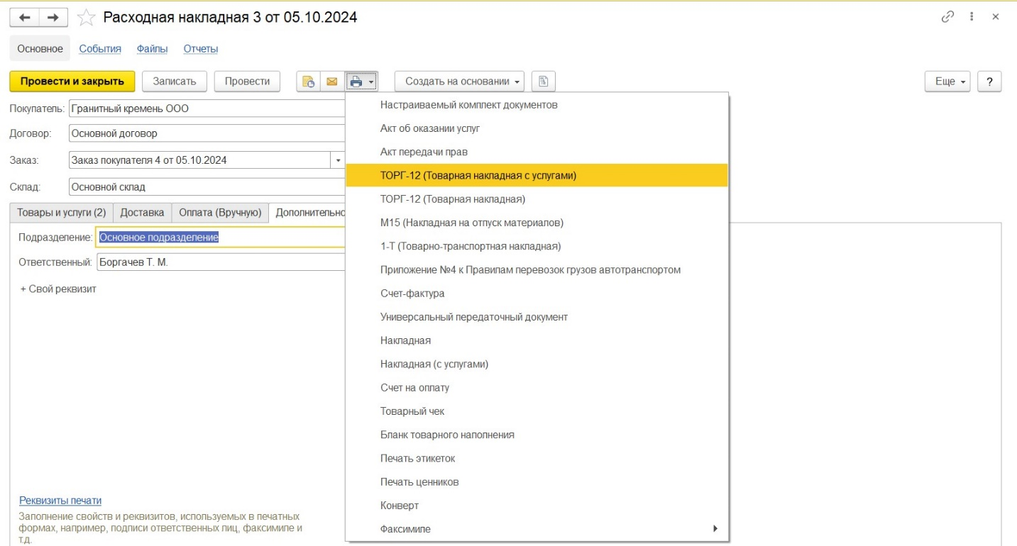

Рисунок 132 – Расходная накладная. Печатные формы

Обычно для малого бизнеса характерно производство под конкретный заказ, а значит - отсутствие готовой продукции на складе, а вот что касается покупных товаров, то обычно некоторый складской запас вое же имеется. А значит, типичны ситуации резервирования лежащего на складе товара под поступающие заказы от покупателей. Поэтому здесь мы рассмотрим вопрос резервирования более подробно.

Заказ представлен на рис. 133.

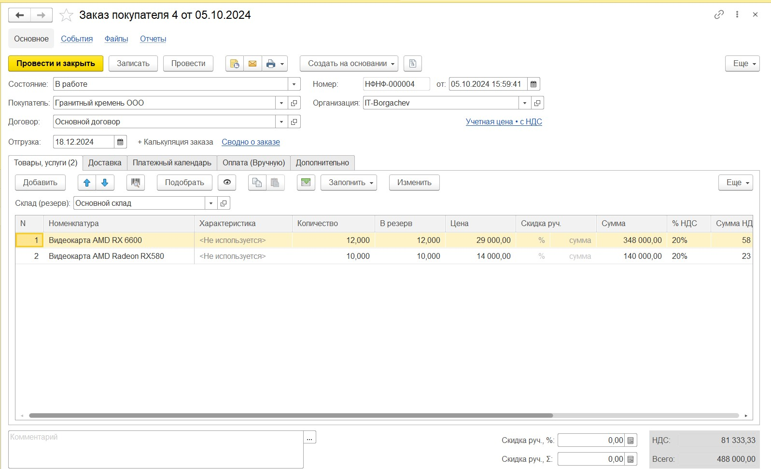

Рисунок 133 – Заказ покупателя

Товары мы продаем только после полной предоплаты, поэтому сначала получаем деньги и регистрируем их поступление документом "Поступление на счет" с признаком аванса. Проверить сумму предоплаты по заказу можно или в отчете "Анализ заказа покупателя" (открывается из самого заказа), или в журнале заказов в колонках "% оплаты" и "Оплачено" (рис. 134). Если эти колонки по умолчанию отсутствуют в журнале, то их можно вывести через меню "Еще" - "Изменить форму".

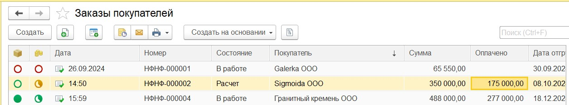

Рисунок 134 – Информация об оплате

После получения денег переводим заказа покупателя в статус "В работе" и работаем над его обеспечением.

Для обеспечения потребности по заказу необходимо, в первую очередь, зарезервировать товары в месте их хранения. Где именно резервируется товар, мы указываем в реквизите "Склад (резерв)" на вкладке "Дополнительно". Количество резервируемого товара указываем на вкладке "Товары, услуги" в табличной части в графе "Резерв". Если нажать на кнопку "Изменить резерв" \ "Заполнить по остаткам", то программа сама заполнит графу "Резерв" свободным остатком на складе (указанном как "Склад (резерв)"), в случае наличия товара. Таким образом, мы сможем зарезервировать имеющееся на складе количество, а недостающее - надо будет включить в план закупок у поставщиков. Работу с планом закупок мы будем рассматривать в следующей части учебного курса. А пока предположим, что товара на складе достаточно.

Теперь остается только проконтролировать, чтобы отгрузка по заказу была выполнена в срок. Заказы, по которым есть конечный остаток - и есть невыполненные (полностью или частично) наши обязательства перед покупателем по отгрузке товара.

А еще удобнее включить в отчет только невыполненные заказы. Для этого надо установить в настройках отчета отбор таким образом, чтобы отчет показывал только те заказы, по которым есть неотгруженный товар. Установка такого отбора показана на рис. 135.

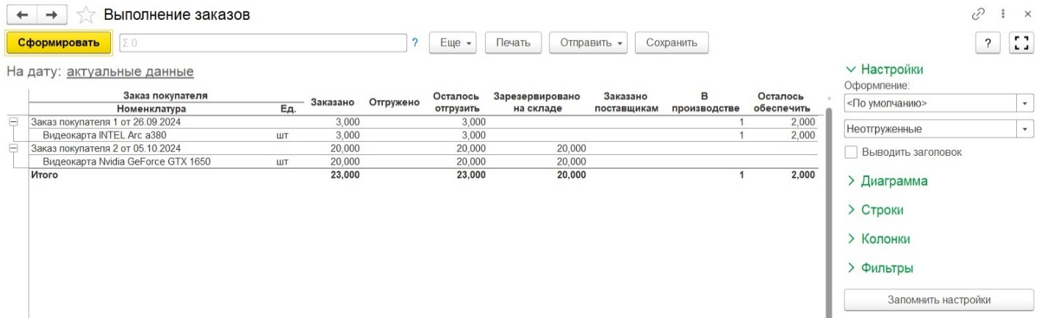

Рисунок 135 – Установка отбора в отчете «Выполнение заказов»

Очевидно, в нем остались только те заказы, по которым еще не завершена отгрузка. Сформировав отчет, смотрим на календарь. Если 19 число (плановая дата отгрузки по заказу № 4) еще не наступило, то ситуация нормальная, а если 19 июля уже прошло, а в графе "Отгружено" напротив заказа № 4 до сих пор пусто, значит мы не выполнили отгрузку в срок. Самое время пригласить ответственного сотрудника (реквизит "Ответственный" на вкладке "Дополнительно" в документе "Заказ покупателя") и выяснить, почему так случилось.

Приступаем к отгрузке товаров, зарезервированных ранее на складе. В программе отгрузка товаров выполняется абсолютно аналогично тому, как мы выполняли ранее отгрузку продукции. Вводим документ "Расходная накладная" на основании "Заказа покупателя", заполняем недостающие реквизиты, печатаем необходимые формы и проводим документ. После чего оформляем счет-фактуру и переводим заказ в статус "Завершен".

Необходимо отразить цепочку событий, отражающую обслуживание покупателя товаров.

Создаем контрагента «Студия Успеха» (рис. 136).

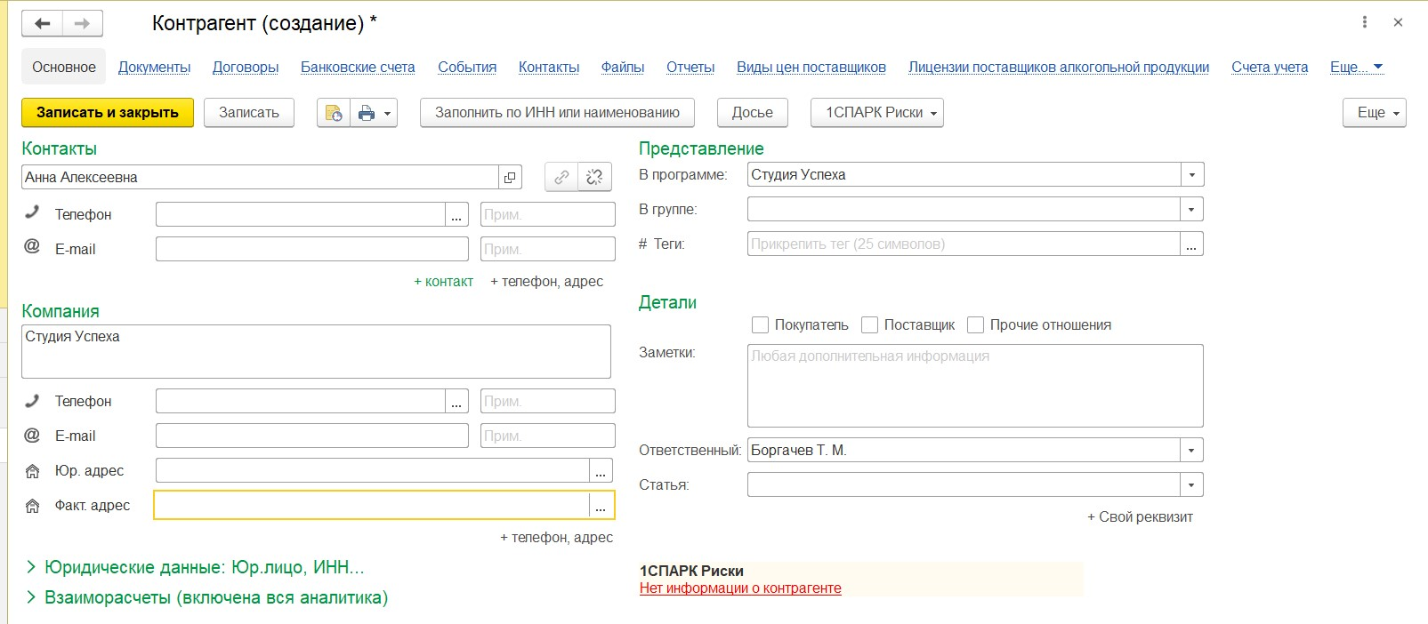

Рисунок 136 – Контрагент «Студия Успеха»

Далее необходимо описать событие личной встречи с ген директором на выставке (рис. 137).

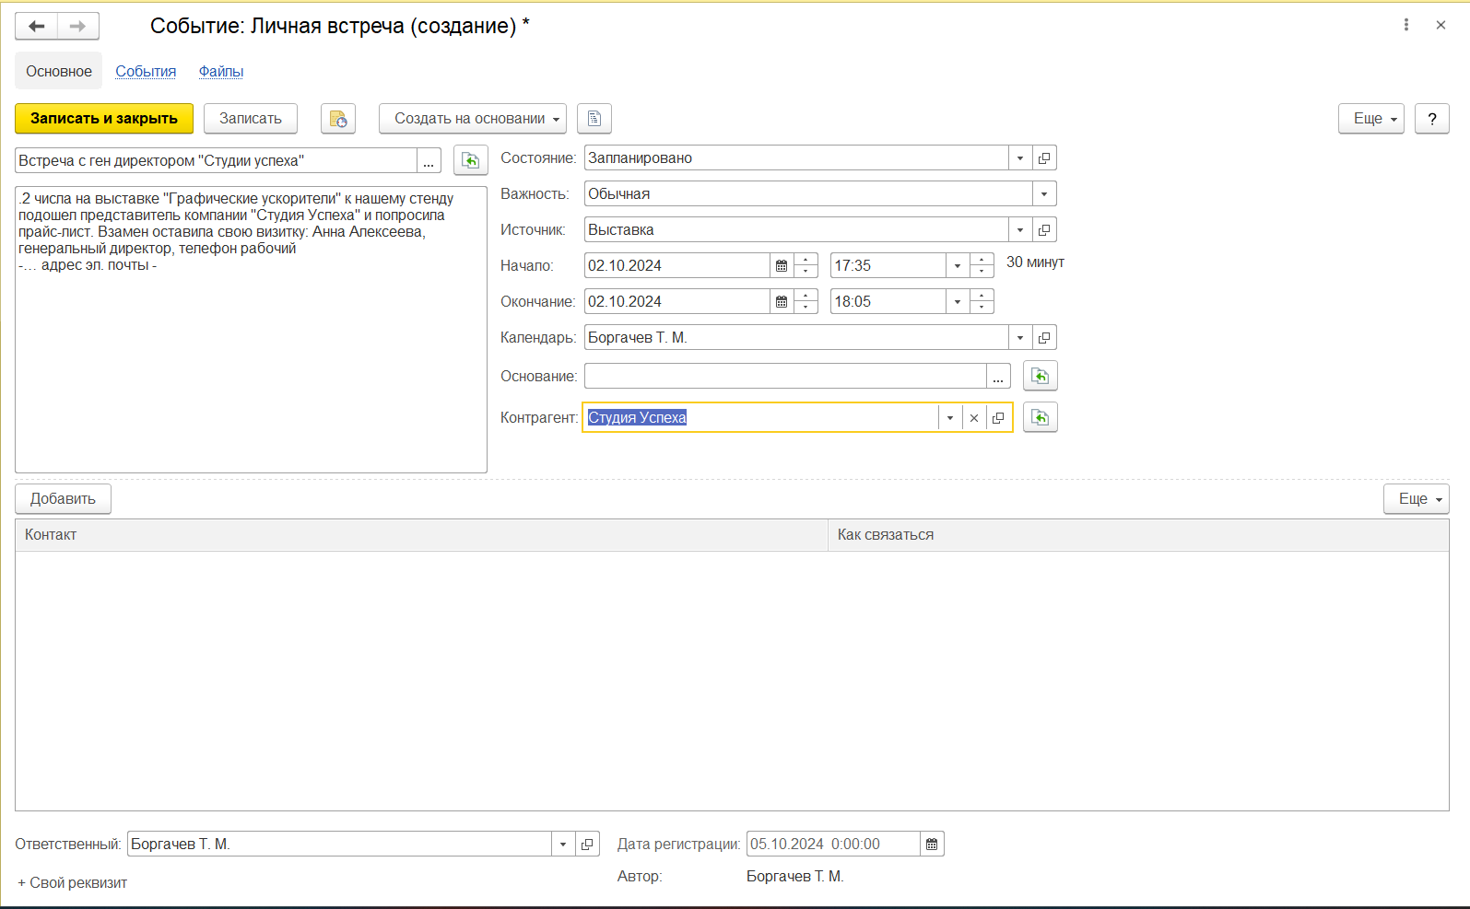

Рисунок 137 – Личная встреча

Записываем сотрудника Бегунова Анна (рис. 138).

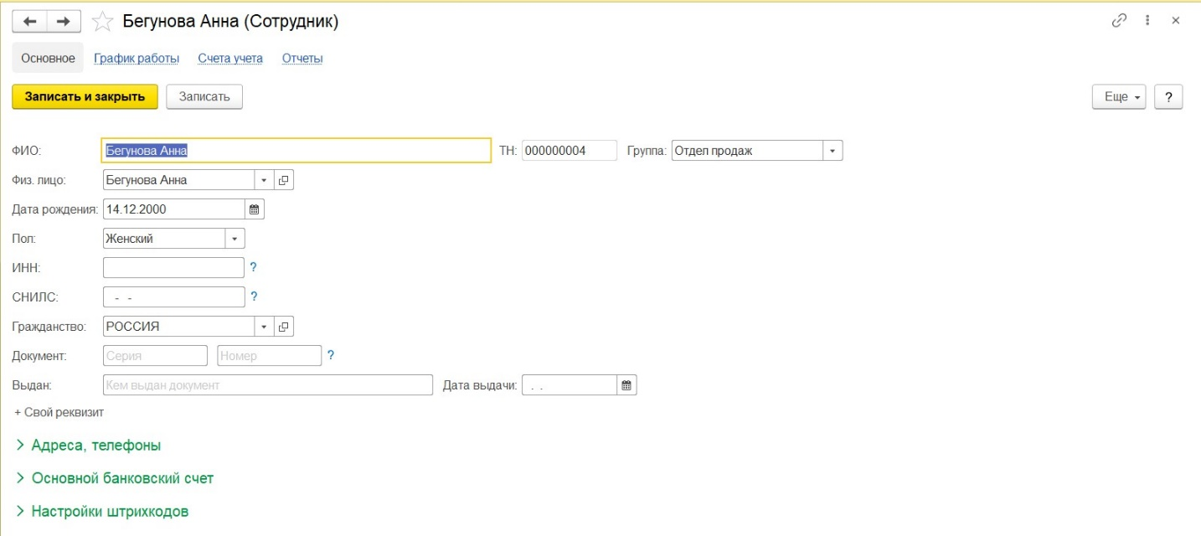

Рисунок 138 – Сотрудник Бегунова Анна

Создаем событие телефонный звонок (рис. 139).

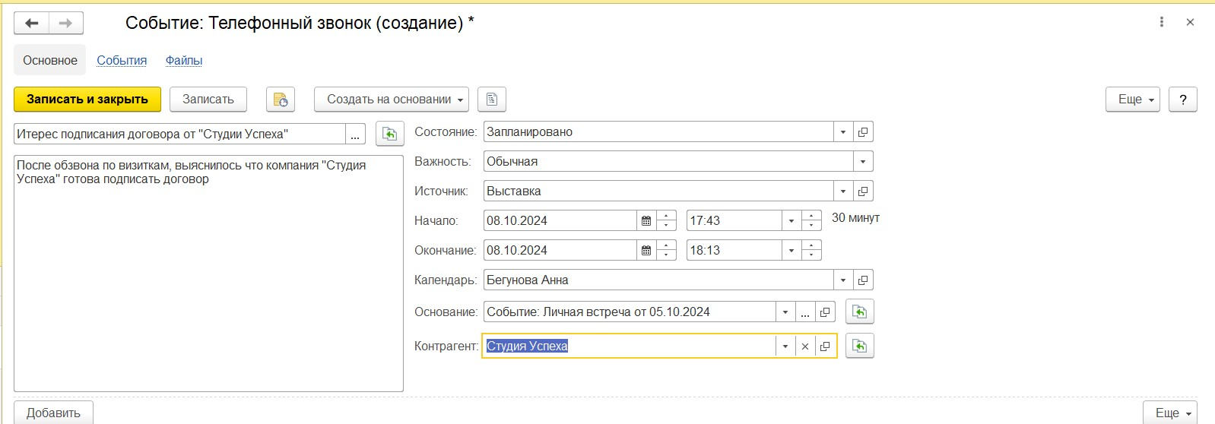

Рисунок 139 – Телефонный звонок «Студии Успеха»

Создаем заказ покупателя с 50%-ной предоплатой (рис. 140).

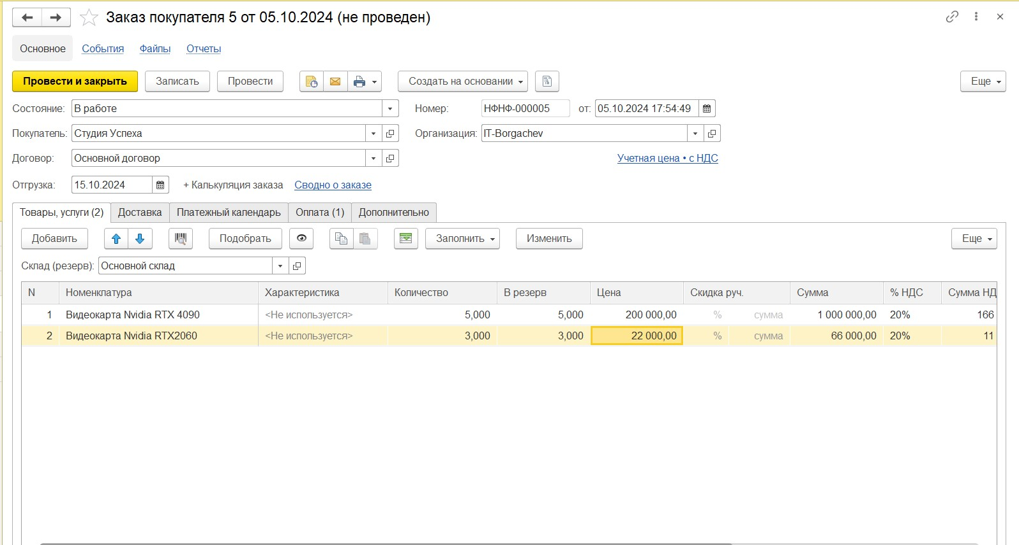

Рисунок 140 – Заказ от «Студии успеха». Товары, услуги

Вводим информацию о предоплате (рис. 141).

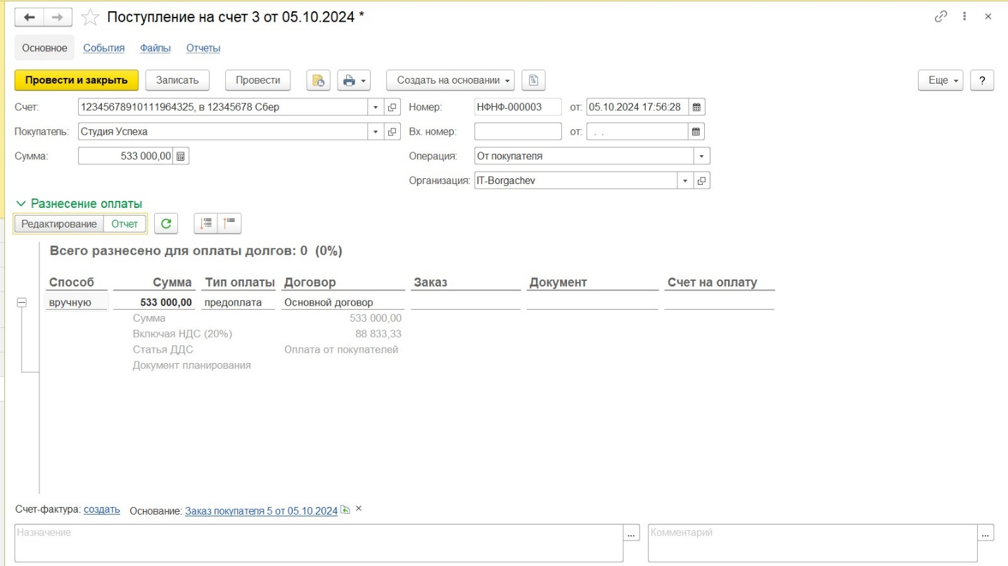

Рисунок 141 – Поступление предоплаты на счет

Дополнительная информация о заказе представлена на рис. 142.

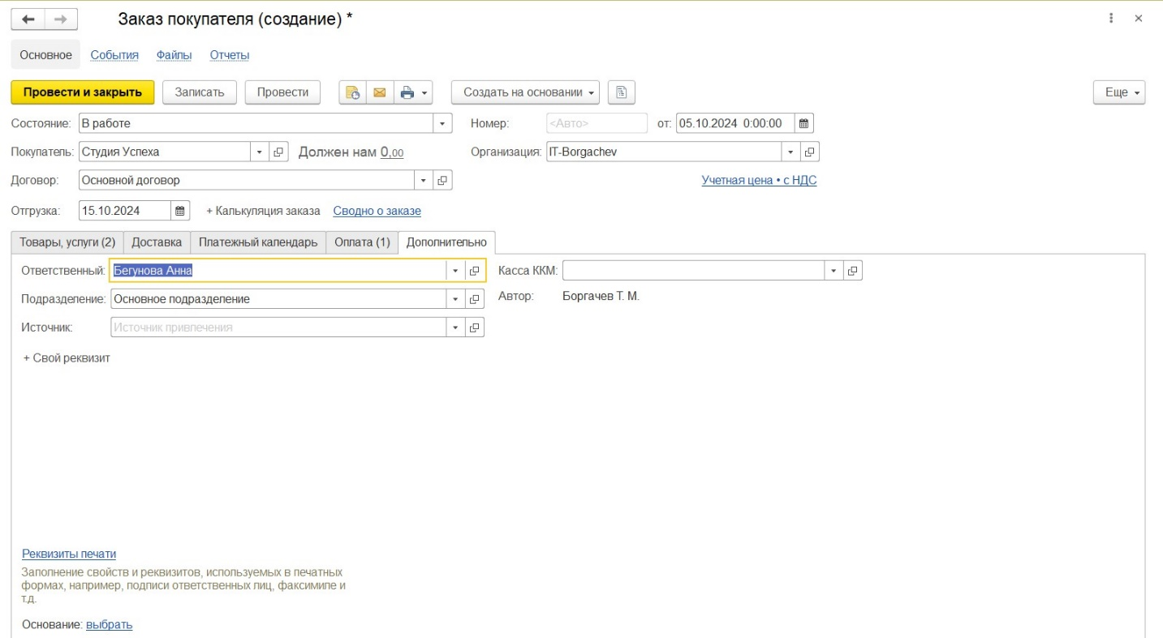

Рисунок 142 – Заказ «Студии Успеха». Дополнительно

Теперь необходимо отгрузить товары (рис. 143).

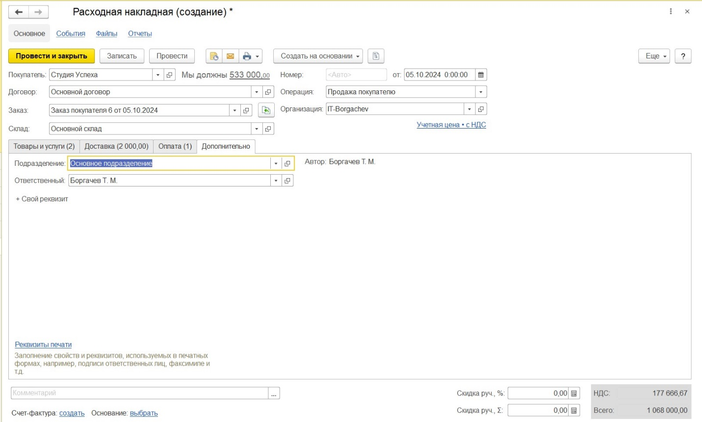

Рисунок 143 – Расходная накладная «Студии успеха»

Осталось только посмотреть на отчеты выполнения заказов (рис. 144, рис. 145, рис. 146).

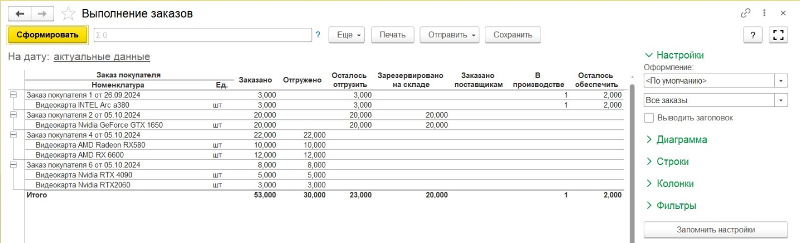

Рисунок 144 – Отчет «Выполнение заказов» с заказом «Студии Успеха»

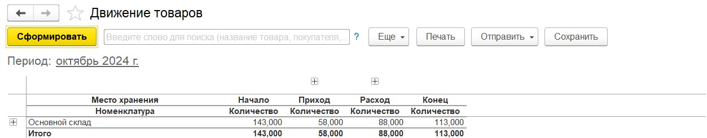

Рисунок 145 – Отчет «Движение товаров»

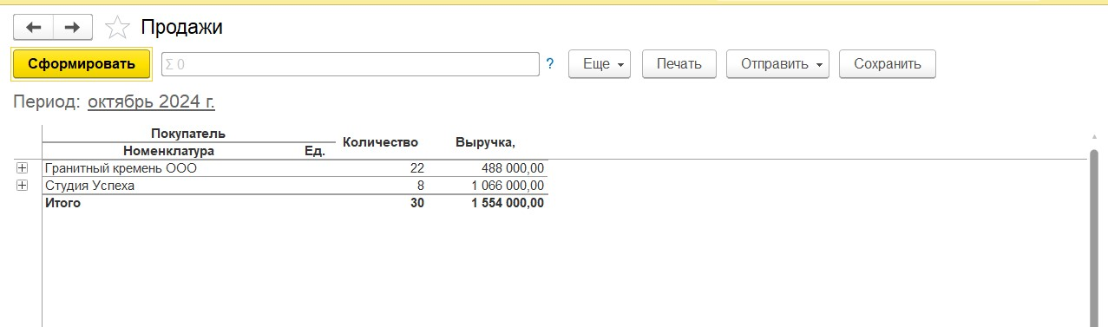

Рисунок 146 – Отчет «Продажи»

Таким образом, практикум №1 выполнен.

Необходимо отразить в программе следующие операции по работе с покупателем "Спортивный центр Дубай".

1. 7 числа в отдел продаж позвонила Круглова Антонина из "Спортивного центра Дубай" с целью уточнить стоимость видеокарт "GTX 1650" и "RX 580". Антонина общалась с менеджером по продажам Бегуновой Анной. Договорились, что Антонина согласует вопрос закупки видеокарт с руководителем и сама перезвонит до конца недели.

2. В тот же день Антонина перезвонила Анне и заказала "GTX 1650", в количестве 1 штуки. Отгрузку и оплату по заказу запланировали на 13 число.

3. В целях обеспечения потребности по заказу покупателя "Спортивный центр Дубай" в производственный отдел 8 числа был передан заказ на производство 1 шт. "GTX 1650". Ответственным за производство назначен Трудолюбов.

4. 9 числа Трудолюбов получил на Основном складе необходимые комплектующие согласно спецификации "GTX 1650".

5. Утром 13 числа готовая видеокарта "GTX 1650" была принята на Основной склад. Одновременно Трудолюбов отчитался о расходе комплектующих: фактический расход комплектующих совпал с нормативным, указанным в спецификации.

6. Отгрузка продукции покупателю состоялась в срок. Менеджер по продажам Бегунова Анна оформила накладную и счет-фактуру.

Сперва создадим событие "Телефонный звонок" (рис. 147).

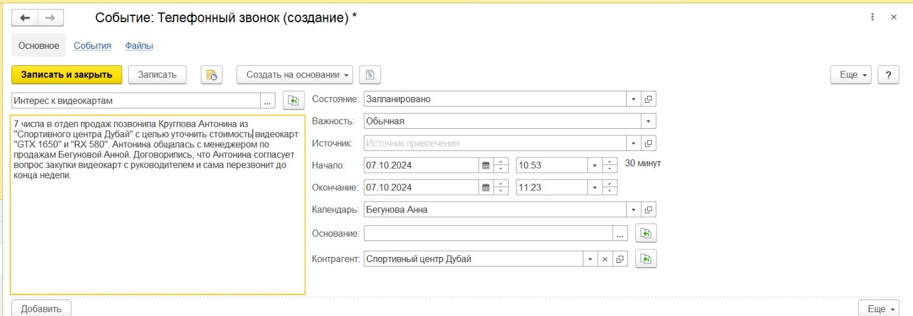

Рисунок 147 – Телефонный звонок от «Спортивного центра Дубай»

Еще один телефонный звонок с целью заказа представлен на рис. 148.

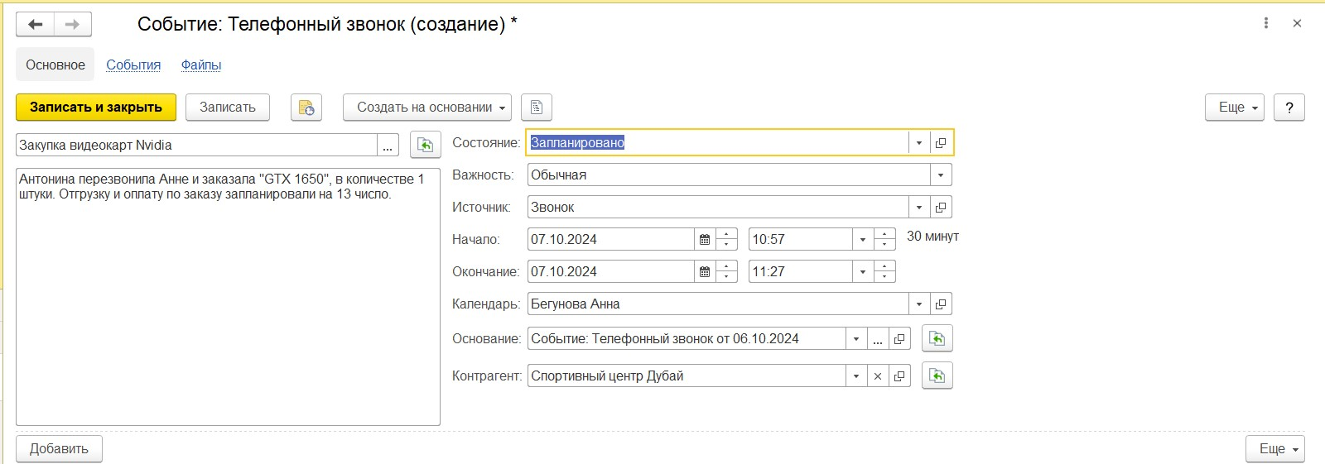

Рисунок 148 – Звонок с целью заказа

Создадим на основе звонка заказ покупателя (рис. 149).

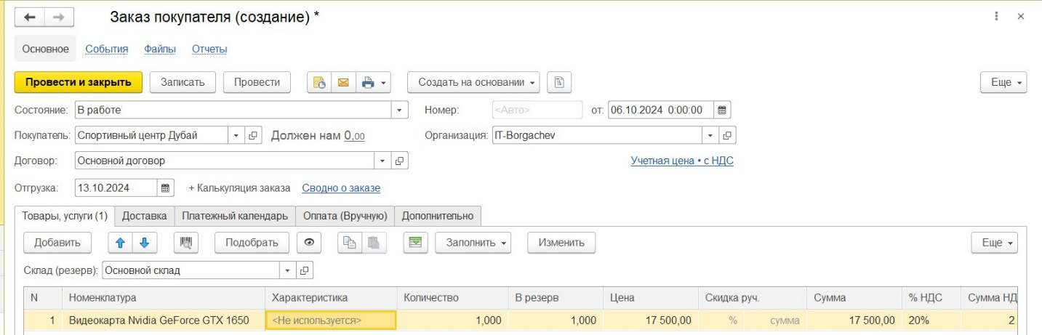

Рисунок 149 – Заказ от «Спортивного центра Дубай»

Теперь нужно создать на его основании заказ на производство (рис. 150).

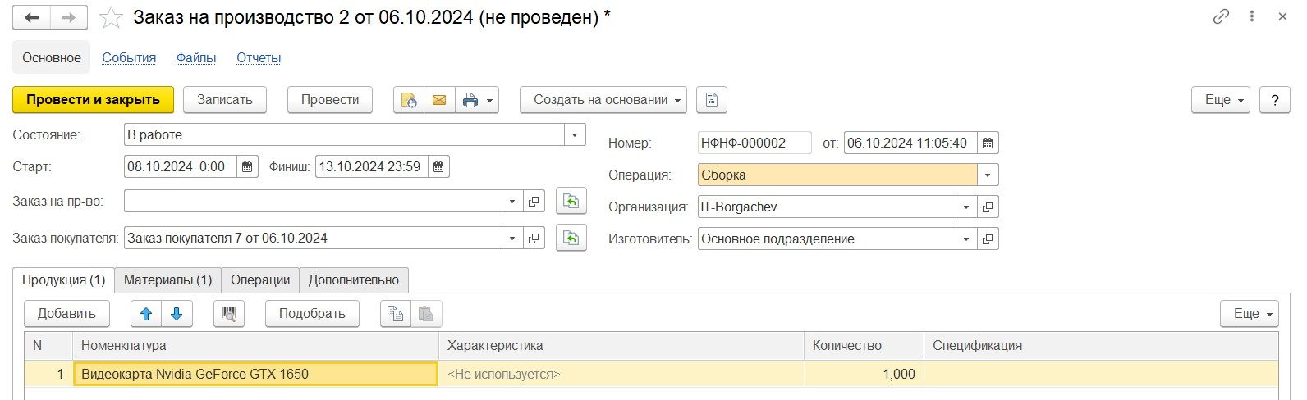

Рисунок 150 – Заказ на производство «GTX 1650»

Получение работником материалов отображено на рис. 151.

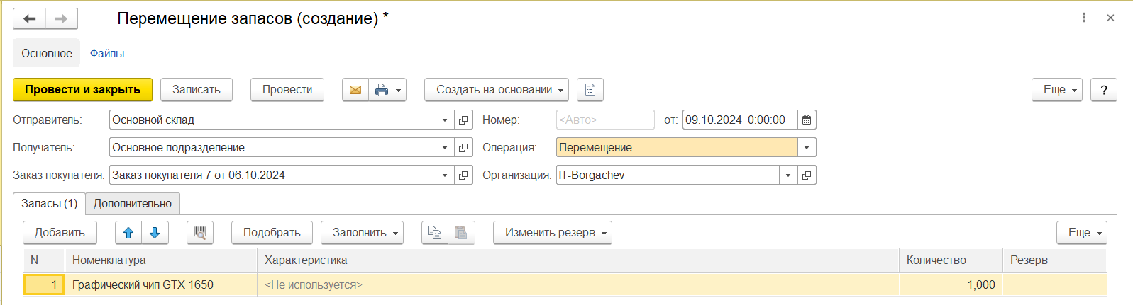

Рисунок 151 – Перемещение запасов

Завершение процесса производства представлено на рис. 152.

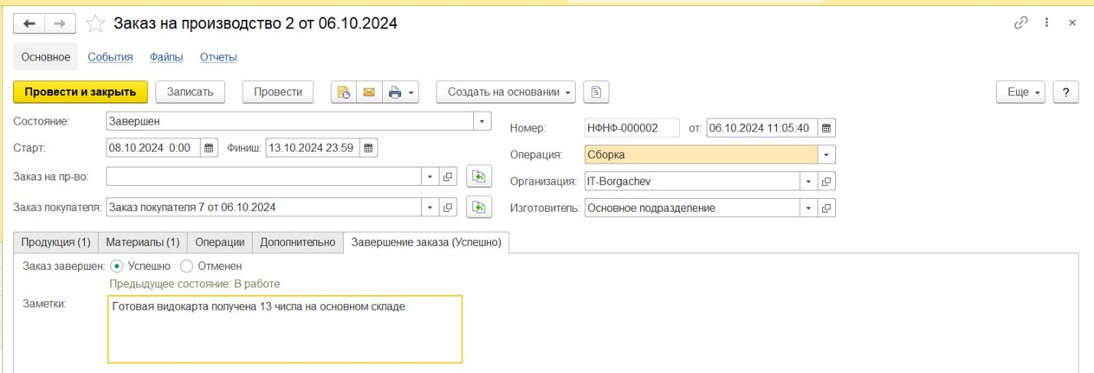

Рисунок 152 – Завершение заказа на производства

Оформим расходную накладную (рис. 153).

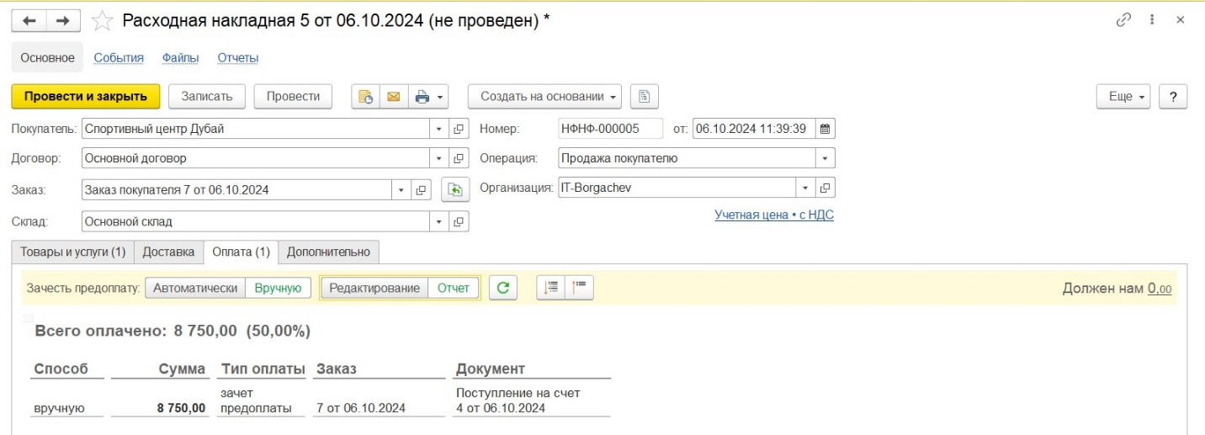

Рисунок 153 – Расходная накладная «Спортивный центр Дубай»

Акт свертки представлен на рис. 154.

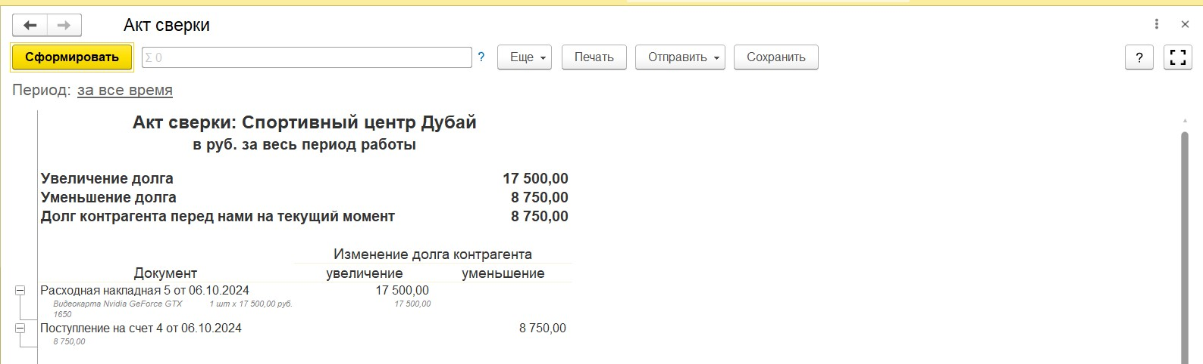

Рисунок 154 – Акт свертки

Отчеты выполнения заказов представлены на рис. 155 и рис. 156.

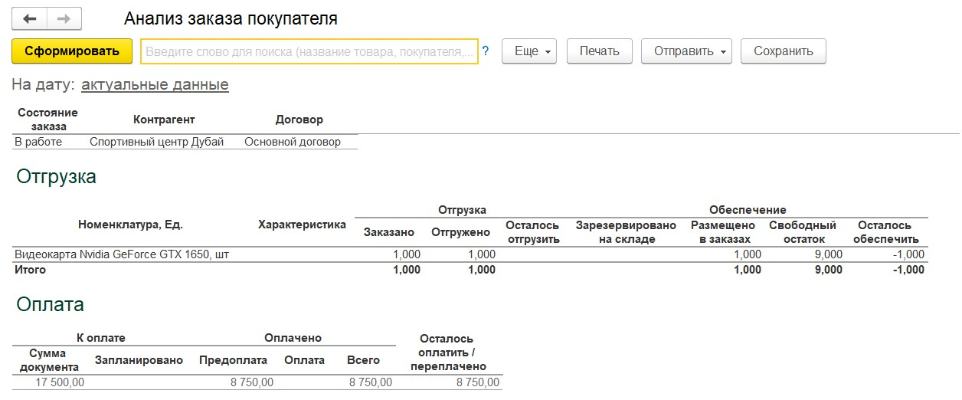

Рисунок 155 – Анализ заказа покупателя

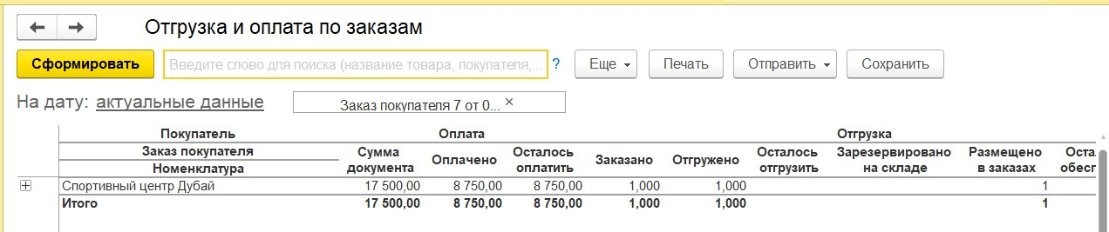

Рисунок 156 – Отгрузка и оплата по заказам

Таким образом, практикум №2 выполнен.

"Выполнение работ" и "оказание услуг" - достаточно близкие по смыслу понятия. Разница в том, что работа обычно имеет какой-либо материальный результат - построенный дом, смонтированный и установленный спортивный комплекс. Услуга, как правило, материального результата не имеет. Выполнение работ по смыслу ближе к производственной деятельности, со всеми ее атрибутами - учетом производственных затрат, расчетом себестоимости и т.д. Для услуг такое не характерно.

В программе предусмотрены разные возможности для учета, планирования и контроля при выполнении работ и при оказании услуг.

Основным документом, отражающим выполнение работ, является "Заказ-наряд". Уникальность его в том, что он фактически выполняет функции таких документов как "Заказ покупателя", "Расходная накладная", "Акт выполненных работ". А еще он может начислить зарплату исполнителям работ.

Сначала регистрируем потребность клиента, оформляем ее в заказ - что, для кого и в каком количестве мы будем делать. Документ "Заказ покупателя" создавать не нужно, вводим сразу "Заказ-наряд" со статусом "Расчет" (рис. 157). Документы "Заказ-наряд" доступны в разделе "Работы" по ссылке "Заказ-наряды" на панели навигации.

Как видно из Рис. 157, внешне "Заказ-наряд" похож на документ "Заказ-покупателя", многие реквизиты в нем те же. Что неудивительно, ведь, по сути, это и есть заказ покупателя. И, например, в отчетах, сформированных в разрезе заказов покупателей, заказ-наряды присутствуют наряду с документами "Заказ покупателя".

Аналогично "Заказу покупателя", "Заказ-наряд" также может находиться в разных состояниях исполнения. Перечень состояний определяется содержимым списка "Состояния заказ-нарядов" (Рис. 156).

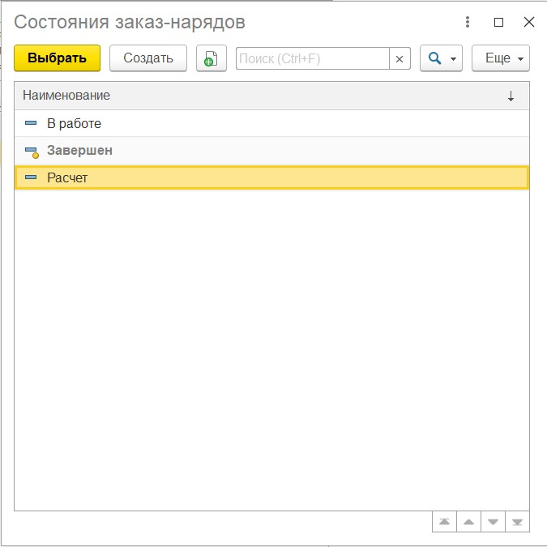

Рисунок 157 – Состояния заказ-нарядов

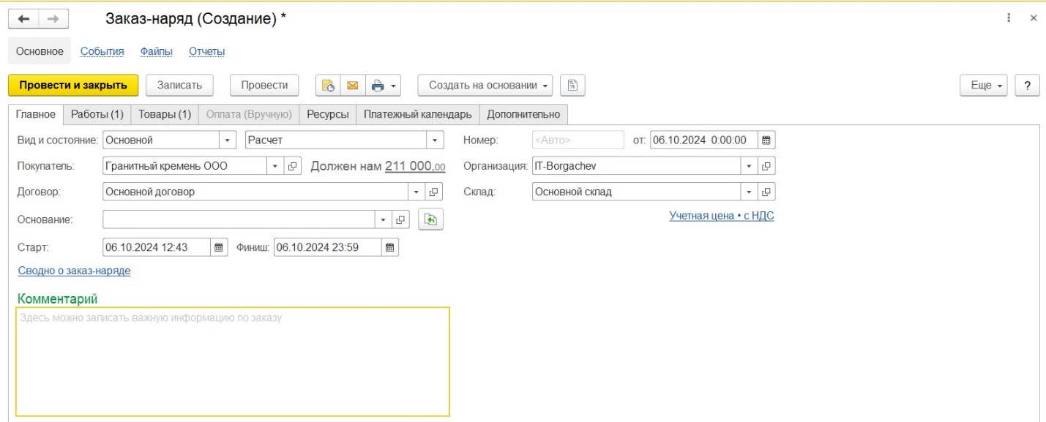

Рисунок 158 - Создание заказ-наряда

Вкладки "Работы", "Товары", "Дополнительно" заказ-наряда представлены соответственно на рис. 159, рис. 160 и рис. 161.

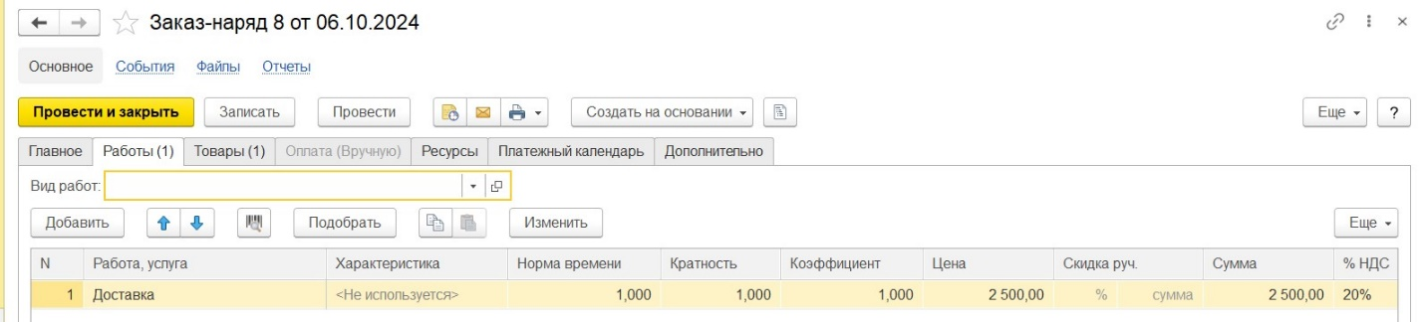

Рисунок 159 – Заказ-наряд. Вкладка «Работы»

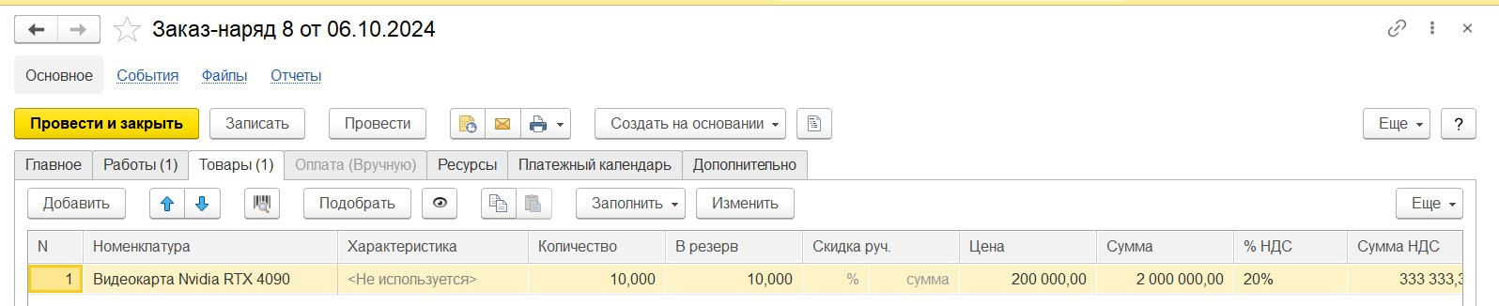

Рисунок 160 – Заказ-наряд. Вкладка «Товары»

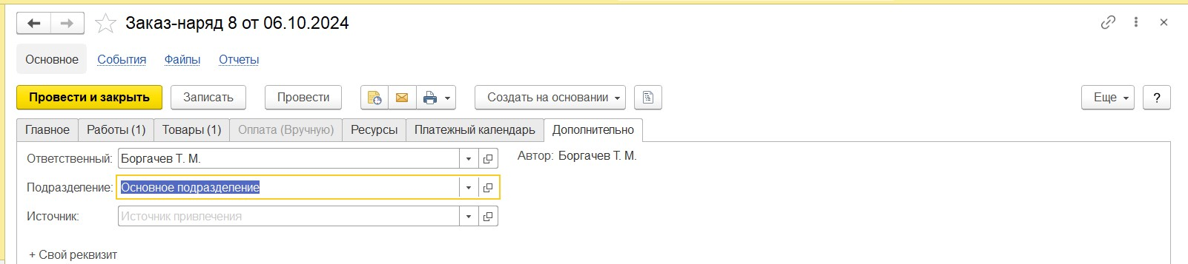

Рисунок 161 – Заказ-наряд. Вкладка «Дополнительно»

После предварительной обработки заказа, которая может заключаться в определении исполнителей работ и необходимых материалов, согласовании с заказчиком сроков оплаты и сроков выполнения работ, а также каких-либо других действиях, выставляем счет на предоплату и ждем оплаты. Когда в кассу организации поступает предоплата, регистрируем ее документом "Поступление в кассу", создав его на основании заказ-наряда (рис. 162).

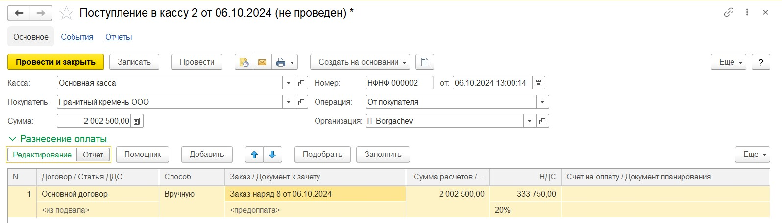

Рисунок 162 – Поступление в кассу

Итак, заказ наряд прошел предварительную обработку и отправился на исполнение. Необходимо выдать задание исполнителям. Введем документ "Задание на работу" (Рис. 163).

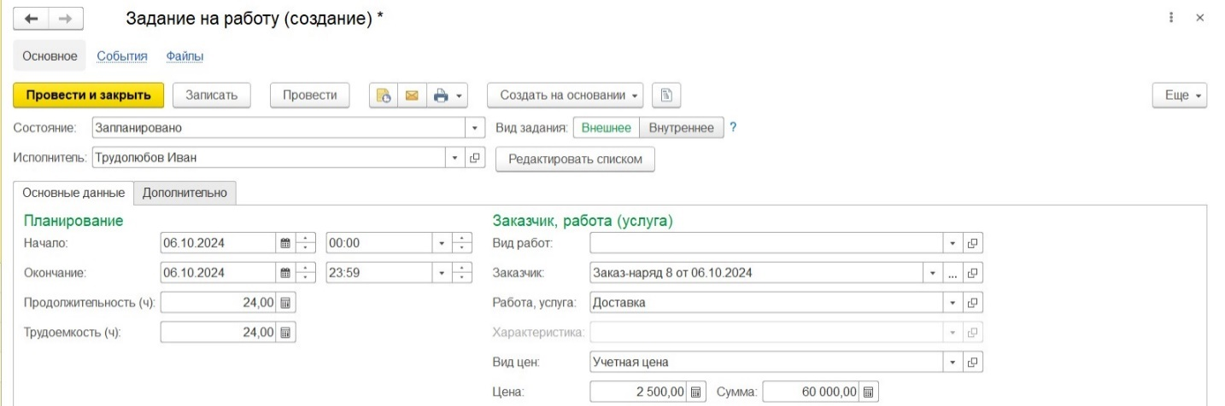

Рисунок 163 – Задание на работу

Мы уже ранее рассматривали документ "Задание на работу", когда

изучали "Планирование и контроль действий по обращениям покупателей".

Однако, в тот раз мы имели дело с заданием вида "Внутреннее", а сейчас - "Внешнее".

Документы "Задания на работу" помещаются в календари сотрудников-исполнителей. Факт выполнения работы исполнителем регистрируется с помощью документа "Учет времени" (рис. 164), доступного в разделах "Работы" и "Производство".

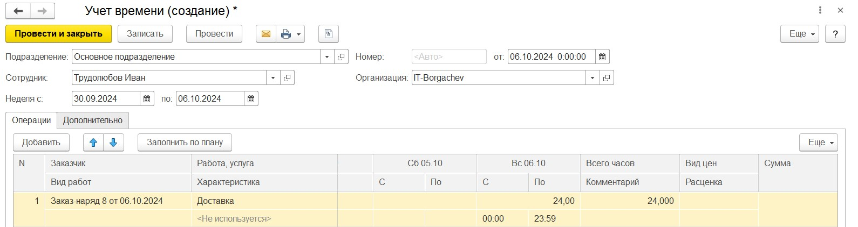

Рисунок 164 – Учет времени

Итак, работа выполнена, осталось закрыть заказ-наряд и отразить продажу. Открываем документ "Заказ-наряд", проверяем, все ли верно заполнено, не забываем при этом указать в табличной части фактический (а не плановый) объем работ, меняем состояние заказа на "Завершен", готовим для заказчика печатную форму документа (рис. 165).

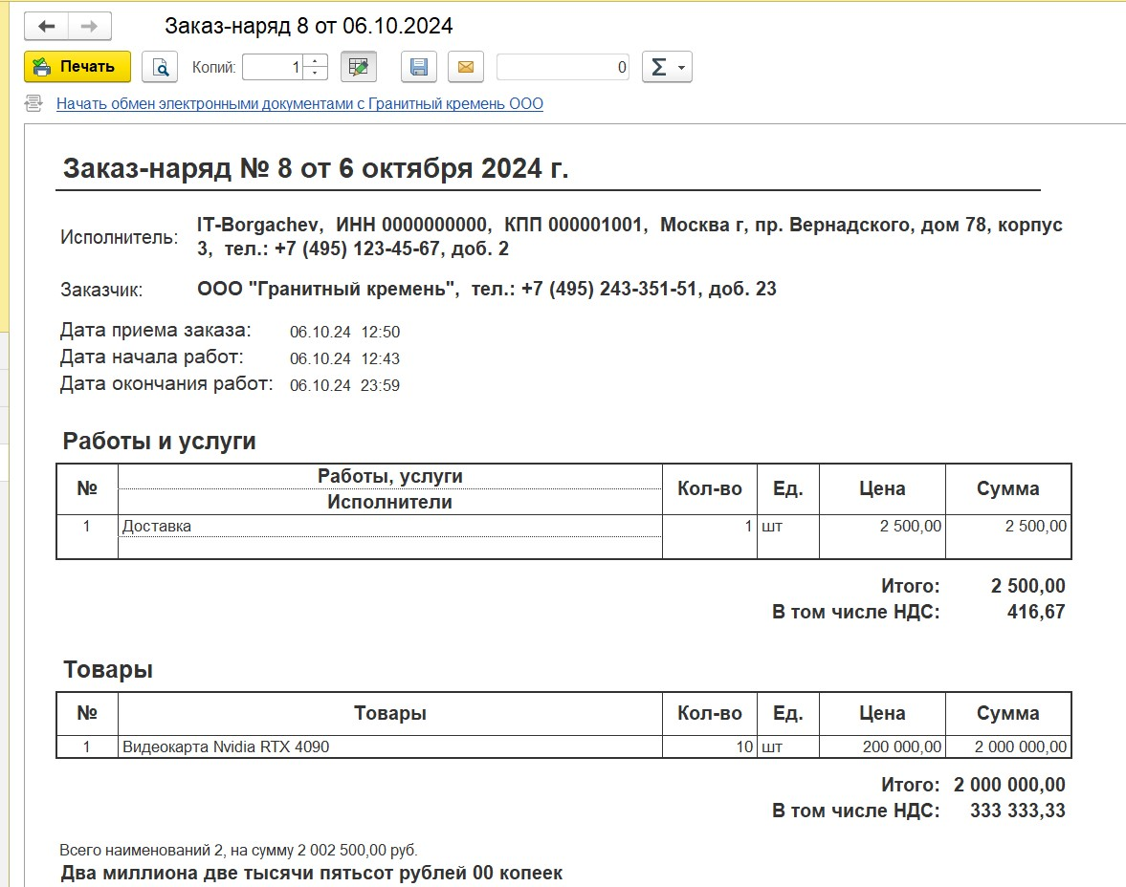

Рисунок 165 – Печать заказ-наряда

Есть заказ на услуги (рис. 166). Планирование работ сотрудников, оказывающих услуги может выполняться с помощью документов "Задание на работу", аналогично тому, как мы это делали при планировании выполнения работ. Фактический учет времени оказания услуги - документ "Учет времени", анализ отклонений затраченного времени от планируемого - с помощью отчета "Задания на работу".

Получение полной предоплаты по заказу наличным способом регистрируется документом "Поступление в кассу" с признаком аванса. Его можно ввести на основании заказа покупателя.

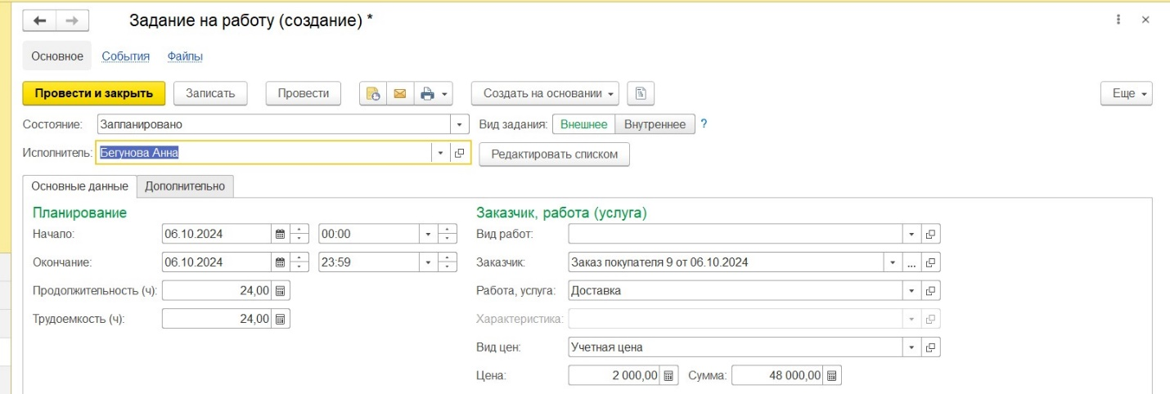

Рисунок 166 – Задание на работу от заказа покупателя

Таким образом будет акт свертки будет включать в себя выполнение и задания (рис. 167).

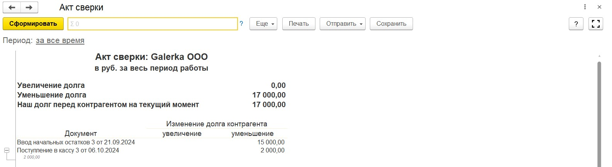

Рисунок 167 – Акт свертки выполнения задания

Контроль и анализ исполнения заказов на услуги можно выполнять с помощью отчета "Выполнение заказов", как мы уже рассматривали ранее.

# ПРАКТИЧЕСКАЯ РАБОТА № 6

После того, как отгрузка продукции, товаров, работ, услуг по заказу (заказ-наряду) завершена полностью, заказ можно считать выполненным.

Для контроля того, все ли заказы исполнены, можно воспользоваться отчетом "Выполнение заказов", к которому мы уже обращались ранее. На рис. 168 показан отчет "Выполнение заказов" с группировками <Заказ покупателя. Контрагент>, <Заказ покупателя>, <Номенклатура>. В показанном примере три заказа являются неисполненными (т.к. у них заполнена графа "кон. ост. (на конец)", остальные - выполнены в полном объеме.

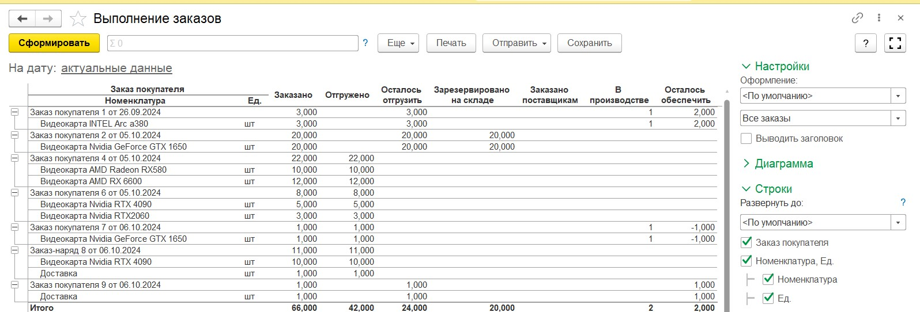

Рисунок 168 – Отчет «Выполнение заказов» с незавершенными заказами

Необходимо завершить все заказы, и, тогда, конечный отчет будет выглядеть как на рис. 169.

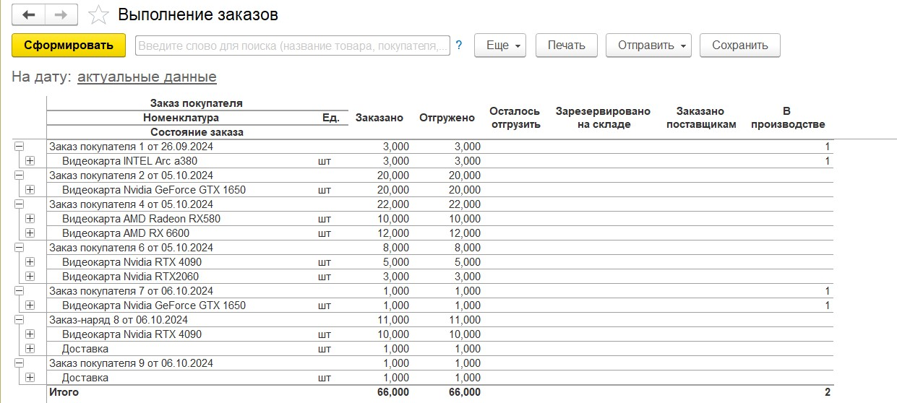

Рисунок 169 – Отчет «Выполнение заказов» без незавершенных заказов

В программе операция по возврату товара от покупателя отражается документом "Приходная накладная" с видом операции "Возврат от покупателя" (рис. 170). Рекомендуется создавать приходную накладную на основании документа отгрузки товаров - "Расходная накладная" или "Заказ-наряд". В этом случае после выполнения процедуры "Закрытие месяца" будет рассчитана стоимость возвращенных запасов.

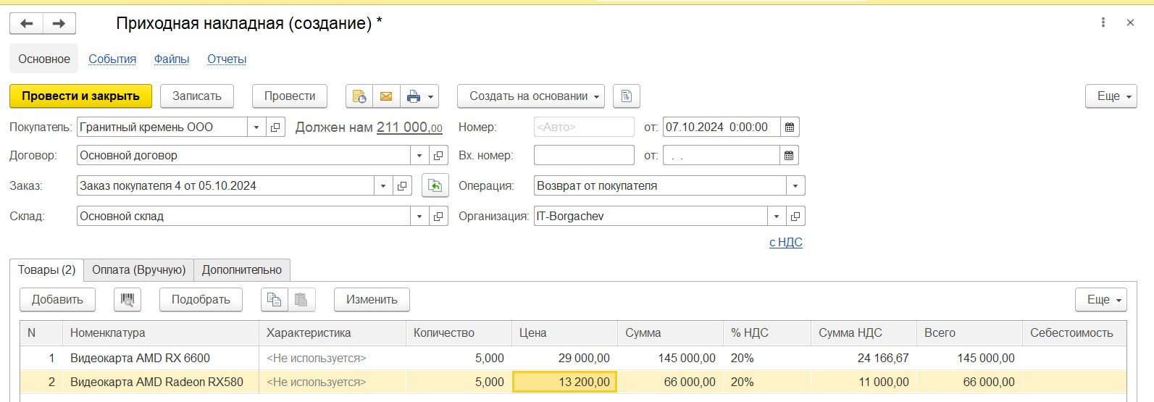

Рисунок 170 – Создание приходной накладной

Если создать приходную накладную на возврат без документа-основания, то необходимо будет на вкладке "Товары" заполнить колонку "Себестоимость". В противном случае возвращаемые товары поступят на склад по нулевой стоимости.

При проведении документа "Приходная накладная" с видом операции "Возврат от покупателя" товары поступают на склад, указанный в одноименном поле документа, а также изменяются взаиморасчеты с покупателем – увеличивается долг перед ним.

Итак, пришло время провести анализ выполненных продаж. Во-первых, необходимо получить данные о том, сколько, чего и кому мы продали за интересующий период времени, в натуральном и стоимостном выражении. Причем, нас будет интересовать информация в различных аналитических разрезах - по номенклатурным позициям, по клиентам, по менеджерам и т.д. Во-вторых, нам важно узнать, соответствуют ли эти продажи тем объемам, которые были запланированы, и выявить отклонения.

Для получения информации о фактических продажах предназначен отчет "Продажи", доступный в разделе "Продажи". Отчет дает информацию о суммах отгрузки продукции, товаров, работ, услуг за интересующий период времени, с различной аналитикой.

На рис. 171 - рис. 173 приведены примеры сформированного отчета "Продажи".

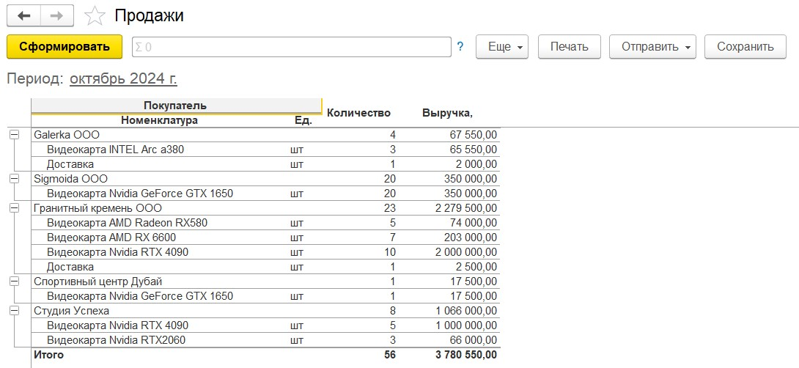

Рисунок 171 – Отчет «Продажи» в разрезе покупателей и номенклатуры

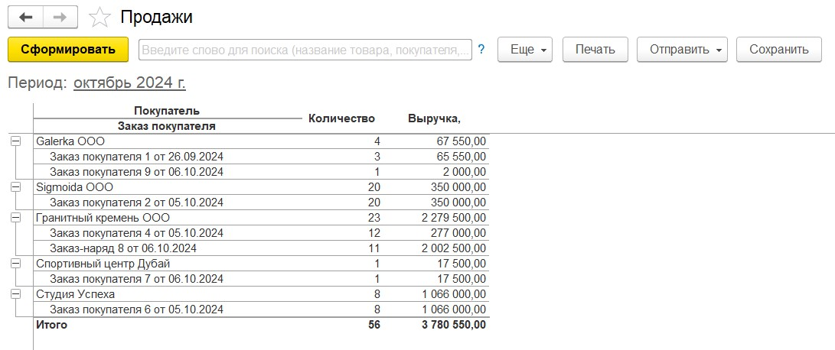

Рисунок 172 – Отчет «Продажи» в разрезе покупателей и заказов

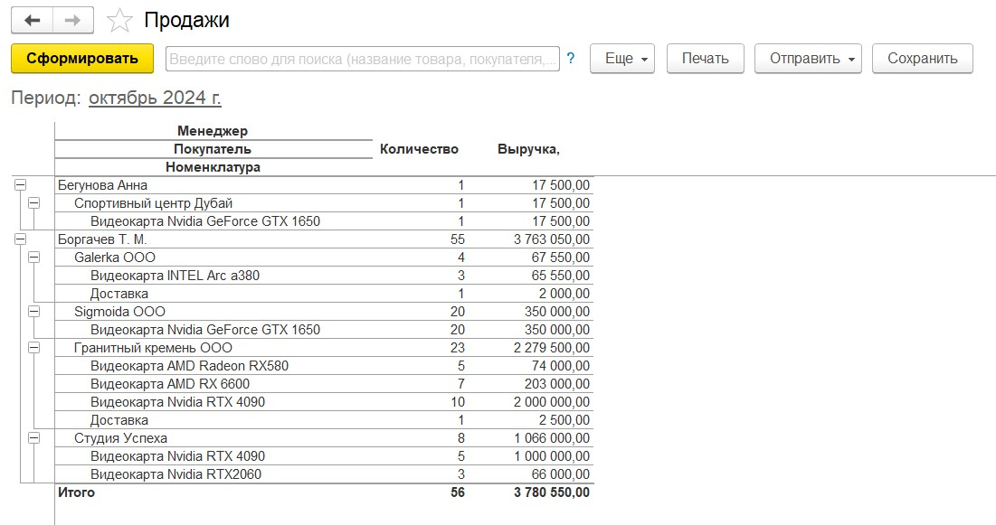

Рисунок 173 – Отчет «Продажи» в разрезе менеджеров, покупателей и номенклатур

Отчет "Продажи" дает информацию о фактических отгрузках, независимо от того, оплачены они покупателями или нет. Для получения данных о продажах "по оплате" необходимо пользоваться другими отчетами, например, "Анализ оплаты по заказам покупателей" (Рис. 174). Кроме того, для этой цели более или менее подойдут отчеты "Деньги" (раздел "Деньги"), "Расчеты с покупателями" (раздел "Продажи").

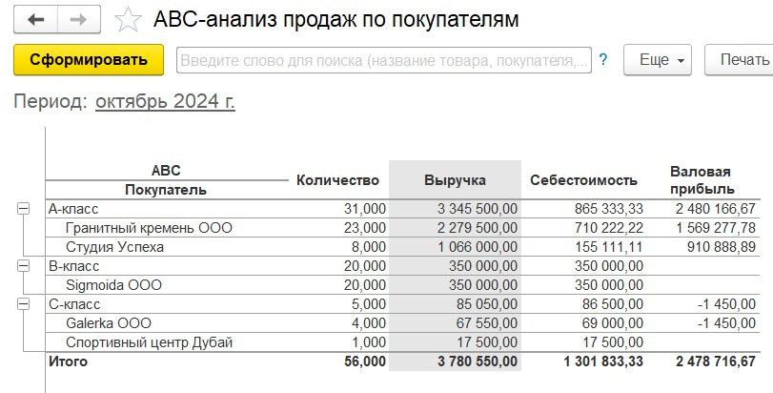

Рисунок 174 – Отчет «Анализ продаж по покупателям»

Напомним, что в отчет "Анализ оплаты по заказам покупателей" не включаются суммы, оплаченные клиентами безотносительно заказа (например, по счету на предоплату).

Итак, мы получили данные о фактических продажах. Теперь необходимо соотнести факт с планом, выявить и проанализировать отклонения.

Поэтому прежде всего, рассмотрим, где и как в программе "1С:Управление нашей фирмой 8" осуществляется планирование продаж.

При планировании продаж, как правило, проводится анализ:

* объемов продаж предыдущих периодов;
* состояния рынка, конкурентов;
* сезонных колебаний спроса на продукцию;
* прибыльности по группам продукции;
* производственных мощностей предприятия;
* возможностей предприятия по продвижению продукции на рынке (реклама, ценовая политика и т.д.).

Результатом такого анализа является план отгрузок продукции в натуральных и стоимостных показателях.

Для регистрации составленных планов продаж в программе "1С:Управление нашей фирмой" используется документ "План продаж" (рис. 175), который позволяет ввести данные детализацией по номенклатурным единицам (включая разбивку по характеристикам), а также заказам покупателей.

Список введенных документов "План продаж" можно посмотреть, выбрав ссылку "Планы продаж" на панели навигации раздела " Продажи".

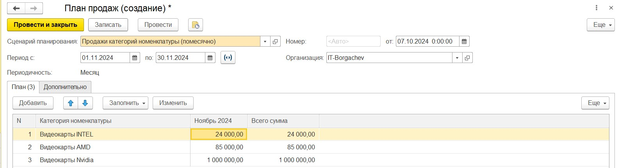

Рисунок 175 - План продаж

В табличной части документа необходимо вручную указывать все номенклатурные позиции и планируемые объемы продаж в натуральном выражении. Суммы продаж и НДС рассчитываются автоматически - по типу цен, указанному здесь же в документе.

"Период планирования" (рис. 176) определяется в верхней части документа путем выбора из списка "Периоды планирования", а также в реквизитах "Период" в шапке документа. Например, если период планирования - квартал помесячно, то в реквизитах шапки документа "Период" указывается период, соответствующий нужному кварталу, а в реквизите "Периодичность" сценария планирования - месяц.

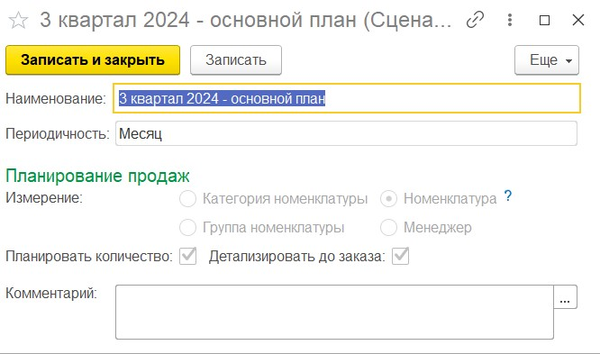

Рисунок 176 – Сценарий планирования

Для обобщения данных о введенных в программу планируемых продажах служит отчет "Планы продаж", доступный на панели действия раздела "Анализ". Отчет строится на основе введенных документов "План продаж".

План-фактный анализ продаж выполняется в программе помощью отчета "План-фактный анализ продаж", который доступен в разделе "Продажи" (рис. 177).

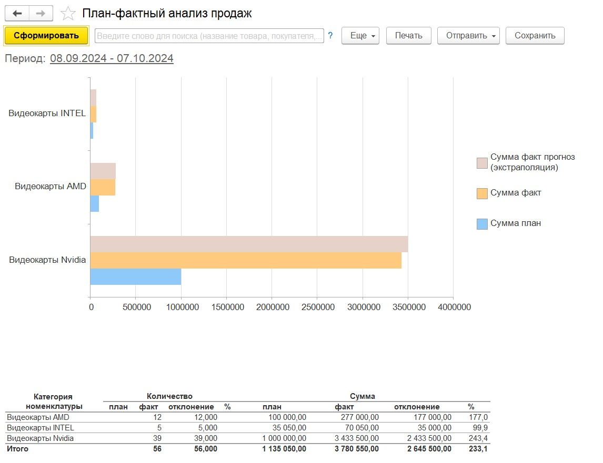

Рисунок 177 – План-фактный анализ продаж

Как и во всех других отчетах в программе, в отчете "План-фактный анализ продаж" можно настраивать группировки, отборы, сортировки, состав выводимых показателей и т.п. Это позволяет проводить план-фактный анализ продаж в различных разрезах и с нужной степенью детализации.

В программе существует возможность сформировать воронку продаж - инструмент, позволяющий провести статистический анализ продаж по отделу в целом и по каждому сотруднику, проанализировать узкие места в процессе продаж.

Источником формирования воронки служит история изменения состояний заказов покупателей. Поэтому рекомендуется привести статусы заказов в соответствие с этапами продаж. В нашем случае это может быть: "Расчете", "В работе", "Завершен". Менеджеры изменяют состояния своих заказов в процессе их прохождения по процессу, а программа фиксирует каждое изменение статуса. Если, например, клиент отказался от заказа на этапе расчета, то следует перевести заказ в статус "Завершен" и указать в нем причину отмены (Рис. 178).

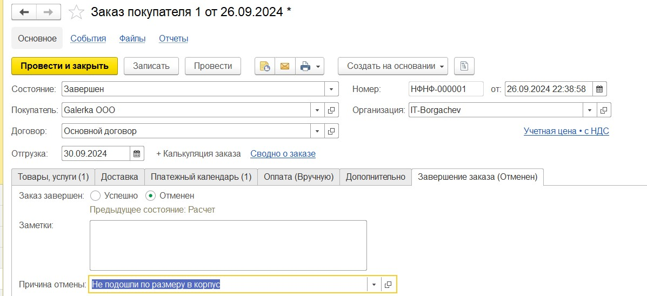

Рисунок 178 – Отмена заказа

В результате, с помощью отчета "Воронка продаж" (Рис. 179), доступном в разделе "CRM", можно наглядно увидеть проходимость заказов и этапы сделок с наибольшими отвалами.

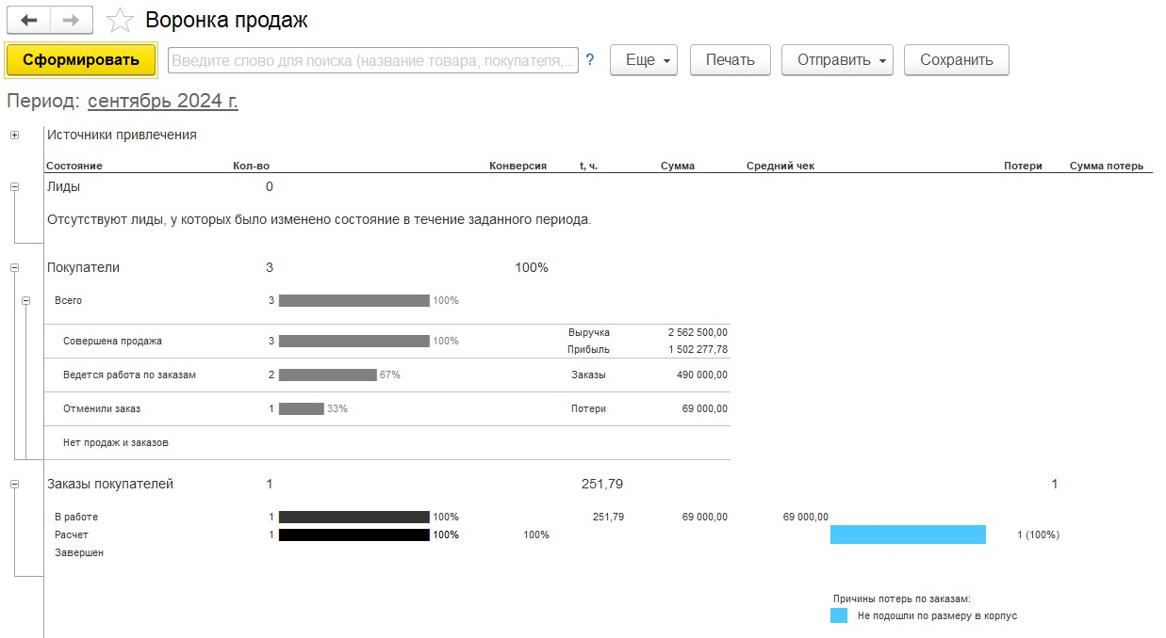

Рисунок 179 – Воронка продаж

С помощью отчетов разделов "Продажи" необходимо получить ответы на следующие вопросы:

Каков общий объем продаж за текущий месяц в натуральном и стоимостном выражении? Видеокарты какой компании продаются в текущем месяце лучше всего? Какой покупатель сделал наибольший объем покупок? Что он покупал?

Кто из менеджеров по продажам лидирует по объему продаж продукции собственного производства?

По каким заказам оплата покупателями не была произведена полностью? На какую сумму?

Из отчета "Продажи" видно, что за текущий месяц было продано 52 различные видеокарты на сумму в 3646000 руб. (рис. 180). Так же можно явно ответить, что видеокарта компании Nvidia продаются в этом месяце лучше всего, а наибольший объем покупок совершил покупатель "Гранитный камень ООО", купив большое количество видеокарт трех видов.

Рисунок 180 – Отчет «Продажи» 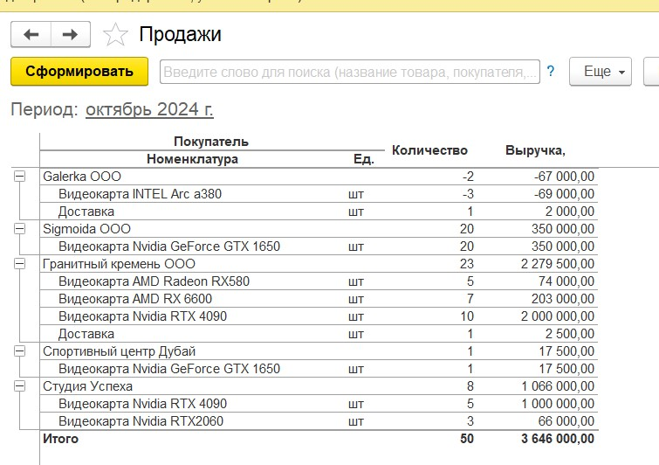

Из отчета по заказам покупателей (рис. 181) можно сделать вывод, что наибольшее число продаж совершил менеджер Боргачев Т. М.

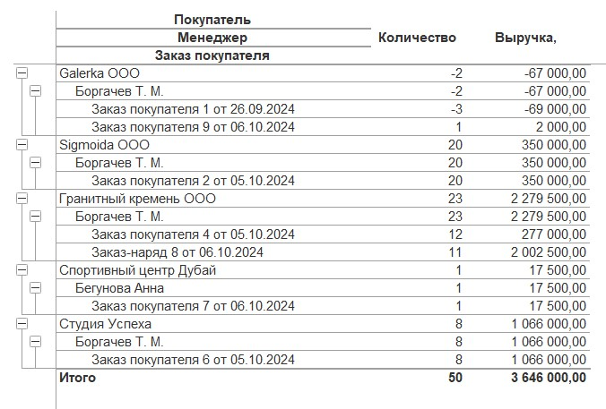

Рисунок 181 – Отчет по заказам покупателей

На рис. 182 представлен отчет "Воронка продаж", исходя из которой можно ответить на вопрос о произведенных оплатах покупателями.

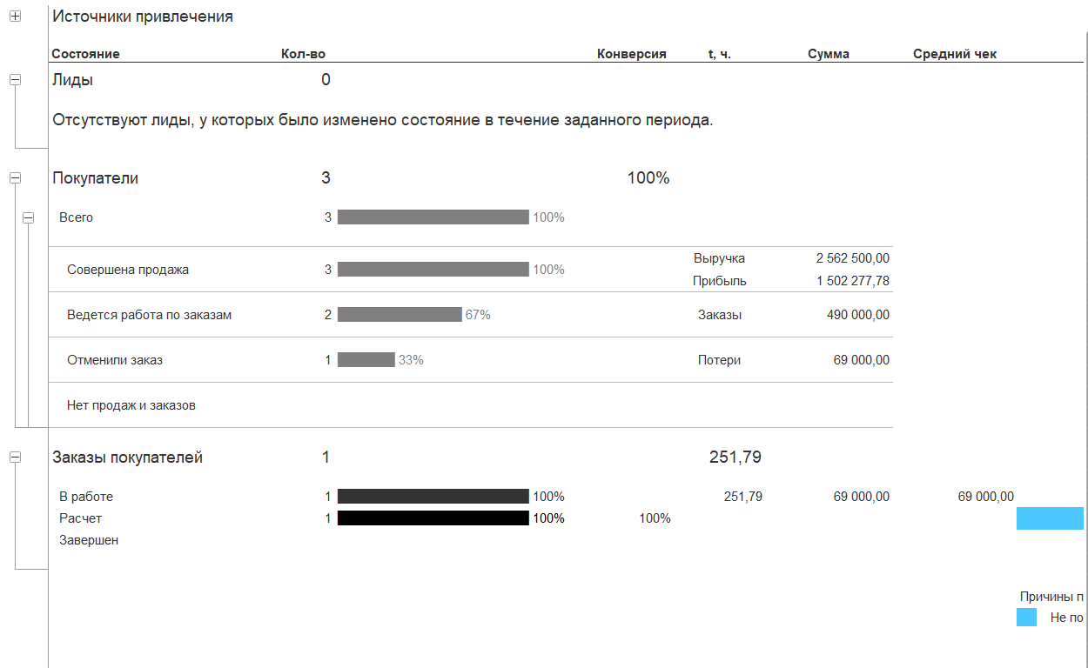

Рисунок 182 – Отчет «Воронка продаж»

CRM (Customer Relationship Management, управление взаимоотношениями с клиентами) -бизнес-подход к организации продаж, который заключается в выявлении групп наиболее выгодных для компании покупателей и установлении с ними долгосрочных отношений, направленных на увеличение объема покупок. Внедрение CRM- технологий в компании - это отдельное мероприятие, требующее времени, человеческих ресурсов и программного обеспечения. Существует специализированное программное обеспечение, реализующее CRM-технологии (в частности, программный продукт "1C:CRM Проф").

В программе "1C:Управление нашей фирмой 8" также можно организовать некоторые элементы CRM-технологии.

Под сегментами понимаются группы покупателей, выделенные по каким-либо признакам: принадлежности к определенному региону, виду деятельности, размеру, дате последнего взаимодействия, менеджеру, объему продаж и так далее. В программе "1С:Управление нашей фирмой 8" сегментирование реализовано в виде справочника который представляет собой пополняемый набор определенных заранее отборов которыми можно воспользоваться из списка контрагентов. Например, выбрав покупателей, не совершивших покупок в течение месяца можно подготовить список к обзвону или для массовой рассылки (рис. 183).

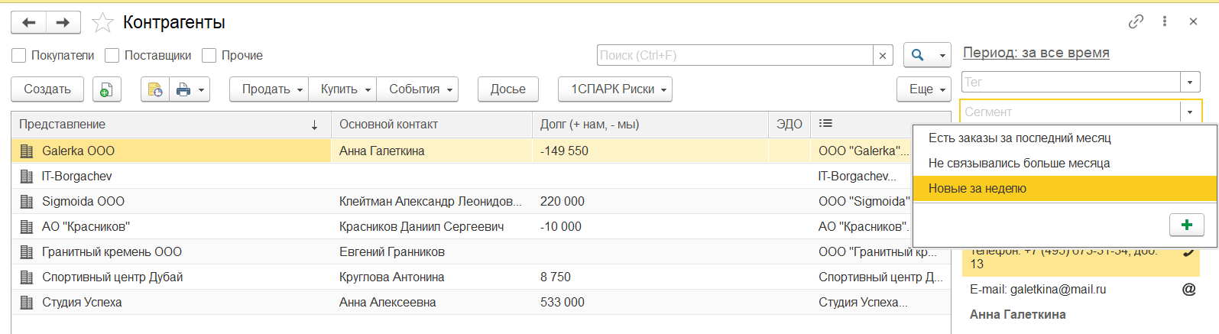

Рисунок 183 – Сортировка контрагентов по сегментам

Список сегментов можно отредактировать, каждый сегмент может содержать один или несколько отборов (рис. 184). Например, нам необходимо отслеживать клиентов, которые купили товары в прошлом месяце, но еще ничего не заказали в текущем. Для этого следует создать новый сегмент и в нем указать два отбора: в группе «Заказы покупателей» установить "Дата последнего заказа" - "Меньше"- "Начало этого месяца" и в группе "Продажи (выручка, прибыль" установить отбор по "За период (выручка от продаж)" и выбрать прошлый месяц. После этого назначить название этому сегменту и записать. При выборе его в списке покупателей, программа автоматически найдет контрагентов, удовлетворяющих отбору.

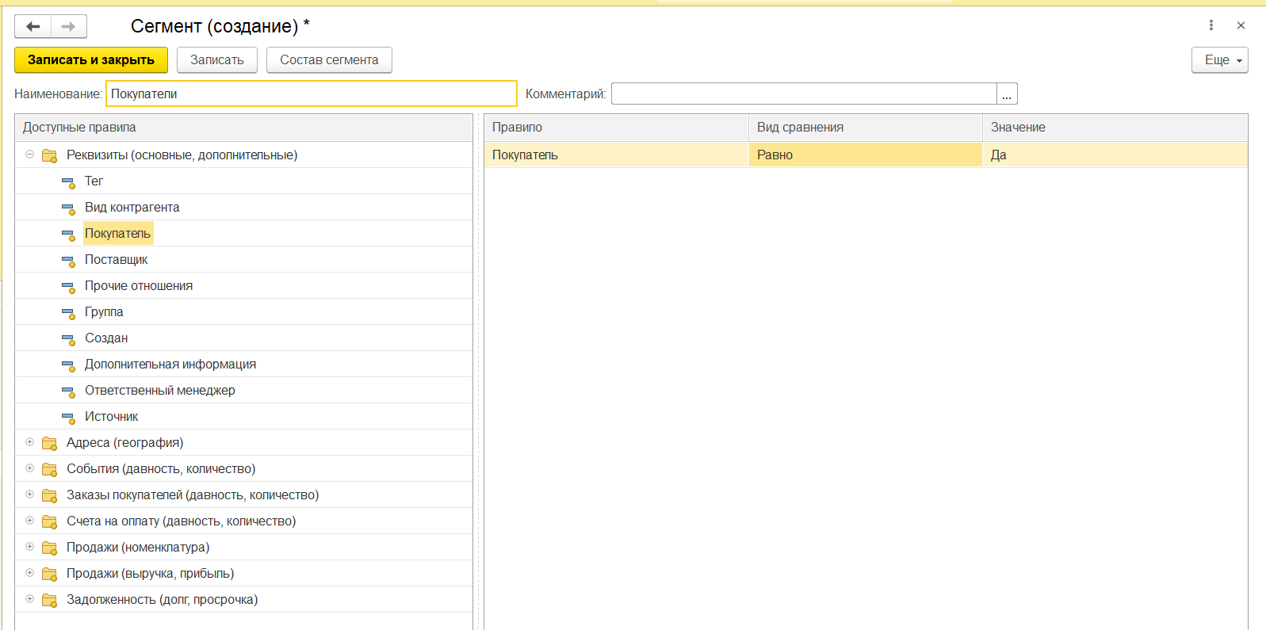

Рисунок 184 – Создание сегмента

Также в карточке клиента реализован механизм присвоения тегов, признаков,которые относится к покупателю, таких групп-тегов может быть сразу несколько. Теги могут использоваться при создании сегментов, для отборов в списке контрагентов, также можно в дальнейшем получать в программе отчеты по продажам в разрезе тегов.

Программа "1С:Управление нашей фирмой 8" реализована на платформе "1С:Предприятие 8.3", а это означает, что в программе существует возможность добавлять свои собственные произвольные реквизиты в справочники и документы. Для этого необходимо зайти по ссылке "Еще больше возможностей" выбрать "Дополнительные реквизиты" (Рис. 185) на панели навигации, далее открыть доп.реквизиты нужного справочника.

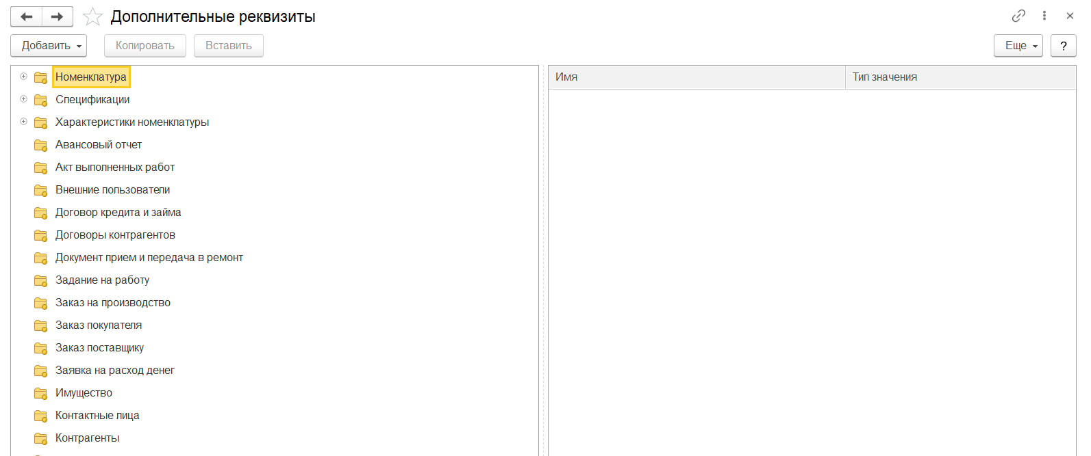

Рисунок 185 – Дополнительные реквизиты

В программе УНФ новый дополнительный реквизит для справочника Контрагенты можно добавить прямо из карточки контрагента, по ссылке "+Свой реквизит", пусть это будет "Регион" (рис. 186).

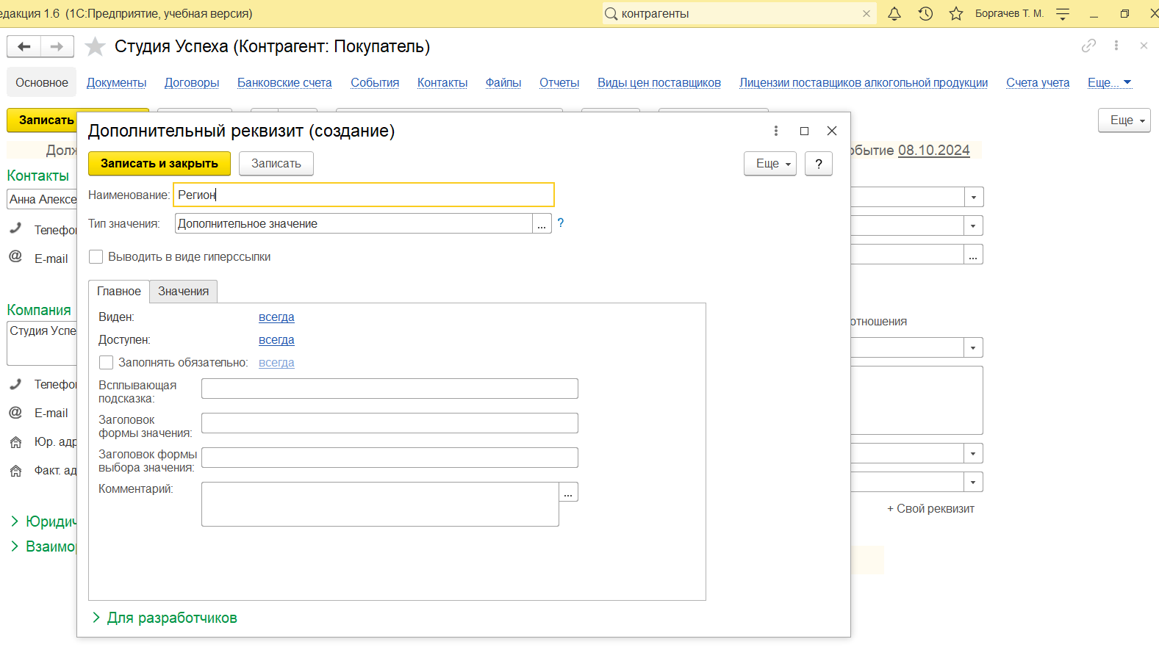

Рисунок 186 – Добавление реквизита «Регион»

После этого в карточке клиента появляется новое поле "Регион" (рис. 187).

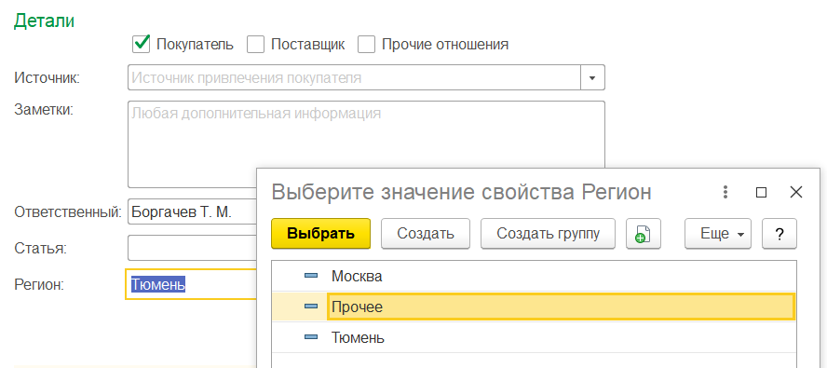

Рисунок 187 – Выбор своего реквизита

Значение реквизита выбирается из списка, который мы тут же имеем возможность сформировать (в данном случае, вводим возможные значения регионов наших покупателей). Теперь осталось только указать регион в карточке каждого покупателя (как правило, это делается один раз), и наша клиентская база сегментирована по регионам (рис. 188). Можно получать данные о продажах, оплатах, заказах в разрезе регионов, определяя тем самым, например, регионы с большим или меньшим объемом продаж, большей или меньшей дебиторской задолженностью и так далее. Проанализировав такую информацию, можно выработать индивидуальную стратегию работы с тем или иным регионом.

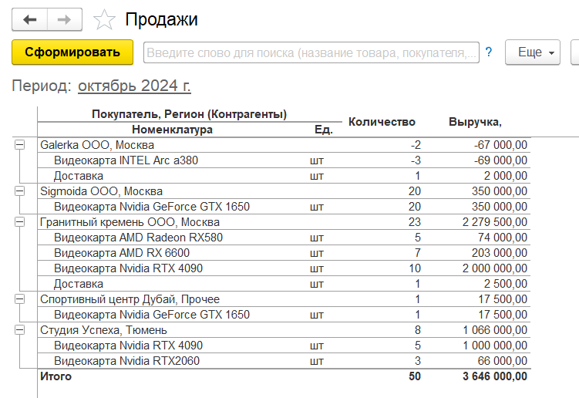

Рисунок 188 – Продажи, с сортировкой по региону

Отчет "Выполнение заказов" с сортировкой по региону представлен на рис. 189.

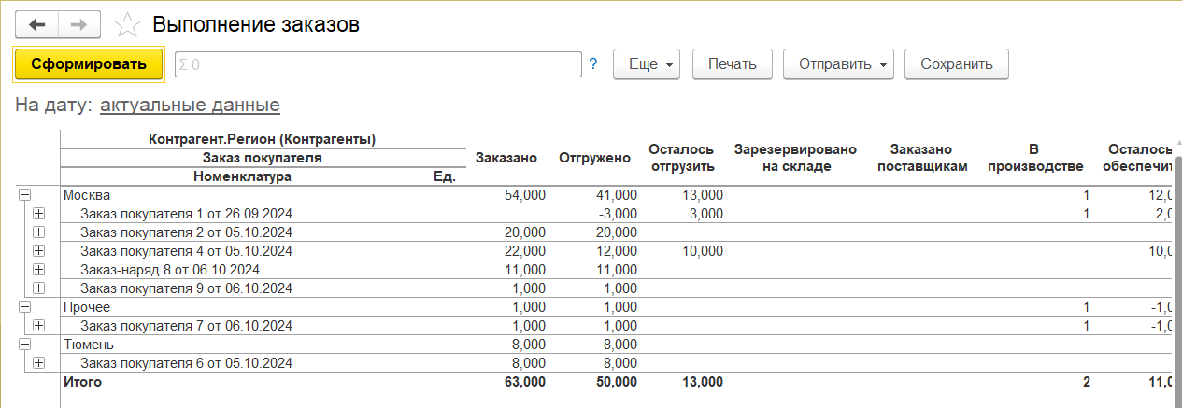

Рисунок 189 – Отчет «Выполнение заказов» с сортировкой по региону

Задолженность покупателей по срокам долга так же можно отсортировать по региону (рис. 190).

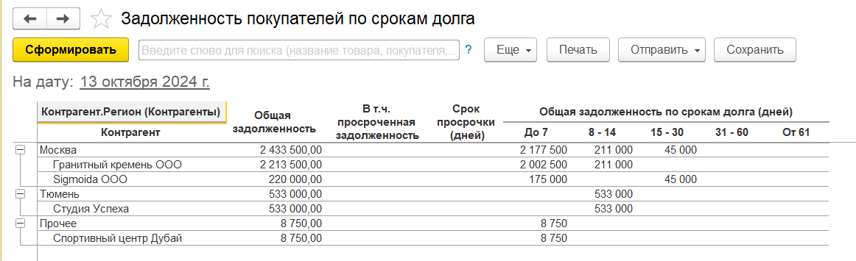

Рисунок 190 – Отчет «Задолженность по срокам», отсортированный по регионам

Итак, во всех отчетах, в которых можно получить информацию в разрезе контрагентов, можно получить данные и в разрезе дополнительных реквизитов (в нашем примере – регионов). Это достигается возможностями технологической платформы "1С: Предприятие 8.3".

Договоры, счета, заказы, отгрузки, оплаты - фиксируются в программе, и мы ранее рассмотрели это. Проведенные переговоры, встречи, переписка регистрируются с помощью документа "События", который мы тоже рассматривали.

Всю прочую информацию (комментарии, наблюдения) можно кратко фиксировать в реквизите "Заметки" в карточке клиента.

Тексты коммерческих предложений и других документов также могут храниться в программе в виде приложенных файлов.

Виды контактной информации по клиентам (адреса, телефоны, электронная почта и т.п.) и контактным лицам клиентов могут быть дополнены пользователем программы (рис. 191).

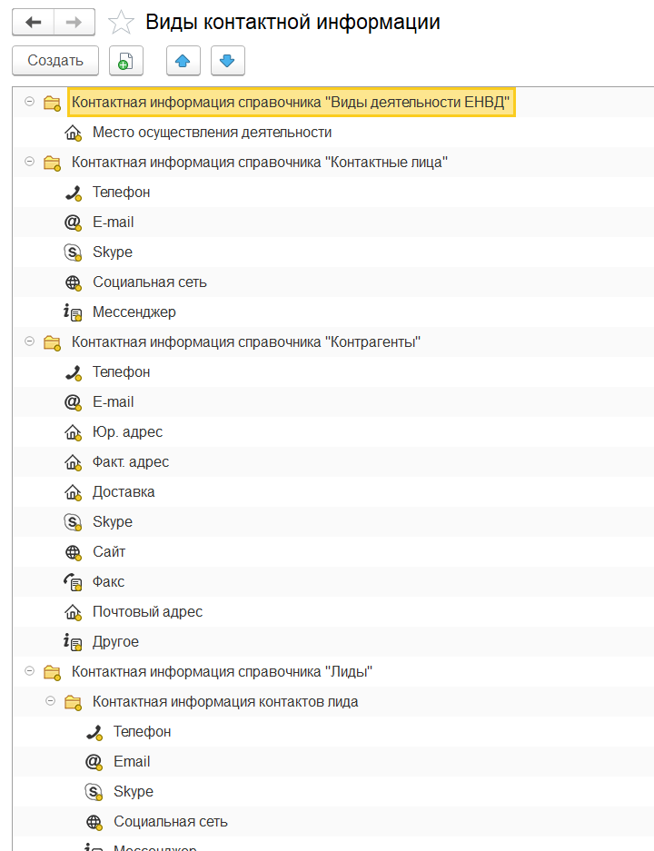

Рисунок 191 – Виды контактной информации

# ПРАКТИЧЕСКАЯ РАБОТА № 7

Документ "Заказ поставщику" (Рис. 192) внешне очень похож на документ "Заказ покупателя". Доступ к списку документов "Заказ поставщику" осуществляется в разделе "Закупки" по ссылке "Заказы поставщикам" группы "Закупки" на панели навигации.

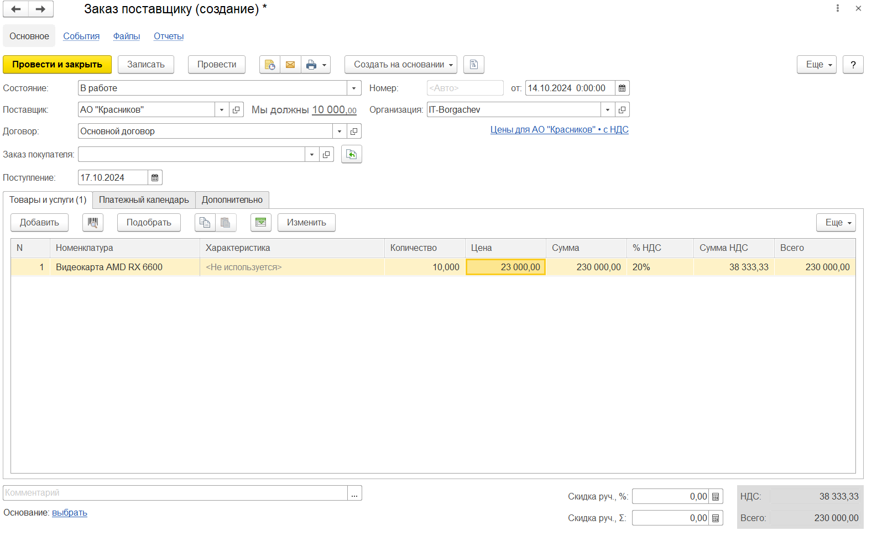

Рисунок 192 – Создание заказа поставшику

Аналогично заказу покупателя, заказ поставщику может находиться на различных стадиях исполнения, что определяется значением реквизита "Состояние".

Перечень состояний заказов поставщикам, опять же аналогично перечню состояний заказов покупателей, может быть определен самостоятельно пользователем программы, исходя из специфики процессов конкретной компании.

Перечень заказов поставщикам с указанными в них плановыми датами поступления запасов и составляют фактически календарный план закупок.

Можно контролировать и анализировать исполнением плана, например, с помощью отчета "Заказы поставщикам", доступного в разделе "Закупки". На рис. 193 показан пример сформированного отчета "Заказы поставщикам", в котором данные сгруппированы, в первую очередь, по плановой дате поступления запасов (реквизит "Дата поступления" заказа поставщику).

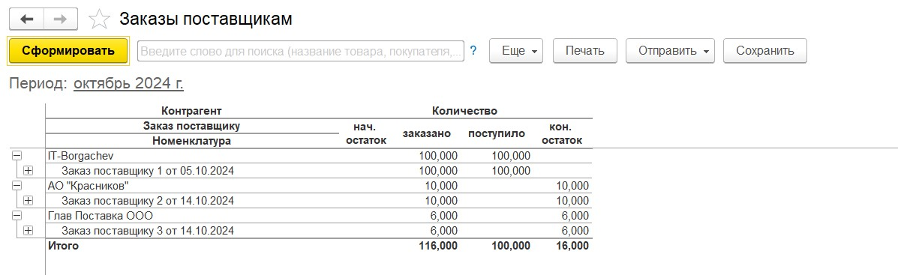

Рисунок 193 – Отчет «Заказы поставщикам»

Из отчета, видно, что из трех заказов, оформленных в период с 01.07. по 28.07, поступление запасов произошло только по одному из заказов. По остальным двум запасы еще не поступили.

Формирование такого отчета ежедневно помогает специалистам по снабжению контролировать соблюдение поставщиками сроков поставки.

О том, как влияет соблюдение сроков поставки поставщиками на исполнение заказов покупателей можно судить по отчету "Размещение заказов" (раздел "Закупки"). (рис. 194).

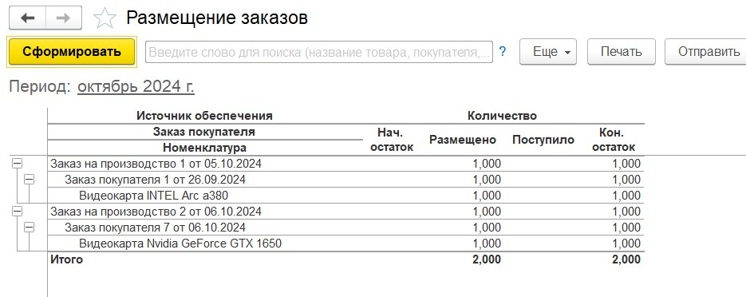

Рисунок 194 – Отчет «Размещение заказов»

Данный отчет интересен тем, что в нем отражаются только те заказы покупателей, которые обеспечиваются за счет поступлений по другим заказам - заказам поставщикам и заказам на производство.

А теперь рассмотрим, каким образом в программе отражаются операции, связанные с фактическим поступлением запасов от поставщика.

Во-первых, после того, как мы сделали заказ поставщику, поставщик выставил нам счет. Этот счет можно зарегистрировать в программе (рис. 195). Кроме того, впоследствии на основании счета можно зарегистрировать фактический платеж поставщику.

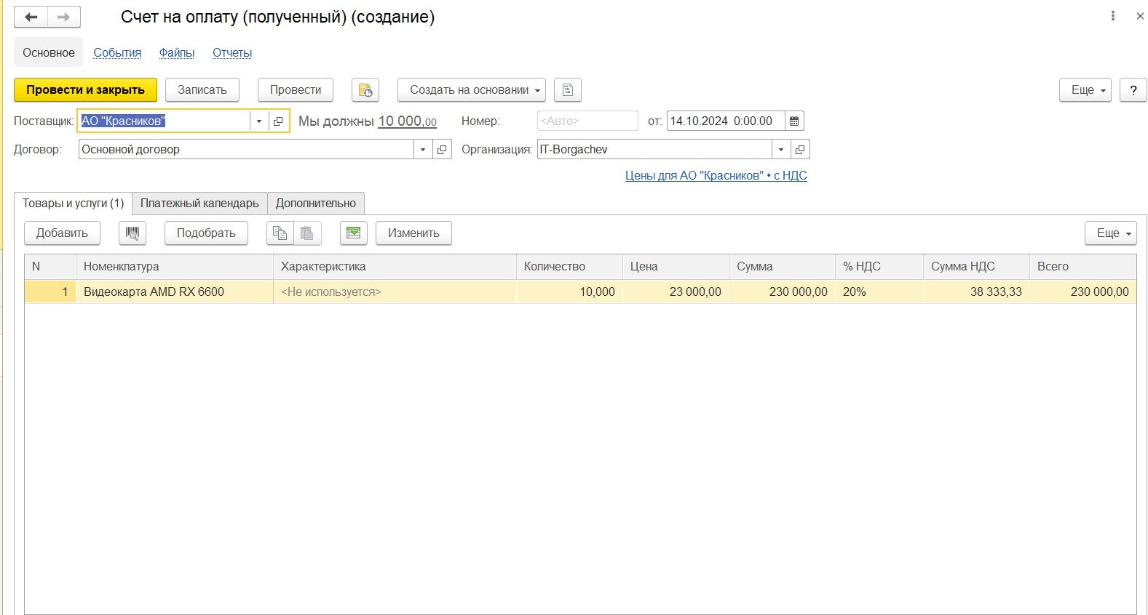

Рисунок 195 – Счет на оплату

В документе "Счет на оплату (полученный)", так же, как и в документе "Заказ поставщику", можно запланировать оплату. Но делать это нужно либо в заказе, либо в счете, в противном случае сумма в платежном календаре удвоится.

Фактическое поступление запасов от поставщика отражается с помощью документа "Приходная накладная" (рис. 196). Она может быть введена на основании документа "Заказ поставщику", либо непосредственно в список приходных накладных (ссылка "Приходные накладные" в группе "Закупки" на панели навигации разделе "Закупки").

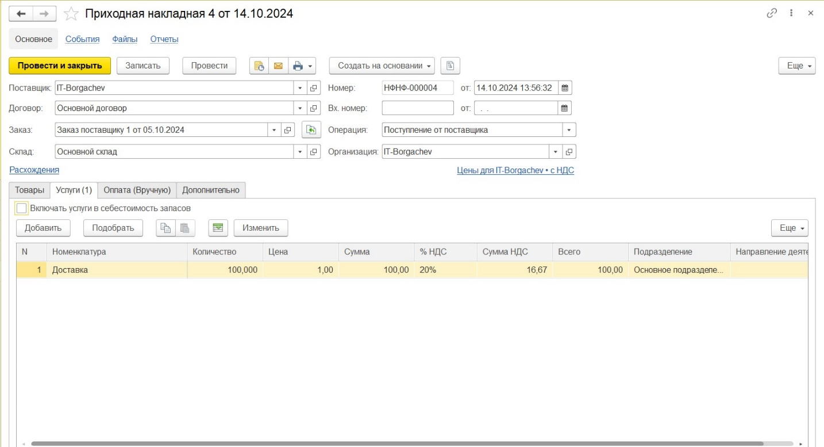

Рисунок 196 – Приходная накладная

Смысл реквизитов документа "Приходная накладная" понятен без комментариев.

При проведении документа изменяется состояние взаиморасчетов с поставщиком - увеличивается наш долг. Отметим, что по аналогии с расходными накладными, в приходных накладных также существует возможность выполнить зачет авансового платежа, если таковой имеется. Для этого используется вкладка "Предоплата".

А теперь обратимся к вопросу дополнительных расходов, связанных с приобретением запасов. Это могут быть расходы, связанные с транспортировкой, страхованием, погрузочно-разгрузочными работами, другими услугами, которые оказал нам сторонний контрагент. Причем, эти услуги может оказать как сам поставщик запасов, так и другой контрагент. Зарегистрировать в программе дополнительные расходы можно двумя способами. Они описаны ниже.

Первый способ. Указать сумму и наименование услуги контрагента в этом же документе "Приходная накладная", по которому поступают запасы. Этот способ возможен, когда услуги оказываются тем же поставщиком и относятся к одной накладной. Данные указываются на вкладке "Услуги", затем необходимо вернуться на вкладку "Запасы" и распределить сумму по конкретным номенклатурным позициям (ведь их в накладной может быть несколько). Это можно сделать с помощью кнопки "Распределить услуги" (рис. 197) или вручную указав сумму в колонке "Сумма услуг" (последняя справа колонка табличной части).

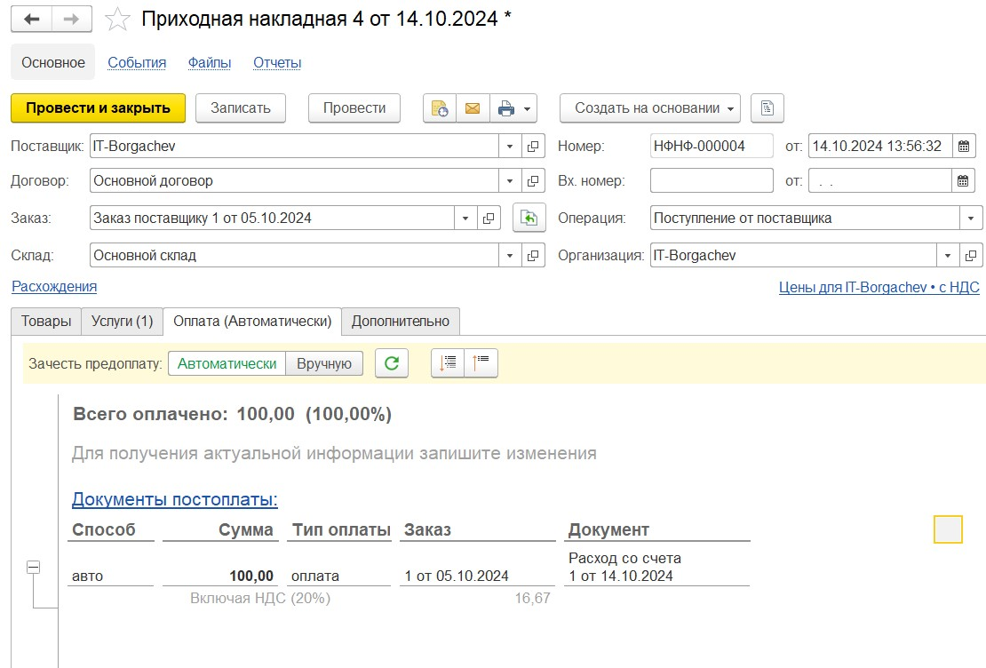

Рисунок 197 – Приходная накладная. Оплата

Второй способ. Ввести отдельный документ "Дополнительные расходы", доступ к которому осуществляется на панели навигации раздела "Закупки". Этот способ удобен в тех случаях, когда сумму доп. расходов необходимо распределить по номенклатуре из нескольких приходных накладных. Либо – когда момент поступления запасов отличается от момента поступления доп. расходов. Кроме того, документ "Дополнительные расходы" однозначно используется в случае, когда услуга оказана другим контрагентом, а не самим поставщиком запасов. Документ "Дополнительные расходы" представлен на рис. 198, 199.

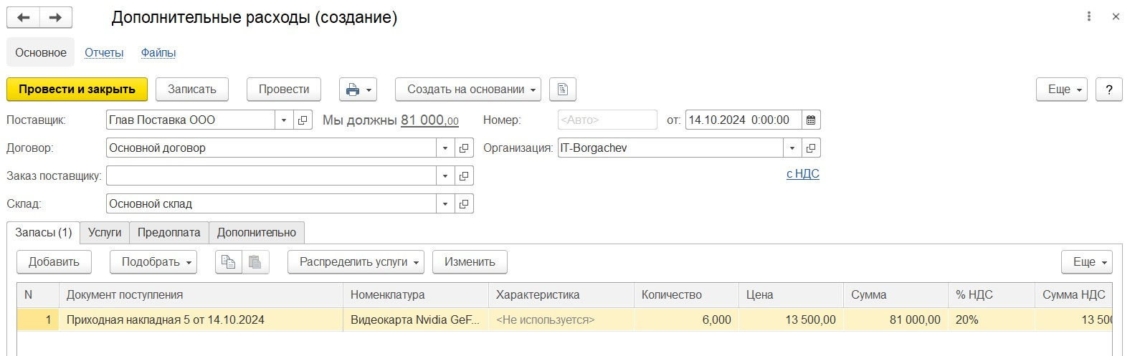

Рисунок 198 – Дополнительные расходы. Запасы

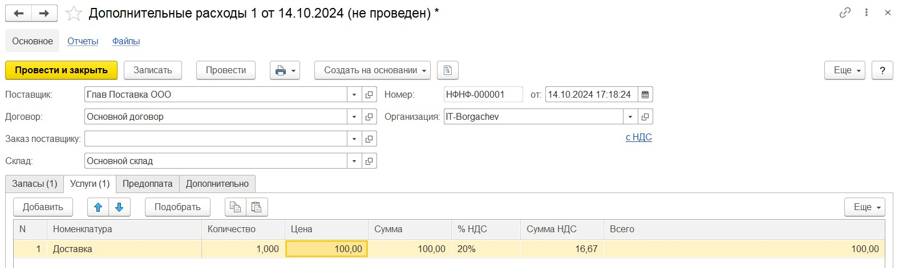

Рисунок 199 – Дополнительные расходы. Расходы

В случае, когда от поставщиков поступают те или иные услуги, не включаемые напрямую в стоимость запасов, то они также приходуются документом "Приходная накладная", только галочку "Включать расходы в себестоимость запасов" устанавливать в нем не нужно. По аналогии с закупкой запасов, приходной накладной на поступление услуг может предшествовать заказ поставщику на эти услуги. Данные о произведенных закупках можно обобщить и проанализировать с помощью отчета "Анализ закупок", который доступен в разделе "Закупки" (рис. 200).

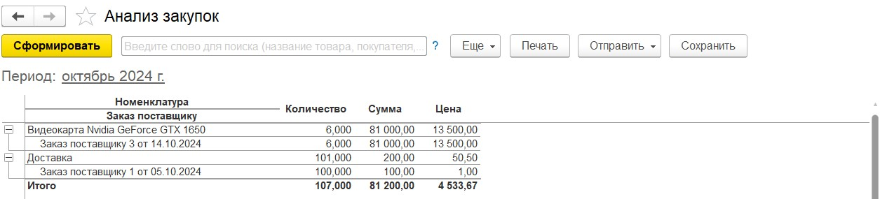

Рисунок 200 – Отчет «Анализ закупок»

Возврат товаров поставщику отражается документом "Расходная накладная" с видом операции "Возврат поставщику" (рис. 201), который вводится на основании приходной накладной. Программа автоматически заполнит расходную накладную по документу-основанию. При проведении расходной накладной возвращаемый товар спишется со склада, а долг поставщика перед нами увеличится.

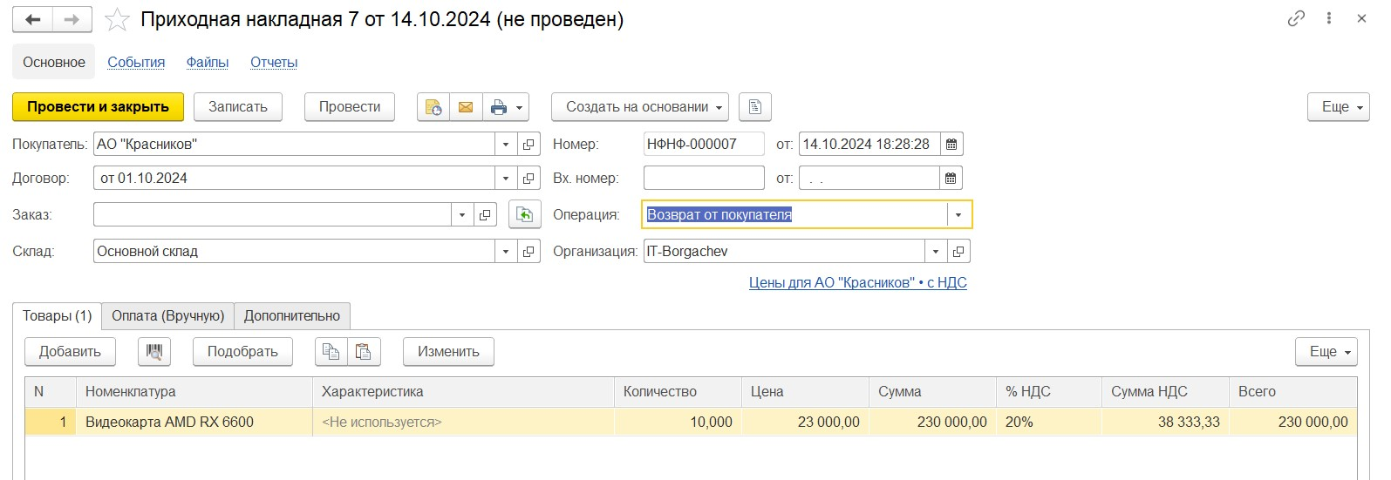

Рисунок 201 – Возврат поставщику

Вспомогательный процесс обеспечения деятельности предприятия необходимыми запасами рассмотрим на конкретном примере.

Есть заказ от покупателя "Детская спортивная школа № 1" на поставку 16 видеокарт RX580 и 20 видеокарт GTX1650 (рис. 202).

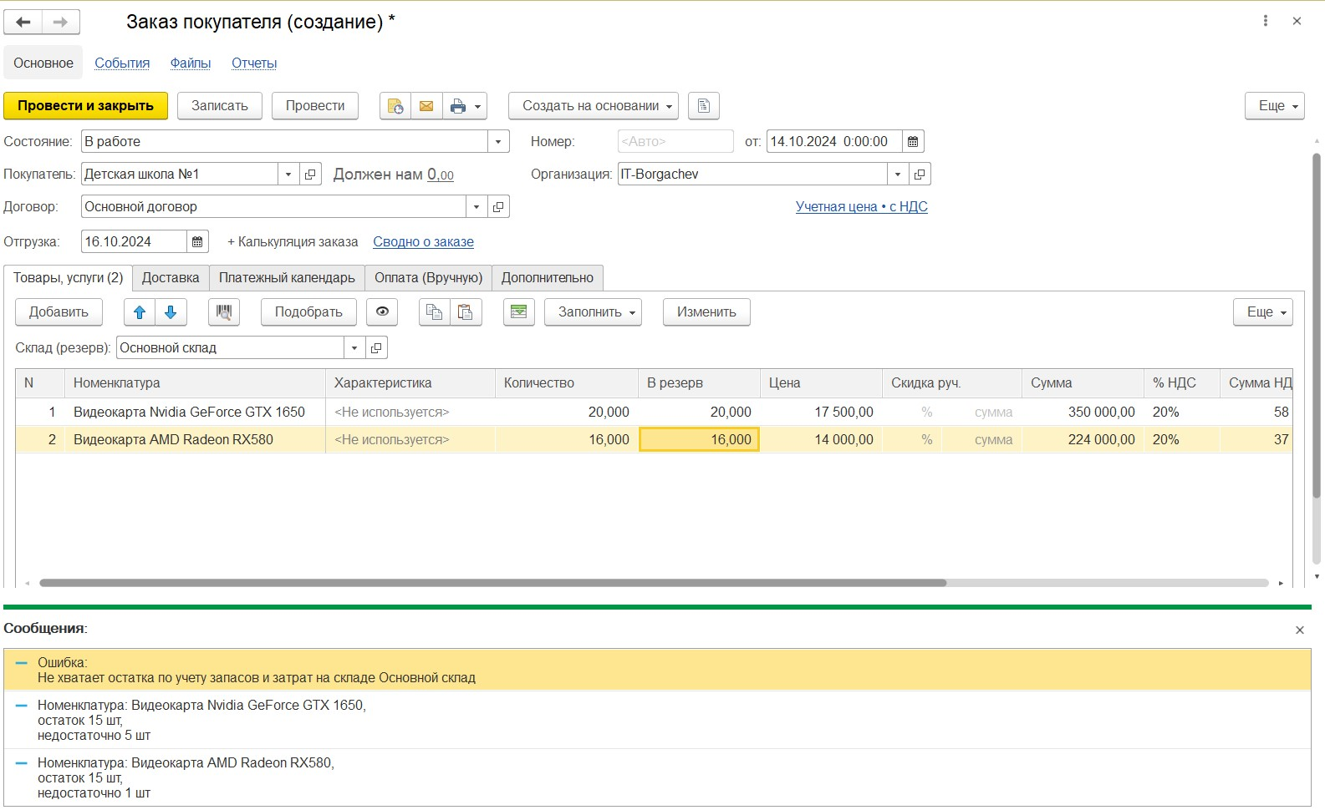

Рисунок 202 – Заказ покупателя с недостатком товаров для резерва

При попытке резервирования товаров на складе программа сообщила о том, что готовых позиций есть только 15 штук. Резервируем хотя их. Создаем заказ на производство (рис. 203) всего заказанного количества – 20 штук. При этом аналогичным образом (как в заказе покупателя) резервируем материалы для производства.

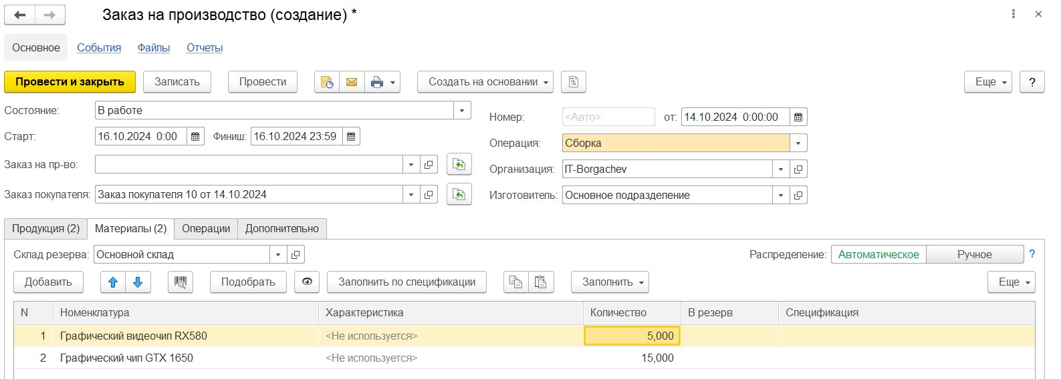

Рисунок 203 – Заказ на производство

Отчет «Выполнение заказов» представлен на рис. 204.

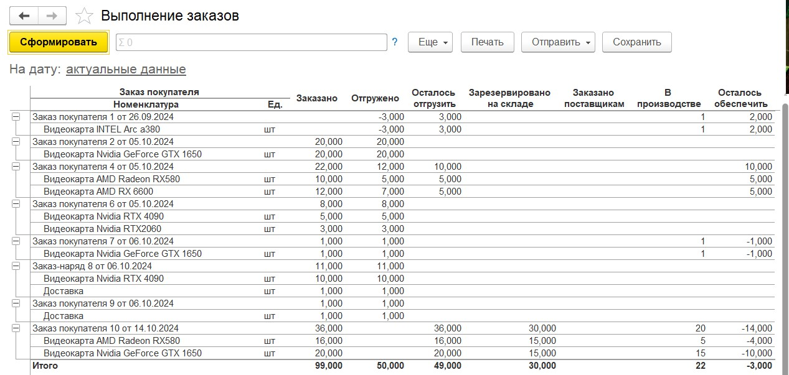

Рисунок 204 – Отчет «Выполнение заказов»

В программе "1С: Предприятие" присутствует специальный механизм "Расчет потребностей в запасах" (рис. 205), который располагается на панели навигации раздела "Закупки". "Расчет потребностей в запасах" — это, по сути, автоматизированное рабочее место снабженца, ну или, по крайнее мере, значительная его часть. Действительно, не так сложно заказать поставщикам необходимые товары или материалы для производства, когда известны ответы на вопросы: что именно требуется? в каком количестве? к какому сроку? и что из требуемого уже есть на складе? Без помощи программы поиск ответов на эти вопросы может занимать у снабженцев достаточно много времени, из-за чего на предприятии возможны сбои в обеспечении деятельности необходимыми материальными ресурсами. С помощью механизма "Расчет потребностей в запасах" формирование заказов поставщикам на поставку материалов и товаров происходит за считанные секунды.

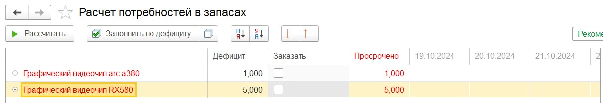

Рисунок 205 – Расчет потребностей в запасах

Итак, посмотрим более подробно (рис. 206), почему программа определила дефицит ресурсов именно таким образом.

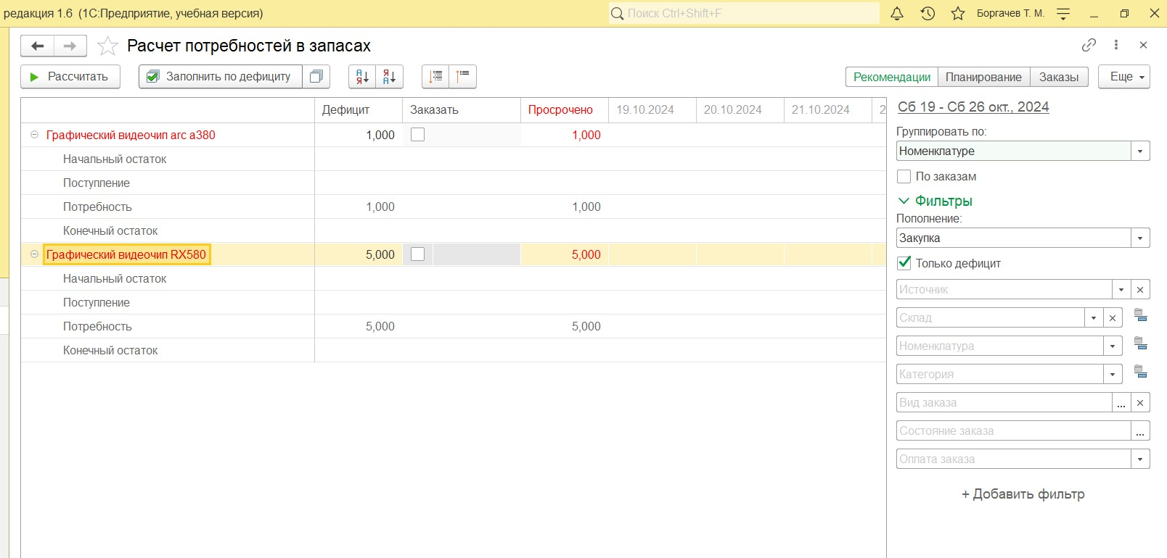

Рисунок 206 – Расчет потребностей в запасах подробно

Итак, после того, как предоставленные программой данные о дефиците запасов изучены, можно переходить, собственно, к формированию заказов поставщикам. Примечательно, что это можно сделать здесь же, нажав кнопку "Рекомендации" (рис. 207).

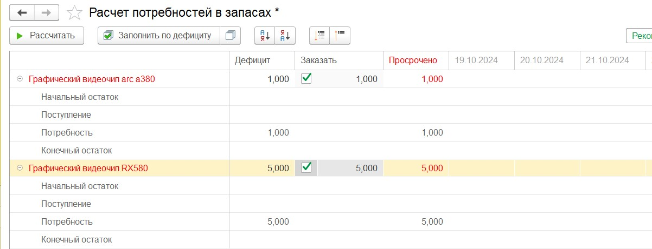

Рисунок 207 – Расчет потребностей в запасах рекомендации

По каждой дефицитной номенклатурной позиции программа предлагает выбрать источник обеспечения (свой выбор отмечаем "галочками"), для закупки это означает - выбрать поставщика. Данные о поставщиках и их ценах на закупаемую номенклатурную позицию программа берет из списка "Цены контрагентов", доступ к которому осуществляется из карточки номенклатуры (рис. 208).

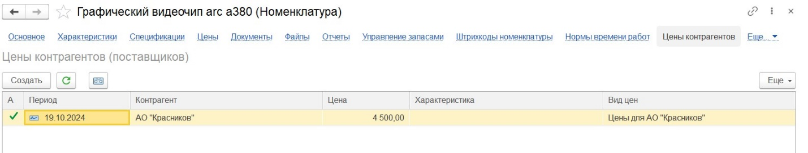

Рисунок 208 – Цены контрагентов

Если данный список пуст, то программа берет поставщика из реквизита "Поставщик", который расположен в группе "Закупка и производство", а цену в рекомендациях не указывает. Расчет даты поступления запаса (колонка "Дата поступления" в рекомендациях, выполняется с учетом значения реквизита "Срок пополнения (дн.)" (рис. 209).

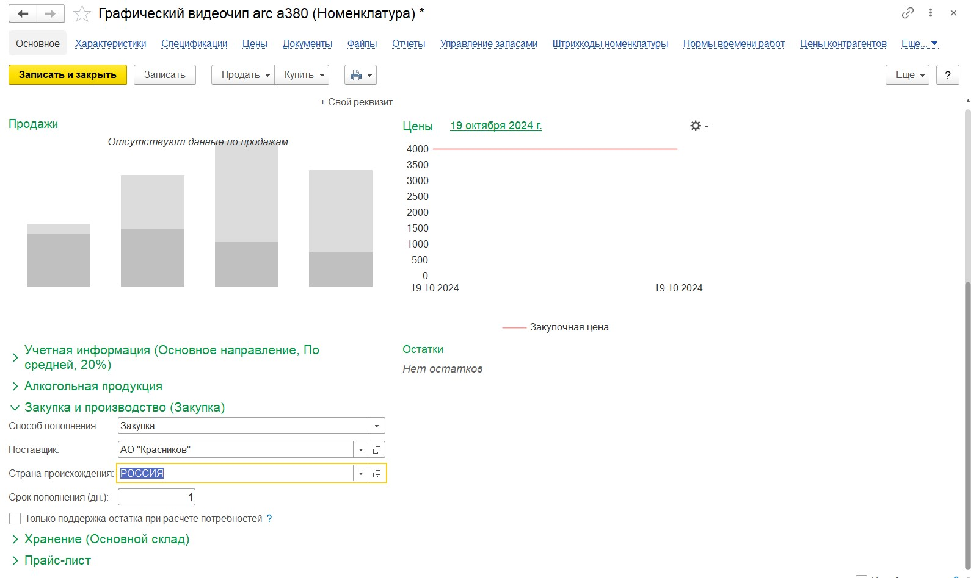

Рисунок 209 – Закупка и производство

Выбор источника обеспечения из нескольких вариантов осуществляется установкой "галочки" в соответствующей строке. После этого нажимаем на кнопку "Сформировать заказы" и переходим на вкладку "Заказы" (рис. 210).

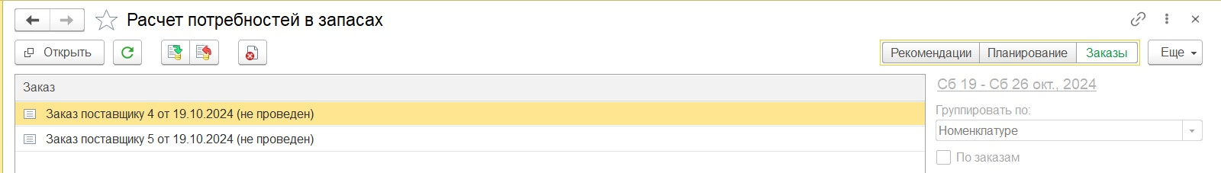

Рисунок 210 – Расчет потребностей в запасах. Заказы

Программа сформировала два заказа поставщикам, которые можно тут же открыть, если нужно – отредактировать, а также с помощью кнопок на панели инструментов окна выполнить проведение сформированных документов "Заказ поставщику". Посмотрим, как изменилась картина по обеспечению заказа покупателя "Школа № 1" после оформления заказов поставщикам в отчете "Анализ потребности" (рис. 211).

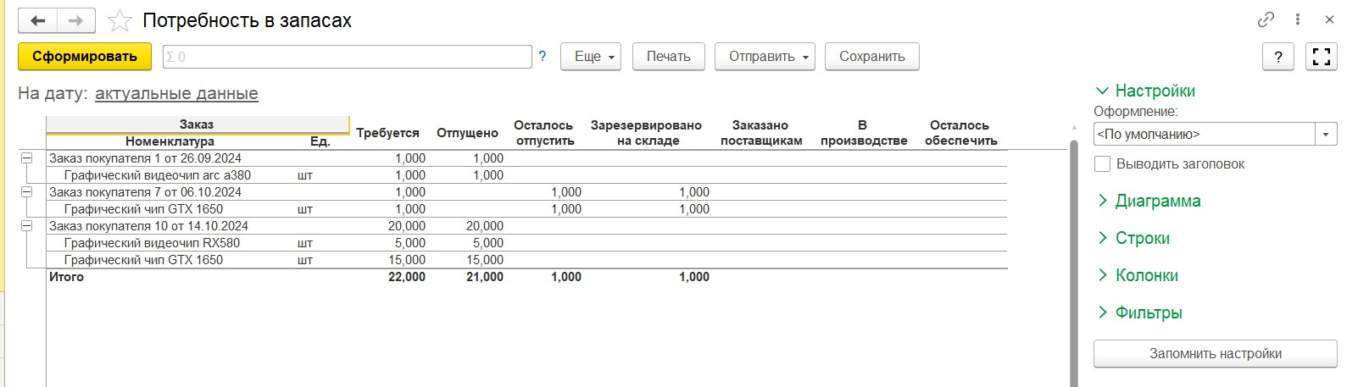

Рисунок 211 – Потребность в запасах. Отчет

Теперь обратимся к другому интересному отчету, которые мы не рассматривали ранее – отчету "График движения запасов" (рис. 212). Этот отчет, пожалуй, находится в числе наиболее часто используемых отчетов сотрудниками снабженческих подразделений. Отчет дает нам информацию о планируемых движениях запасов – поступлению и отгрузке.

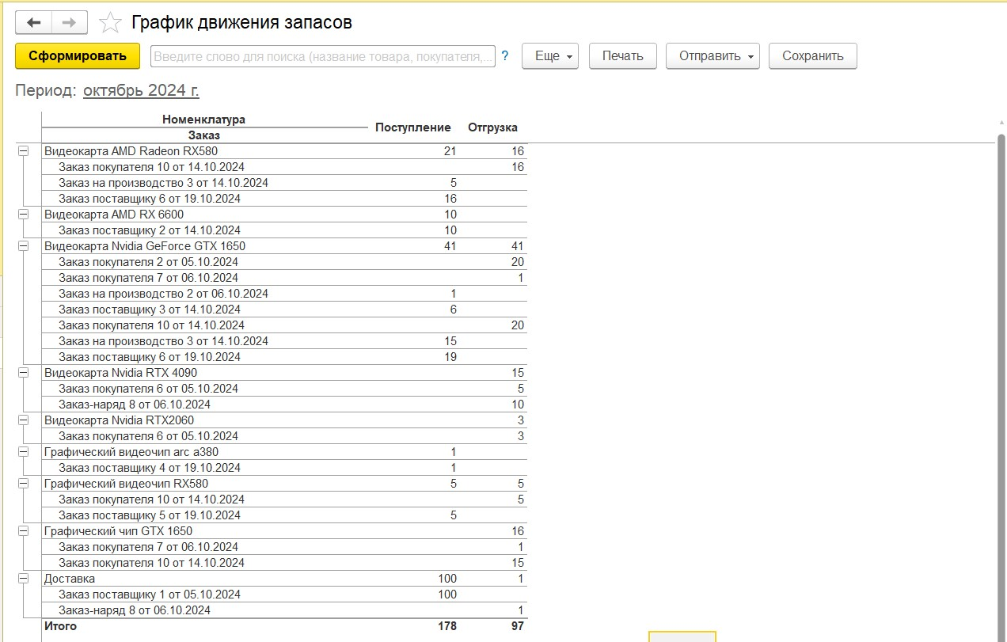

Рисунок 212 – График движения запасов

График движения запасов является одним из объектов контроля со стороны специалистов снабженческих подразделений. Действительно, ведь в их задачи входит обеспечение своевременного поступления необходимых запасов, а если в состав подразделения входят и сотрудники, заведующие складами, то и контроль своевременности отгрузки запасов со склада тоже может входить в обязанности этого подразделения.

• Введите данные о новой номенклатурной позиции "Видеокарта Nvidia RTX 3060". Видеокарта является покупным товаром, относится к основной номенклатурной группе, в прайс-листе для покупателей присутствует в группе "Видеокарты Nvidia" (рис. 213)

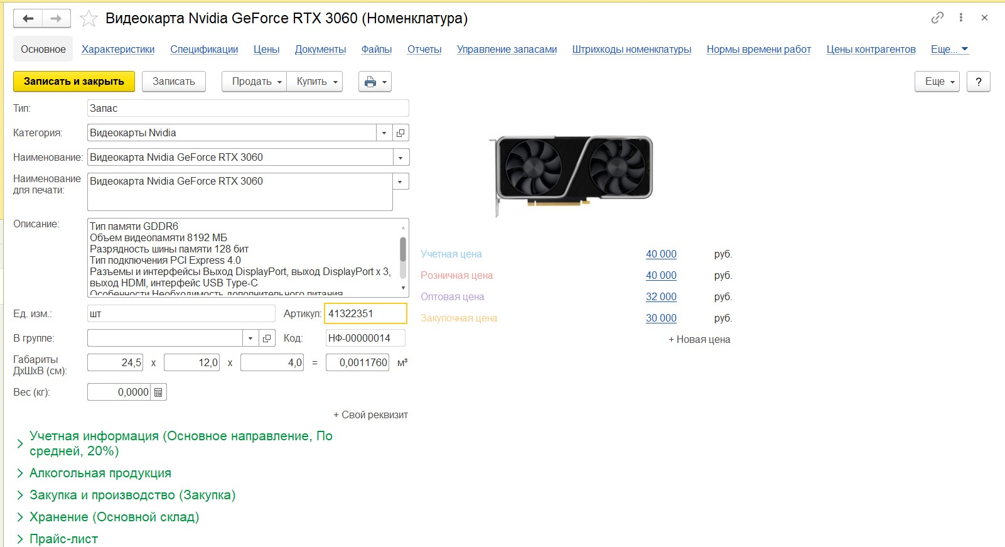

Рисунок 213 – Новая номенклатурная позиция

Цена продажи оптовым покупателям составляет 32000 рублей, цена закупки (рис. 214): - у поставщика "Красников ООО" – 30000 рублей за штуку. - у поставщика "Технологический центр Дубай" – 30200 рублей за штуку.

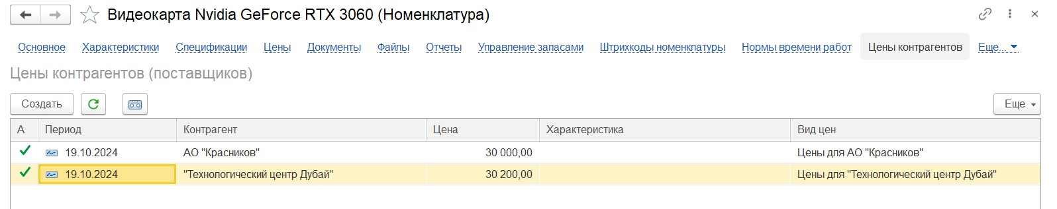

Рисунок 214 – Цены контрагентов номенклатуры

• Оформите текущей датой заказ от покупателя "Студия успеха" на поставку 30 видеокарт (рис. 215).

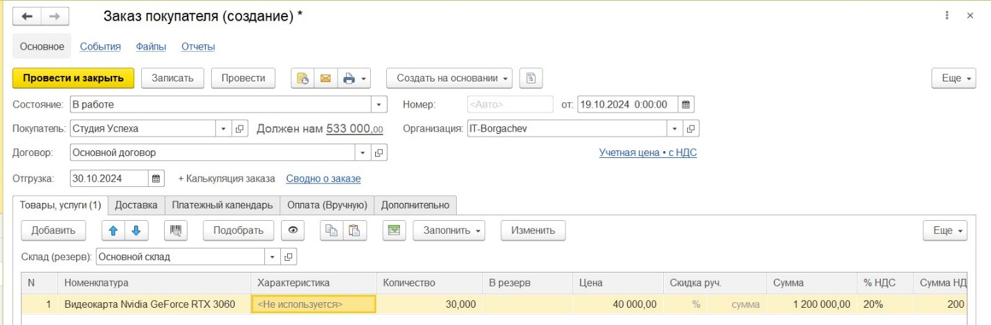

Рисунок 215 – Заказ покупателя

• Установите для номенклатурной позиции минимальный и максимальный уровень запасов следующим образом: Максимальный уровень – 50, минимальный - 5; Установленные значения представлены на рис. 216.

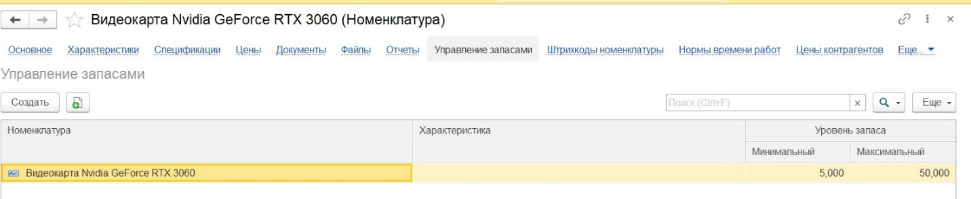

Рисунок 216 – Управление запасами

• Воспользуйтесь инструментом "Расчет потребностей в запасах" (рис. 217). Ознакомьтесь с составленными программой рекомендациями по пополнению запасов. Используя эти рекомендации, сформируйте заказы поставщикам (рис. 218). Затем отразите в программе фактическое поступление запасов от поставщиков (рис. 219).

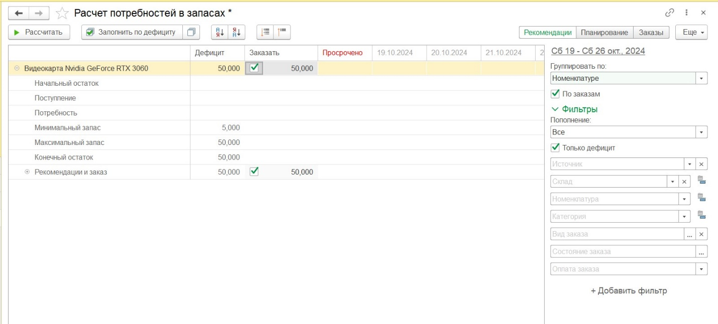

Рисунок 217 – Расчет потребностей в запасах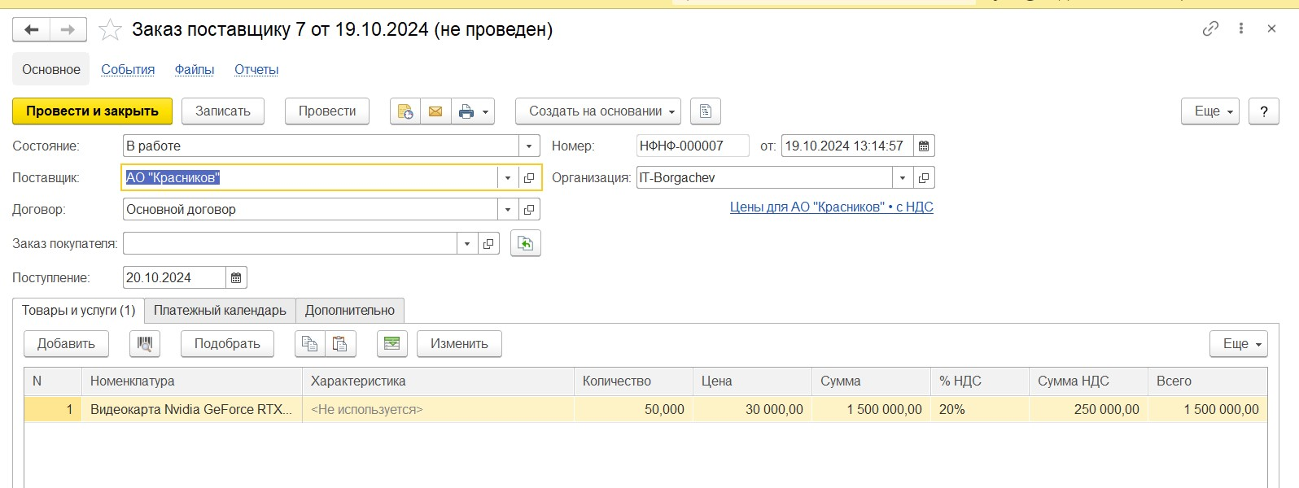

Рисунок 218 – Формирование заказов

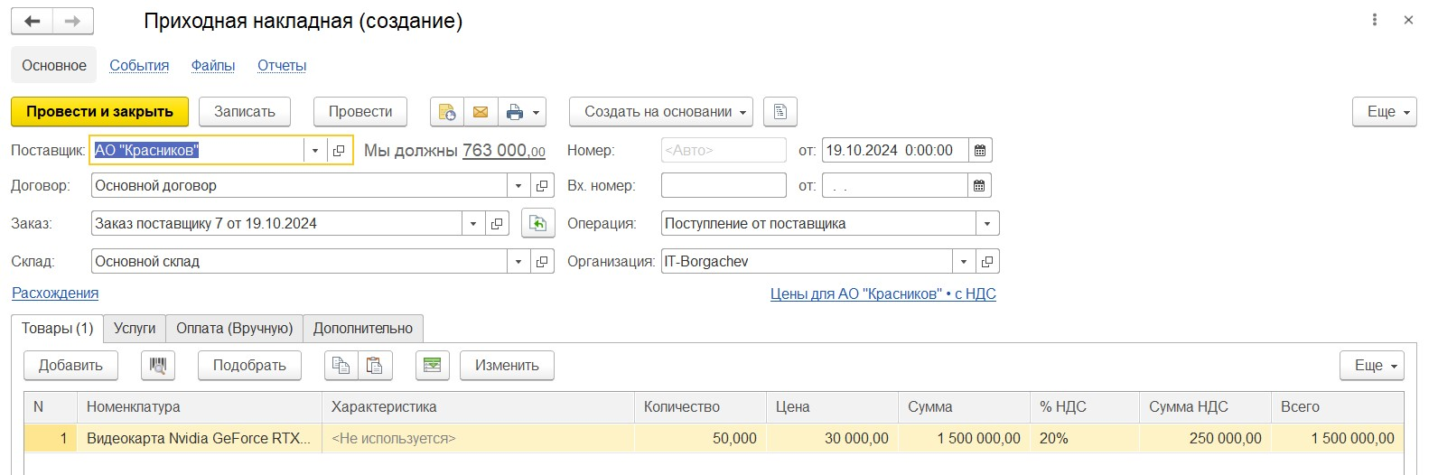

Рисунок 219 – Фактическое поступление

Составим отчёт «Выполнение заказов» (рис. 220).

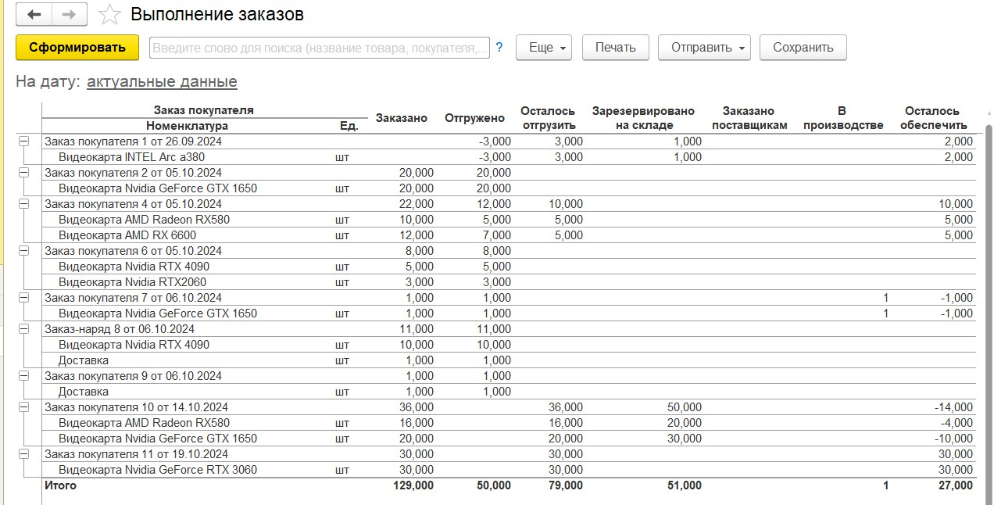

Рисунок 220 – Выполнение заказов

Для того, чтобы актуализировать складские остатки, в программе предусмотрен документ "Инвентаризация запасов" (рис. 221), который расположен в разделе "Закупки" по ссылке "Инвентаризации запасов" на панели навигации. Перед началом подсчета фактических остатков, следует создать этот документ. В реквизите "Склад" обязательно нужно выбрать склад, по которому происходит инвентаризация. В группе отбора "Условия инвентаризации" можно установить отбор по номенклатуре, ее группам и категориям. При нажатии кнопки "Заполнить" - "Заполнить по остаткам на складе" на вкладке "Запасы", автоматически табличная часть документа будет заполнена остатками запасов, согласно установленному отбору. Из документа "Инвентаризация запасов" существует возможность сформировать такие печатные формы как "Инвентаризация запасов", "ИНВ-19 (Сличительная ведомость)" и др.

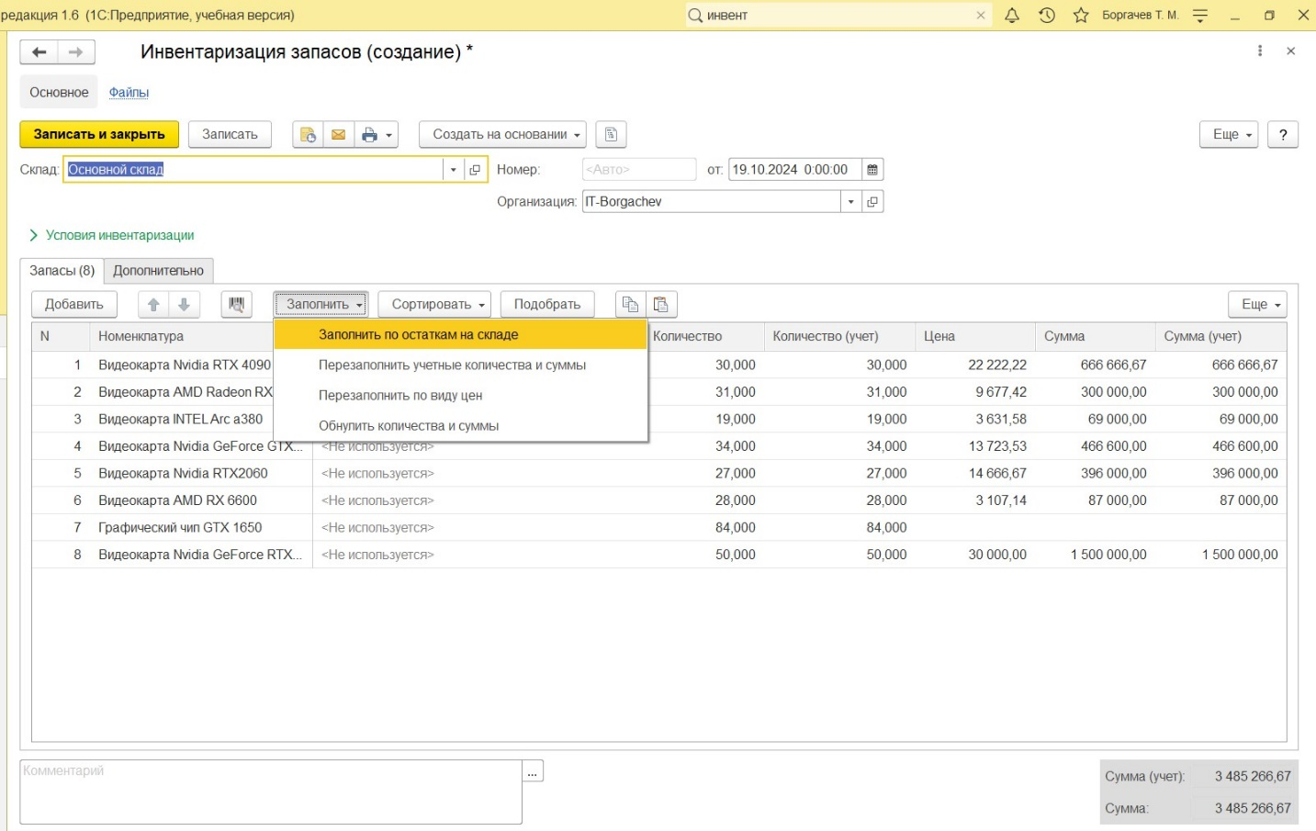

Рисунок 221 – Инвентаризация запасов

Фактический остаток запасов вводится в колонку "Количество". Отклонение между фактическим количеством и учетным рассчитывается в колонке "Отклонение" (рис. 222).

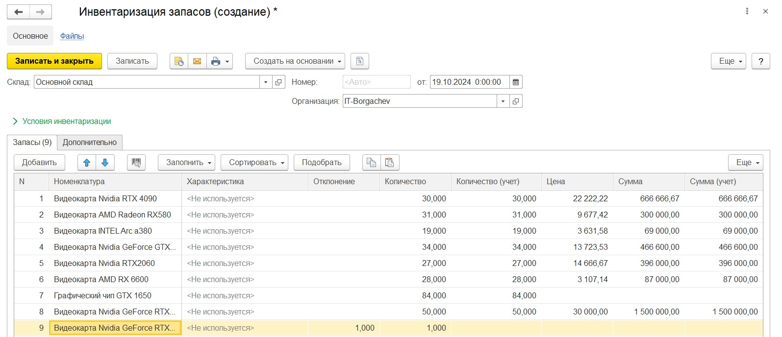

Рисунок 222 – Инвентаризация. Отклонение

По результатам проведенной инвентаризации недостачу необходимо списать, а излишки оприходовать. Списание недостачи в программе осуществляется путем ввода на основании документа "Списание запасов" (рис. 223) на основании документа инвентаризации. Новый документ автоматически будет заполнен номенклатурой, по которой обнаружено отрицательное отклонение. При проведении документа "Списание запасов", указанные в нем запасы будут списаны со склада.

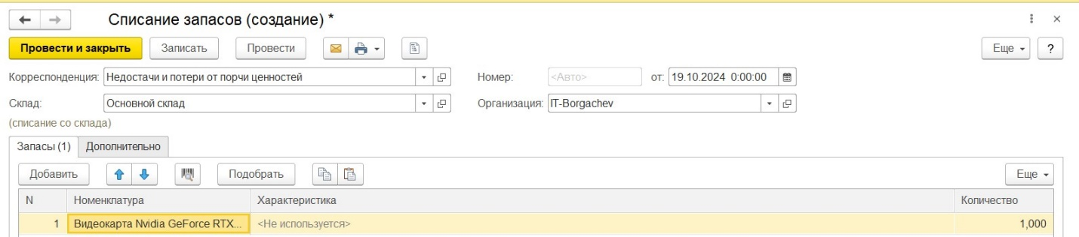

Рисунок 223 – Списание запасов

Оприходование излишков оформляется документом "Оприходование запасов" (рис. 224), который также вводится на основании документа инвентаризации. Он заполняется номенклатурой, по которой обнаружено положительное отклонение. Для оприходования запасов, следует указать их стоимость. Ее можно ввести вручную или заполнить по одному из видов цен.

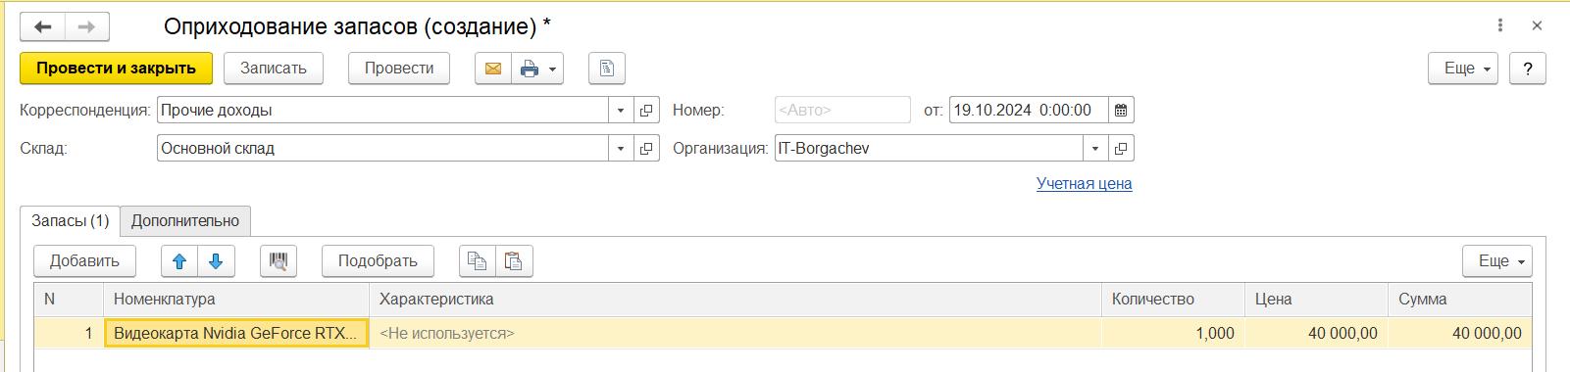

Рисунок 224 – Оприходование запасов

Для отражения операции по перемещению запасов с одного склада на другой, предназначен документ "Перемещение запасов" (рис. 225) в разделе "Закупки". В этом документе нужно заполнить поле "Отправитель" (склад, с которого выбывают запасы) и поле "Получатель" (склад, на который поступают запасы). В табличной части указываются перемещаемые запасы. При проведении документа, запасы спишутся со склада-отправителя, и поступят на склад-получатель по количеству и сумме.

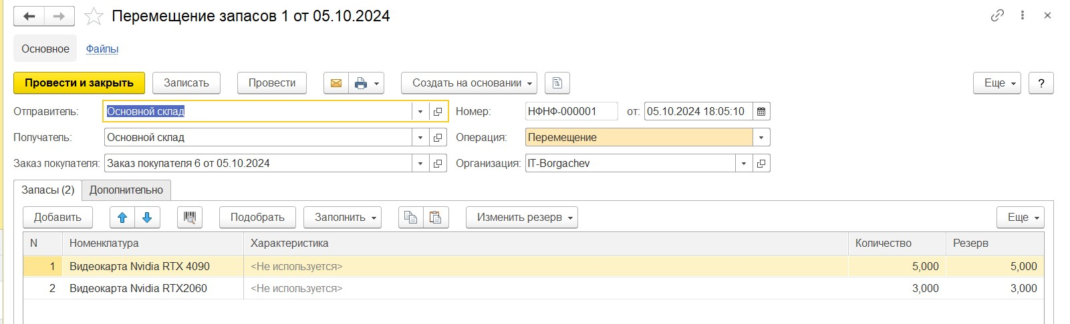

Рисунок 225 – Перемещение запасов

Как осуществлять контроль остатков и движений складских запасов? Исчерпывающую информацию о движениях и остатках запасов в разрезе мест хранения дает отчет "Склад" (в вариантах "Движение товаров" и "Остатки по складу"), доступный в разделе "Закупки". Пример отчета представлен на рисунке 226. Отчет может быть сгруппирован по местам хранения (складам, подразделениям, розничным торговым точкам), ячейкам, номенклатурным позициям и их характеристикам, документам движения. Интересно, что отчет может показывать не только фактические значения прихода, расхода и остатков, но также и значения с учетом ожидаемых движений запасов по ордерному складу.

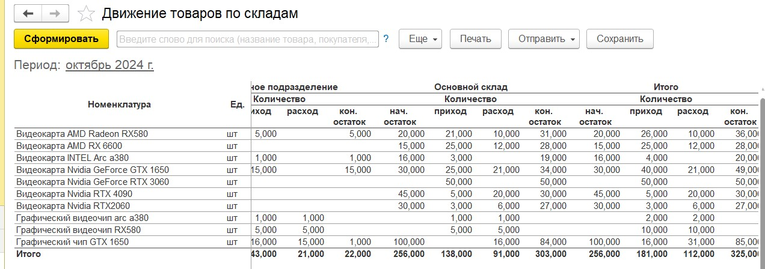

Рисунок 226 – Движение товаров

Другим, не менее полезным, отчетом является отчет "Запасы" в варианте "Себестоимость остатков", который также располагается в разделе "Закупки ". Он позволяет получить информацию об остатках запасов на складах компании (собственных и принятых от сторонних контрагентов) в количественном и суммовом выражении. На рисунке 227 показан пример отчета "Запасы" в варианте "Себестоимость остатков".

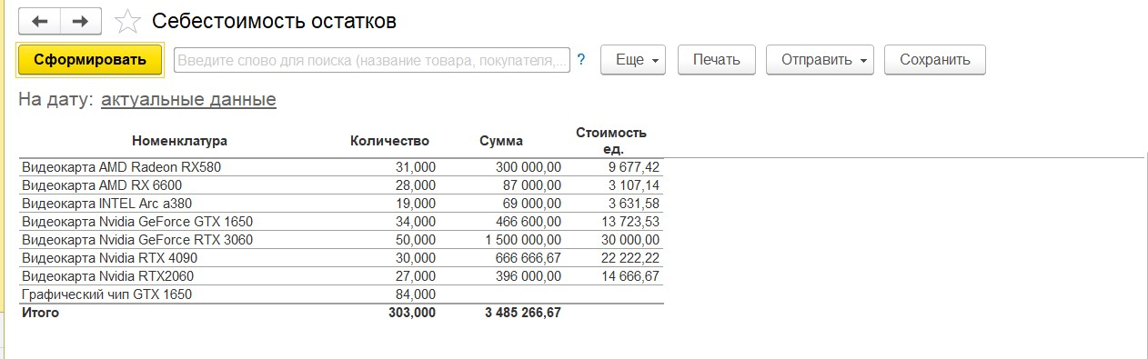

Рисунок 227 – Себестоимость остатков

Для анализа свободных и зарезервированных остатков товаров на складах предназначен отчет "Остатки товаров на складах" (рис. 228). Этот отчет доступен в разделах "Продажи", "Закупки", "Работы", "Производство". В нем можно вывести в группировку отчета заказ покупателя, что позволит определить объем резерва под каждую заявку клиента.

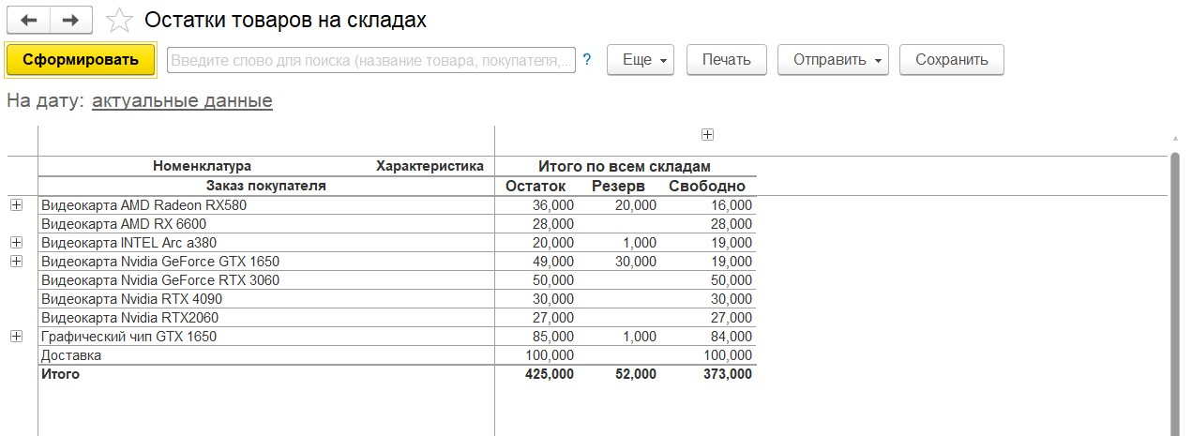

Рисунок 228 – Остатки товаров на складах

В этом отчете мы видим, что товар «Nvidia Geforce GTX 1650» присутствует на складе в количестве 49 штук и 30 из них зарезервированы под заказ.

# ПРАКТИЧЕСКАЯ РАБОТА № 8

При запуске системы Ramus Educational появляется окно «Начало работы» (рис. 229).

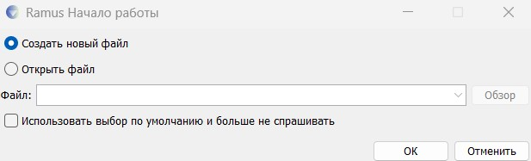

Рисунок 229 – Ramus Начало работы

Выберем опцию «Создать новый файл» и нажмем «ок».

Заполним появившееся окно «Мастер свойств проекта» (рис. 230).

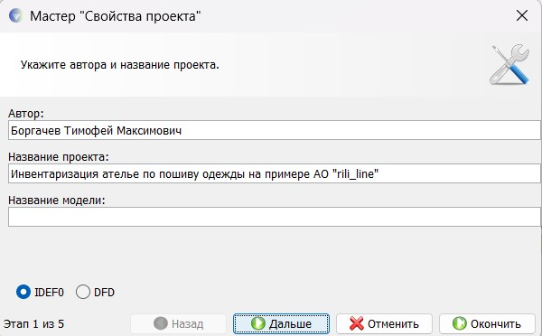

Рисунок 230 – Ramus Мастер «Свойства проекта»

Создадим контекстную диаграмму для модели «Инвентаризация ателье по пошиву одежды на примере АО «Rili_Line» (рис. 231).

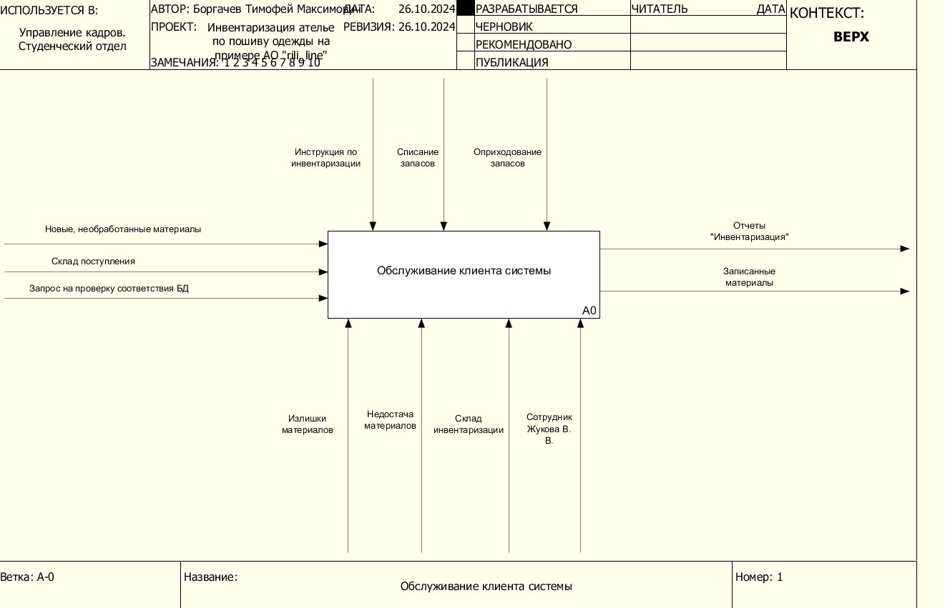

Рисунок 231 – Контекстная диаграмма

Проведем декомпозицию контекстной диаграммы описав последовательность проведения инвентаризации (рис. 232).

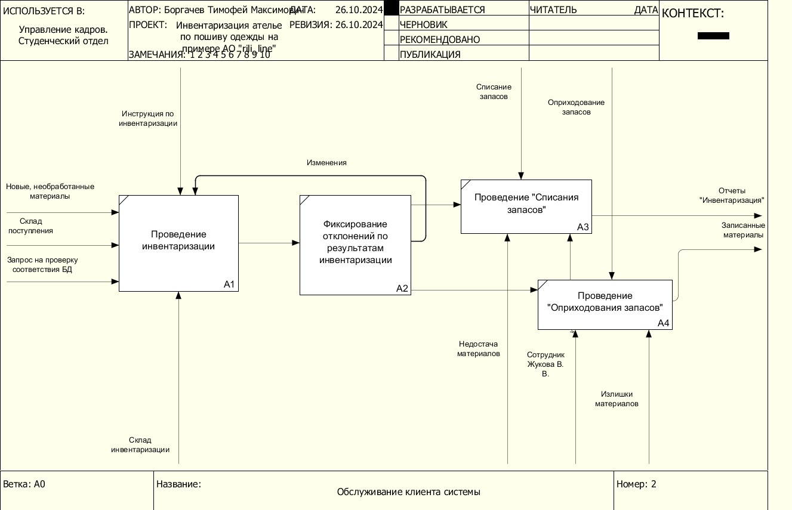

Рисунок 232 – Декомпозиция контекстной диаграммы

Закончив декомпозицию контекстной диаграммы, переходят к декомпозиции диаграммы следующего уровня. Обычно, при рассмотрении третьего и более нижних уровней модели возвращаются к родительским диаграммам и корректируют их.

Декомпозируем блок Проведение «Списания запасов» (рис. 233).

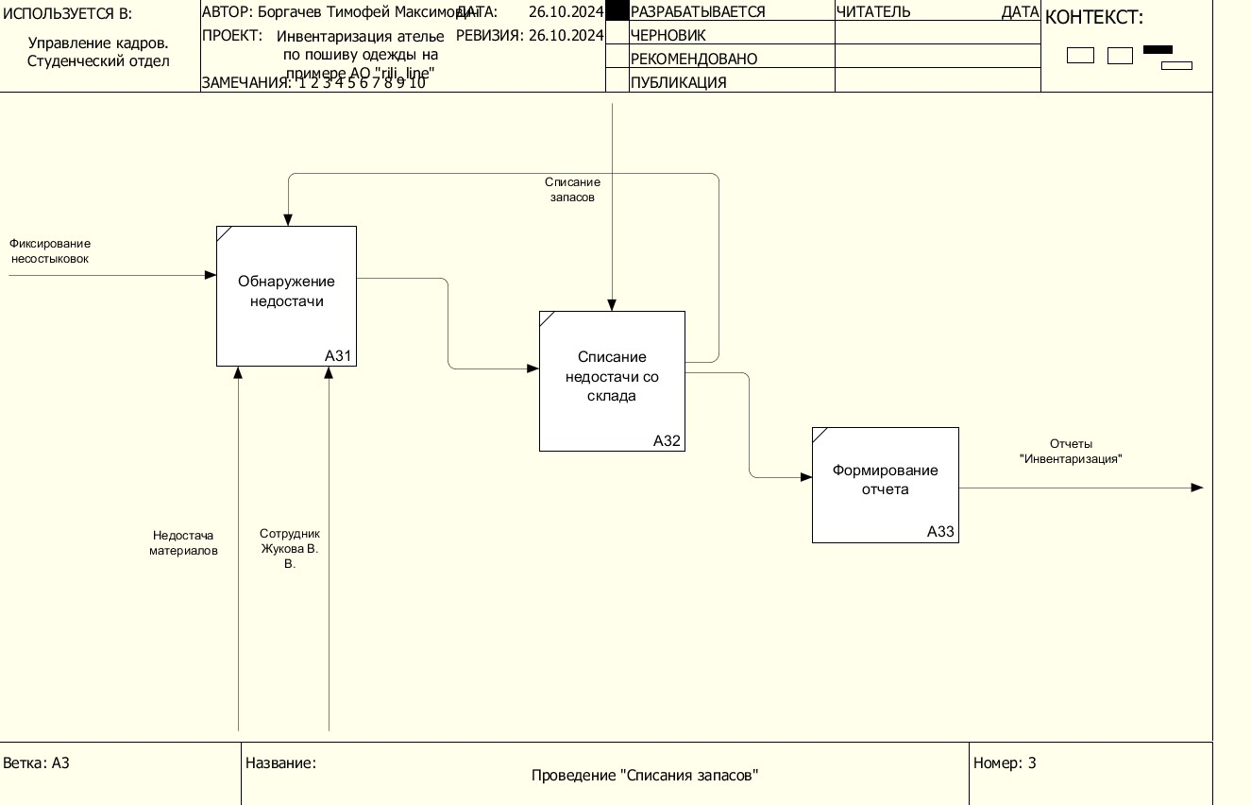

Рисунок 233 – Декомпозиция блока «Списание запасов»

В таблице 2 представлен глоссарий бизнес-модели.

*Таблица 2 – Глоссарий модели*

|  |  |
| --- | --- |
| **Элемент модели** | **Описание** |
| Недостача | Отсутствие зафиксированных материалов |
| Инвентаризация | Проверка наличия имущества организации и состояния её финансовых обязательств на определённую дату путём сличения фактических данных с данными бухгалтерского учёта. |
| **Элемент модели** | **Описание** |
| Оприходование запасов | Отражение поступления запасов в организацию |

# ИС В СТРАХОВОЙ ДЕЯТЕЛЬНОСТИ. «CITRIX».

Информационные системы играют ключевую роль в современных страховых компаниях. В условиях высококонкурентного рынка они помогают оптимизировать операции, улучшать обслуживание клиентов и снижать риски. Одной из таких систем, подходящей для страховых организаций, является продукт компании Citrix.

Программное обеспечение, которое будет рассмотрено, носит название Citrix Virtual Apps and Desktops. Этот продукт предоставляет удаленный доступ к виртуализированным приложениям и рабочим столам.

Существуют также дополнительные решения, предоставляемые компанией Citrix:

* Citrix XenApp — решение для доставки любых приложений Windows, позволяющее осуществлять виртуализацию, централизацию, управление из центра обработки данных и доставку приложений как сервиса по запросу на любое пользовательское устройство вне зависимости от его местоположения.
* XenServer — монитор виртуальных машин на основе гипервизора Xen, поддерживает одновременную работу нескольких экземпляров операционных систем на одной физической машине. XenServer не содержит средств доставки приложений или рабочих столов.
* XenCenter — приложение для управления XenServer (консоль управления). Позволяет управлять хостами XenServer, включая бесплатную версию и Xen Cloud Platform.
* Netscaler — решение оптимизации доступность централизованных приложений с помощью системы L4-7 для балансировки нагрузки и управления трафиком.
* Citrix Receiver — клиент доставки ИТ-услуг пользователям: решение для предоставления удалённых рабочих столов и корпоративных приложений по модели SaaS вне зависимости от типа устройства или его местоположения и без необходимости контроля со стороны ИТ-служб.
* XenClient — гипервизор на основе Xen для пользовательских машин. Позволяет запускать несколько гостевых ОС на компьютере пользователя.

Разработчиком Citrix Virtual Apps and Desktops является Citrix Systems, Inc., международная компания, специализирующаяся на продуктах для виртуализации и облачных решений.

Компания была основана в 1989 году бывшим разработчиком IBM Эдом Якобуччи. Изначально компания называлась Citrus, но название пришлось сменить после того, как существующая организация с таким же именем заявила о своих авторских правах на него. Citrix — это результат слияния названий Citrus и UNIX.

Система предназначена для организации удаленного доступа к рабочим столам и приложениям, что особенно важно в страховой деятельности. Citrix позволяет страховым агентам и сотрудникам получать доступ к ключевым инструментам и данным из любой точки мира.

Удалённый доступ к приложениям и рабочим столам.

Виртуализация приложений — сотрудники могут работать с корпоративными приложениями, не устанавливая их на устройства.

Управление доступом — защита данных и управление правами доступа.

Высокий уровень безопасности — контроль доступа, защита от киберугроз и обеспечение соответствия стандартам безопасности.

1 – Логотип организации. Расположен в верхнем левом углу экрана. Нажмите этот логотип, чтобы перейти на главную страницу.

2 – Рабочее пространство поиска. Введите критерии поиска в текстовое поле. Результаты заполняются по мере ввода критериев поиска. Можно также найти результаты поиска по приложениям или рабочим столам с нечетким поиском с совпадающим текстом и поисковыми запросами с орфографическими ошибками.

3 – Значок диспетчера активности. Щелкните этот значок для управления запущенными сеансами. Для приложений можно Выйти из диспетчера активности или Отключиться от него. Для рабочих столов доступны такие параметры управления питанием, как отключение, выход из системы, завершение работы, перезапуск и принудительное завершение работы. Диспетчер активности может не отображаться в зависимости от настроек, заданных администратором.

4 – Значок учетной записи. Нажмите этот значок для просмотра параметров Настройки учетной записи, Обновление, Информация о Citrix Workspace, Учетные записи и Выход.

5 – Приветственное сообщение. Приветствия появляются в соответствии со временем дня и именем пользователя. Ваше имя отображается в том виде, в каком оно указано в записях администратора.

6 – Главная. Отображаются все избранные и пять последних приложений и рабочих столов. Приложения и рабочие столы расположены в алфавитном порядке: сначала избранные, а затем последние.

7 – Приложения. Отображаются все приложения, предоставленные вашим администратором. Приложения расположены в алфавитном порядке, сначала идут избранные. Приложения разделены по категориям, поэтому их можно быстро и легко найти.

8 – Рабочие столы. Отображаются все рабочие столы, предоставленные вашим администратором. Рабочие столы расположены в алфавитном порядке, сначала идут избранные.

Citrix Virtual Apps and Desktops обладает рядом преимуществ:

Высокая производительность — оптимизация скорости работы в удалённых условиях.

Совместимость с различными устройствами и операционными системами.

Гибкость в управлении — централизованное управление доступом.

Экономия затрат на оборудование — благодаря виртуализации и снижению необходимости в физической инфраструктуре.

Повышение мобильности сотрудников, особенно актуально для страховых агентов, работающих вне офиса.

Стоимость лицензий и внедрения Citrix зависит от нескольких факторов, включая количество пользователей и специфику требований заказчика. Основные варианты лицензирования включают:

Подписка на пользователя или устройство — от 15 до 25 долларов США в месяц за пользователя.

Облачные решения — подписка, включающая развертывание на базе Citrix Cloud. Дополнительно могут включаться затраты на настройку и поддержку.

Лицензии Citrix

Типы лицензий: Citrix предлагает несколько типов лицензий, таких как User/Device и Concurrent. Также есть разные уровни лицензий (Standard, Advanced, Premium), которые влияют на функциональные возможности.

Расходы на лицензии: Начальные расходы на приобретение лицензий зависят от количества пользователей и уровня лицензий. Лицензии могут быть приобретены с ежегодной оплатой или пожизненной лицензией, что также влияет на стоимость.

Серверное оборудование

Сервера для виртуализации: Требуется оборудование для размещения серверов и виртуальных машин, что включает серверы, СХД (системы хранения данных) и сетевые компоненты.

Аппаратные требования: Зависит от числа пользователей, плотности виртуальных машин и других факторов. Высокопроизводительное оборудование для поддержания стабильности и быстродействия увеличит бюджет.

Программное обеспечение для виртуализации

Citrix Hypervisor (или другой гипервизор): Использование Citrix Hypervisor, VMware vSphere или Microsoft Hyper-V влияет на общую стоимость.

Поддержка других виртуализационных продуктов: Иногда может потребоваться программное обеспечение для управления и резервного копирования виртуальных машин, что увеличивает расходы.

Сетевое оборудование и доступ

Защищённые подключения: Для безопасного доступа требуется организация сетевой инфраструктуры с поддержкой VPN или Citrix Gateway.

Скорость и пропускная способность: Высокий уровень трафика требует соответствующей инфраструктуры и каналов связи, чтобы обеспечить быстрый доступ и минимизировать задержки.

Инфраструктура хранения данных

Системы хранения данных (СХД): Хранение данных пользователей и приложений может потребовать модернизации существующих систем хранения или их расширения для обеспечения нужного уровня доступности и производительности.

Поддержка и резервное копирование: Дополнительные расходы на резервное копирование и восстановление данных в случае сбоев.

Расходы на внедрение и настройку

Услуги внедрения: Работы по проектированию, развертыванию, и настройке инфраструктуры.

Сервисное обслуживание: Профессиональные услуги по настройке и оптимизации Citrix Virtual Apps and Desktops.

Технические работы: Настройка и интеграция с существующей ИТ-инфраструктурой.

Поддержка и сопровождение

Обслуживание и техподдержка: Citrix предлагает техническую поддержку, которая имеет разные уровни: Standard, Priority и Priority Plus.

Обновления и апгрейды: Регулярные обновления ПО и поддержка новых версий Citrix могут требовать дополнительных затрат.

Дополнительные расходы

Обучение сотрудников: Проводится для ИТ-специалистов и пользователей для эффективной работы в новой среде.

Платформенные обновления: Могут возникнуть дополнительные расходы на обновление ОС, антивирусного ПО и других сервисов.

Citrix активно используется крупными финансовыми и страховыми компаниями, включая:

AXA — один из крупнейших мировых страховщиков.

ING — международная банковская и страховая компания.

Zurich Insurance Group — швейцарская страховая компания. Эти компании используют Citrix для управления виртуальными рабочими столами, обеспечивая безопасность и доступ к своим корпоративным данным.

# ЭКСПЕРТНАЯ РАБОТА № 1

Информационная система "КВОРУМ Знай своего клиента" — это платформа, разработанная для автоматизации процессов идентификации и верификации клиентов. Она часто используется в финансовых и юридических учреждениях для соблюдения требований по противодействию отмыванию денег и финансированию терроризма.

Преимущества:

1. Снижение рисков: минимизирует вероятность ошибок при идентификации клиентов.

Недостатки:

1. Зависимость от технологий: сбои в системе могут привести к задержкам и проблемам с обслуживанием клиентов.

2. Стоимость внедрения: может потребоваться значительное начало инвестиций.

3. Проблемы с конфиденциальностью: хранение и обработка персональных данных требуют строгих мер безопасности.

Информационная система для банков Новая Афина — это современная банковская платформа, разработанная для автоматизации процессов управления, повышения эффективности операций и улучшения взаимодействия с клиентами.

Преимущества:

1. Модульность: возможность интеграции различных функций, что позволяет адаптировать систему под нужды банка.

2. Повышенная безопасность: современные технологии защиты данных обеспечивают надежность информации.

3. Аналитика и отчетность: инструменты для анализа данных помогают в принятии управленческих решений.

Недостатки:

1. Высокие начальные затраты: внедрение системы может требовать значительных инвестиций.

2. Сложность обучения: персонал может нуждаться в длительном обучении для работы с новой системой.

FLEXTERA – это полнофункциональное многокомпонентное решение,

построенное на базе сервис-ориентированной архитектуры и обеспечивающее автоматизацию бизнес-процессов кредитно-финансовых организаций.

Преимущества:

* автоматизация бизнесс-процессов;
* полное функциональное решение;
* промышленные платформы;
* масштабируемость;
* гибкость;
* технологичность.

Недостатки:

* проблемы с производительностью;
* проблемы с горизонтальной масштабируемостью;
* проблемы с безопасностью;
* проблемы с хранением данных.

Diasoft FA# (Diasoft Financial Architecture) - это комплексная система автоматизации деятельности финансовых институтов.

Преимущества:

* настройка индивидуальных настроек и пользовательского интерфейса;
* работа с несколькими валютами и часовыми поясами;
* мультиязычность;
* автономное тех обслуживание;
* простая интеграция.

Недостатки:

* непрозрачная система данных;
* проблемы с обновлениями;
* длительный цикл внедрения изменений.

QBIS.Bank – современная АБС, позволяющая автоматизировать операционную, учетную и управленческую деятельность банка и оптимизировать выбранную кредитной организацией операционную модель.

Преимущества:

* масштабируемость;
* интеграция с чат-ботами и голосовыми помощниками;
* управление рисками;
* современные технологии;
* безопасность;
* удобство использования;
* доступность.

Недостатки:

* высокая стоимость решения;
* сложность обучения сотрудников;
* проблемы с производительностью;
* сложность адаптации.

Интегрированная банковская система (ИБС) БИСКВИТ обеспечивает высокий уровень информационной поддержки банковских операций в условиях динамичного развития рынка финансовых услуг.

Основными преимуществами БИСКВИТа являются:

* высокая производительность, позволяющая системе в головном офисе поддерживать одновременную работу нескольких сотен пользователей с заданными временными характеристиками;
* максимальная надежность;
* возможность построения схемы, позволяющей дополнительным офисам работать на центральном компьютере в режиме on-line;
* наличие отработанного решения для филиалов;
* "открытость" системы в плане ее адаптации к технологии банка и расширения функциональных возможностей;
* легкое меню управления;
* удобный интерфейс;
* удобная поисковая система;
* позволяет увидеть и систематизировать большой объем информации;
* высокая система безопасности;
* существует возможность автоматической проверки данных;
* возможность работы сразу в нескольких операционных днях;
* есть полный набор готовых отчетным форм.

К недостаткам можно отнести следующие пункты:

* отсутствие редактора форм для печатных документов;
* плохо реализована почта;
* если происходит сбой в «Реплике», то в «Боевом Бисквите» работать сложно;
* перегруженность системы;
* сбои в системе;
* требуется модернизация.

RS-Bank — это АБС нового поколения, обеспечивающая автоматизацию всех звеньев технологического процесса кредитной организации — от работы операциониста, дилера, кредитного инспектора до подготовки и принятия управленческих решений.

Система разработана российской ИТ-компанией R-Style Softlab. Она может работать как на импортном, так и на российском программном обеспечении.

Преимущества: мультплатформенность, Возможность перехода с иностранного ПО на Российское в любой момент времени, импортозамещение АБС по частям, информационная защищенность и масштабируемость работа со всеми типами кредитных и депозитных договоров.

Недостатки: Система имеет единое хранилище данных, сложности с адаптацией для работы в ОС Linux, сложности с адаптацией для работы с СУБД PostgreSQL.

# ЭКСПЕРТНАЯ РАБОТА № 2

"Управление заявками клиентов" (CSRP) — это специализированное программное обеспечение, разработанное на платформе 1С. Эта система предназначена для автоматизации процессов обработки и управления заявками клиентов в различных организациях. Она позволяет эффективно принимать, обрабатывать, распределять и контролировать выполнение заявок, а также обеспечивает взаимодействие с клиентами на всех этапах их обслуживания. CSRP интегрируется с другими модулями 1С, что позволяет создать единую информационную среду для управления клиентскими отношениями.

Преимущества:

* повышение эффективности работы: автоматизация процессов обработки заявок позволяет сократить время на их прием и выполнение, уменьшить количество ошибок и повысить общую производительность;
* улучшение качества обслуживания клиентов: система обеспечивает прозрачность и контроль всех этапов обработки заявок, что позволяет оперативно реагировать на запросы клиентов и повышать их удовлетворенность;
* интеграция с другими модулями 1С: CSRP легко интегрируется с другими решениями 1С, такими как бухгалтерия, складской учет и управление продажами, что позволяет создать комплексную систему управления бизнес-процессами.

Недостатки

* сложность настройки и внедрения: внедрение системы может потребовать значительных временных и финансовых ресурсов, особенно при необходимости адаптации под специфические бизнес-процессы организации;
* необходимость обучения персонала: для эффективного использования системы требуется обучение сотрудников, что может занять некоторое время и затратить дополнительные ресурсы;
* зависимость от стабильности работы ИТ-инфраструктуры: надежность работы системы напрямую зависит от стабильности ИТ-инфраструктуры организации. Проблемы с серверами, сетью или программным обеспечением могут привести к сбоям в работе CSRP.

Галактика ERP – инструмент для достижения цели эффективного управления бизнес-процессами, предназначенная для автоматизации ключевых процессов.

Преимущества:

- Комплексный подход: охватывает все ключевые бизнес-процессы, позволяя эффективно управлять целым предприятием из одной системы.

- Гибкость и адаптивность: система может быть адаптирована под специфические потребности бизнеса, позволяя настраивать модули и интерфейсы.

- Поддержка российского законодательства: учитывает нюансы бухгалтерского и налогового учета в России, что облегчает ведение отчетности.

- Современные технологии: использование современных технологий повышает производительность и безопасность данных.

Недостатки:

1. Сложность настройки и внедрения:

- Процесс внедрения может быть длительным и трудоемким, особенно для крупных компаний с множеством бизнес-процессов. Это требует значительных временных и финансовых ресурсов.

2. Стоимость:

- Полные затраты на внедрение, включая лицензии, обучение и техническую поддержку, могут быть значительными, что является важным фактором для малых и средних предприятий.

3. Зависимость от внешних факторов:

- Эффективность системы может зависеть от состояния инфраструктуры и сетевых ресурсов. Неполадки с оборудованием или интернет-соединением могут негативно сказаться на работе.

1С CRM — это система управления взаимоотношениями с клиентами, разработанная на платформе 1С. CRM (Customer Relationship Management) системы предназначены для автоматизации процессов управления отношениями с клиентами, улучшения взаимодействия с ними и повышения эффективности бизнеса.

Преимущества:

- Интеграция с другими продуктами 1С

- Удобный интерфейс

- Гибкость настройки

- Аналитические возможности

- Поддержка многоканальности

Недостатки:

- Стоимость внедрения

- Сложность внедрения

- Зависимость от платформы 1С

CALS (Continuous Acquisition and Lifecycle Support) — это технология, обеспечивающая управление полным жизненным циклом продукции, включая проектирование, производство, эксплуатацию и утилизацию. Основная цель CALS — создание единой информационной среды для эффективного взаимодействия всех участников процесса.

Преимущества:

1. Интеграция с другими модулями 1С

Модуль CALS интегрирован с другими популярными решениями 1С (бухгалтерия, ERP, CRM), что обеспечивает бесшовное взаимодействие между различными подразделениями предприятия.

2. Адаптация под российские стандарты и законодательство

Система полностью соответствует требованиям российского законодательства и поддерживает такие стандарты, как ГОСТ и ЕСКД.

3. Гибкость и масштабируемость

Система легко настраивается под потребности конкретного предприятия, что позволяет адаптировать ее под специфические бизнес-процессы. А также подходит для предприятий любого масштаба — от небольших производств до крупных холдингов.

4. Удобство и простота внедрения

Потому что большая сеть партнеров и франчайзи 1С обеспечивает быструю техническую поддержку и внедрение на местах.

5. Поддержка локальных и международных стандартов

Система обеспечивает соответствие как международным стандартам (ISO, CALS), так и локальным требованиям, что особенно важно для экспортоориентированных предприятий.

Недостатки:

1. Ограниченная функциональность

В сравнении с зарубежными системами (SAP PLM, Siemens Teamcenter), функционал модуля CALS в 1С более упрощен.

Недостаточно развитые возможности для управления крупными проектами и сложными цепочками поставок.

2. Сложность настройки и интеграции

Модуль требует значительной адаптации под специфические бизнес-процессы, что увеличивает сроки и стоимость внедрения.

Интеграция с популярными CAD-системами, такими как AutoCAD и SolidWorks, часто реализуется через сторонние плагины, что усложняет процесс.

3. Недостатки в визуализации и аналитике

Слабая визуализация жизненного цикла продукции, особенно для крупных проектов.

Ограниченные инструменты мониторинга и аналитики в сравнении с зарубежными аналогами.

4. Слабая поддержка международных стандартов

Основная ориентация на российские стандарты, что усложняет использование на предприятиях, работающих с международными партнерами.

Ограниченные возможности работы с международными стандартами (например, ISO 10303, STEP).

5. Высокие затраты на обучение персонала

Персонал часто не имеет навыков работы с такими системами, что требует дополнительного обучения.

Интерфейс модуля может быть менее интуитивным, особенно для пользователей, привыкших к решениям с более современной визуальной средой.

6. Ограниченная масштабируемость

Модуль рассчитан преимущественно на средние и крупные предприятия.

Проблемы с производительностью и управляемостью могут возникать при масштабировании на более крупные холдинги или корпорации.

# ЗАКЛЮЧЕНИЕ

В практической работе №1 мы рассмотрели несколько информационных систем и их характеристики, включая компании-разработчики, стоимость, сферу деятельности объекта управления, функциональность, информационно-технологическую архитектуру, структурированность задач и тип развертывания (Cloud / On-Premise).

В практической работе №2 мы рассмотрели возможности программного продукта "1С: Управление нашей фирмой" для автоматизации бизнес-процессов малого и среднего бизнеса. Было показано, что данное решение позволяет объединить в единой системе все необходимые функции для успешного ведения бизнеса: от управления взаимоотношениями с клиентами и продаж до контроля складских запасов, производства и финансовой отчетности.

Важно отметить, что "1С: Управление нашей фирмой" обладает гибкой настройкой, позволяющей адаптировать систему под индивидуальные потребности каждого бизнеса. Программа предоставляет широкий спектр инструментов для ведения учета и управления, что делает ее универсальным решением для различных сфер деятельности.

В процессе работы с "1С: Управление нашей фирмой" необходимо уделить внимание созданию информационной базы, которая должна отражать все нюансы и специфику вашего бизнеса. Правильно настроенная информационная база является ключевым фактором для успешной работы системы и получения максимально полезных данных для принятия решений.

Использование "1С: Управление нашей фирмой" позволяет оптимизировать бизнес-процессы, повысить эффективность управления, обеспечить прозрачность финансовой деятельности и, в конечном счете, увеличить прибыль.

Мы установили и настроили свою первую информационную базу для дальнейшей работы с ней.

В ходе выполнения практической работы №3 были рассмотрены основные этапы работы с предметно-ориентированными информационными системами на примере создания базы данных организации. В процессе были выполнены следующие шаги: ввод реквизитов организации, создание списка подразделений, добавление номенклатурных позиций, формирование цен, создание прайс-листа, ввод информации о контрагентах, а также ввод начальных остатков.

Благодаря этой работе удалось закрепить навыки по заполнению реквизитов и данных организации, настройке системы налогообложения, формированию цен и работе с контрагентами. Полученные знания и опыт помогут в дальнейшем практическом применении информационных систем для управления бизнес-процессами, а также облегчат работу с учетом товарооборота и финансовых показателей.

В ходе выполнения практической работы №4 были изучены возможности программы «1С: Управление нашей фирмой». В рамках работы проведено создание и регистрация событий, а также управление заказами покупателей. Особое внимание было уделено автоматизации бизнес-процессов, включая регистрацию лидов, планирование контактов, контроль выполнения задач и анализ потребностей покупателей.

Программа продемонстрировала высокую функциональность в управлении клиентскими данными, что позволяет не только фиксировать контакты с клиентами, но и организовать дальнейшее взаимодействие и контроль за выполнением задач сотрудников. Отчеты, визуализация данных и возможность анализа выполнения заказов способствуют повышению прозрачности бизнес-процессов и эффективности управления.

Таким образом, использование «1С: Управление нашей фирмой» позволяет оптимизировать рабочие процессы и повысить производительность компании.

В рамках выполнения практической работы №5 были рассмотрены основные процессы работы с заказами покупателей. В ходе выполнения работы мы изучили различные этапы обработки заказов, включая регистрацию, планирование, контроль выполнения, а также анализ потребностей и завершение заказа.

Особое внимание уделялось управлению заказами на производство, резервированию товаров, а также их отгрузке и учету предоплаты. Практические задания позволили освоить механизмы взаимодействия между отделами и подразделениями предприятия через информационные системы, обеспечившие контроль над выполнением заказов и соблюдением сроков поставки.

Результатом выполнения данной работы стало успешное моделирование цепочки процессов обслуживания покупателей, что позволило закрепить теоретические знания и получить навыки работы с предметно-ориентированными информационными системами.

В ходе выполнения практической работы №6 были рассмотрены основные возможности программы "1С: Управление нашей фирмой 8" по управлению продажами и взаимодействию с клиентами. Были изучены различные инструменты для контроля выполнения заказов, возвратов товара, анализа продаж, а также механизмы планирования продаж и их фактической реализации. Особое внимание было уделено сегментации клиентской базы, использованию технологии CRM, и построению отчетов для анализа продаж в различных разрезах.

Работа с системой показала высокую степень ее адаптируемости и функциональности для автоматизации процессов управления заказами и продажами. Программа предоставляет обширные возможности для детального анализа продаж, ведения истории взаимоотношений с клиентами, а также для настройки дополнительных реквизитов, что позволяет более эффективно управлять клиентской базой и повышать качество обслуживания.

Таким образом, практическая работа позволила получить навыки работы с системой "1С", что способствует повышению уровня знаний в области автоматизации бизнес-процессов и улучшению понимания принципов управления взаимоотношениями с клиентами.

В ходе выполнения практической работы №7 был проведен анализ различных аспектов управления закупками и запасами в информационных системах на примере программного обеспечения 1С: Предприятие. В частности, были рассмотрены процессы создания и контроля заказов поставщикам, возврата товаров, планирования потребностей, а также учет дополнительных расходов.

На практических примерах были изучены отчеты по выполнению заказов, анализу закупок, управлению движением и остатками товаров. Также были выполнены задачи по инвентаризации, перемещению товаров и контролю за складскими операциями. Все действия сопровождались созданием соответствующих документов в программе.

Таким образом, полученные навыки позволили детально разобраться в инструментах управления запасами и закупками, что является важной составляющей эффективного функционирования информационных систем в бизнесе.

В ходе выполнения практической работы №8 были приобретены практические навыки по разработке модели бизнес-процесса, поддерживаемого программным решением 1С: УНФ. Было выполнено моделирование бизнес-процесса с использованием CASE-средства в нотации IDEF0, представлены 3 диаграммы: контекстная декомпозиция контекстной и декомпозиция одного из ключевых процессов. При моделировании были указаны документы и отчеты, характерные для рассматриваемого бизнес-процесса и формируемые программным решением 1С: УНФ.

Для выполнения практической работы было использовано бесплатное ПО Ramus. В отчете о выполнении практической работы были отражены скриншоты модели, даны краткие пояснения: сфера деятельности компании, специфические для рассматриваемой деятельности термины. Также был составлен глоссарий модели.

В заключение доклада на тему «ИС страховой деятельности» на примере программного продукта «Citrix» можно сказать, что Citrix Virtual Apps and Desktops — это мощное решение для виртуализации, которое соответствует потребностям страховых компаний. Благодаря возможностям удалённого доступа, высоким стандартам безопасности и экономии ресурсов, этот продукт помогает организациям увеличивать эффективность и адаптироваться к современным условиям работы.

В экспертной работы №1 из предложенных информационных систем для использования в маркетинге наиболее подходящей является система QBIS.Bank. Это решение предлагает оптимальное сочетание масштабируемости, современных технологий, интеграции с инновационными инструментами (такими как чат-боты и голосовые помощники), а также высокой степени безопасности. Эти аспекты важны для повышения эффективности маркетинговых процессов и создания удобного взаимодействия с клиентами.

У «Кворум» узкая специализация на идентификации и верификации клиентов делает её менее подходящей для маркетинговых целей.

Высокая стоимость внедрения и необходимость строгих мер безопасности снижают её привлекательность.

В информационной системе «Новая Афина» Основной фокус на банковских операциях и сложность обучения персонала делают её сложной для быстрого применения в маркетинговых задачах.

Высокие начальные затраты могут быть неоправданными при отсутствии узкоспециализированных потребностей.

Flextera/Diasoft FA несмотря на технологичность и гибкость, проблемы с производительностью и безопасностью представляют серьёзный риск для маркетинговых операций.

Длительные циклы внедрения изменений затрудняют оперативную адаптацию к рыночным изменениям.

Бисквит система демонстрирует высокую производительность и надёжность, её сложность, перегруженность и недостатки в пользовательском интерфейсе могут усложнить её использование в маркетинговых целях.

Проблемы с почтовыми функциями и редактором форм также снижают её универсальность.

RS-Bank – система ориентирована на управление кредитными и депозитными договорами, что ограничивает её применимость в маркетинге.

Сложности с адаптацией к современным операционным системам и базам данных делают её менее гибкой в использовании.

Таким образом, QBIS.Bank выделяется среди рассмотренных систем благодаря своему балансу функциональности, инновационности и удобства использования. Это делает её наиболее эффективным инструментом для решения маркетинговых задач.

В ходе экспертной работы №2, во время изучения различных информационных систем (ИС) для автоматизации бизнес-процессов, были рассмотрены следующие системы: 1С: "Управление заявками клиентов" (CSRP), Галактика ERP, 1С: CRM, и 1С: CALS. Каждая из этих систем имеет свои уникальные преимущества и недостатки, которые были подробно проанализированы. На основании проведенного анализа, можно сделать следующие выводы:

Лучшая ИС: 1С: "Управление заявками клиентов" (CSRP).

Причины выбора:

1. Повышение эффективности работы: CSRP позволяет автоматизировать процессы обработки заявок, что значительно сокращает время на их прием и выполнение, уменьшает количество ошибок и повышает общую производительность.

2. Улучшение качества обслуживания клиентов: Система обеспечивает прозрачность и контроль всех этапов обработки заявок, что позволяет оперативно реагировать на запросы клиентов и повышать их удовлетворенность.

3. Интеграция с другими модулями 1С: CSRP легко интегрируется с другими решениями 1С, такими как бухгалтерия, складской учет и управление продажами, что позволяет создать комплексную систему управления бизнес-процессами.

Почему не выбраны другие ИС:

1. Галактика ERP: Сложность настройки и внедрения, стоимость, зависимость от внешних факторов.

2. 1С: CRM: Стоимость внедрения, сложность внедрения, зависимость от платформы 1С.

3. 1С: CALS: Ограниченная функциональность, сложность настройки и интеграции, недостатки в визуализации и аналитике, слабая поддержка международных стандартов, высокие затраты на обучение персонала, ограниченная масштабируемость.

Таким образом, 1С: "Управление заявками клиентов" (CSRP) является наиболее подходящей системой для автоматизации процессов обработки заявок клиентов, благодаря своей эффективности, улучшению качества обслуживания и легкой интеграции с другими модулями 1С.

# ПРИЛОЖЕНИЕ

















# СПИСОК ИСПОЛЬЗУЕМОЙ ЛИТЕРАТУРЫ

1. Предметно-ориентированные информационные системы [Электронный ресурс] : учебное пособие / М. А. Одинцова, А. В. Свищёв. URL: <https://ibc.mirea.ru/books/share/4237/>